TÀI LIỆU ĐẶC TẢ YÊU CẦU PHẦN MỀM · SOFTWARE REQUIREMENTS SPECIFICATION
SHARELOOP
Nền tảng Cho – Nhận – Trao đổi đồ cũ cộng đồng
PHIÊN BẢN v10
PostgreSQL · 5 Credit mỗi bài đăng · Bỏ xác thực SMS · Kiểm duyệt bằng lexicon và AI · Dữ liệu 17 bảng
Môn học: SWP391 — Nhóm 1, học kỳ Fall 2026
Đội hình: 5 thành viên (1 Frontend ReactJS, 4 Backend Java Spring Boot)
Công nghệ: Java 21 · Spring Boot 4.1.1 · ReactJS · PostgreSQL 16
Ngày phát hành: 29/09/2026 (bản cập nhật — bổ sung cột chuẩn cho bảng chính theo yêu cầu giảng viên, C34)

MỤC LỤC
Hướng dẫn đọc tài liệu 5
0. Tóm tắt toàn bộ hệ thống 6
1. Giới thiệu & Phạm vi 8
1.1. Bối cảnh tài liệu 8
1.2. Những thay đổi của v10 so với v9 8
1.3. Phạm vi hệ thống 9
1.4. Thuật ngữ 9
2. Kiến trúc hệ thống 11
2.1. Sơ đồ kiến trúc 11
2.2. Trách nhiệm của từng tầng 11
2.3. Công nghệ và công cụ 12
2.4. Nguyên tắc thiết kế xuyên suốt 12
2.5. Chuyển sang PostgreSQL 13
2.6. Lưu trữ ảnh [v9] 14
3. Mô hình Actor 15
3.1. Hai actor kế thừa từ User 15
3.2. Hệ thống bên ngoài 15
4. Mô hình Credit & Thu phí 16
4.1. Nguyên tắc 16
4.2. Biểu phí chính thức v10 16
4.3. Vì sao chuyển sang thu phí đăng bài 17
4.4. Vòng đời phí của một bài đăng 17
4.5. Quy tắc sửa bài [v10 — đã chốt] 18
4.6. Đẩy bài (Boost) 19
4.7. Sổ tài chính và các màn hình 19
4.8. Lỗ hổng "đăng bài Cho để né phí Trao đổi" đã được đóng 19
4.9. Khoảng trống sau khi trao thông tin liên lạc 19
5. Tài khoản & xác thực 20
5.1. Bỏ xác thực SMS 20
5.2. Quy tắc định danh mới 20
5.3. Rủi ro khi không xác thực số điện thoại 20
6. Luồng nghiệp vụ 21
6.1. Luồng tổng thể 21
6.2. Tài khoản 22
6.3. Nạp Credit 25
6.4. Đăng bài & kiểm duyệt ba tầng 26
6.5. Sửa bài 28
6.6. Gia hạn và đẩy bài 29
6.7. Tìm kiếm và AI trợ lý tìm đồ 30
6.8. Gửi yêu cầu và chọn người 31
6.9. Chuyển bài Cho thành Trao đổi 32
6.10. Khung chat có kiểm soát 32
6.11. Chốt lịch và trao thông tin liên lạc 35
6.12. Giao nhận và hoàn tất 36
6.13. Vòng đời của Request và bài đăng 37
6.14. Khiếu nại và tranh chấp 39
6.15. Uy tín, điểm thưởng và hạng 40
6.16. Xác thực hàng chính hãng [v9] 40
6.17. Phạm vi sản phẩm, chất lượng & hàng cấm [v10] 41
7. Kiểm soát nội dung: lexicon và AI 43
7.1. So sánh lexicon và AI 43
7.2. Thiết kế lexicon 43
7.3. Hợp đồng dữ liệu khi gọi AI sàng lọc bài đăng 44
7.4. Hợp đồng khi gọi AI kiểm duyệt chat [v9] 45
7.5. Đo chất lượng bộ lọc trước khi demo 45
8. Phân tích phương án AI cho dự án 46
8.1. Bối cảnh và ràng buộc 46
8.2. Các vai trò AI trong v10 46
8.3. Các phương án kỹ thuật 46
8.4. Thiết kế trợ lý tìm đồ: tra cứu trước, diễn giải sau 47
8.5. Kiểm soát chi phí 47
8.6. An toàn khi dùng AI 47
8.7. Chọn nhà cung cấp LLM 47
9. Yêu cầu chức năng 48
9.1. Cách đọc và quy ước ưu tiên 48
9.2. Nhóm A — Tài khoản & xác thực 48
9.3. Nhóm B — Ví Credit & thanh toán 48
9.4. Nhóm C — Bài đăng 49
9.5. Nhóm D — Phí đăng bài & đẩy bài 49
9.6. Nhóm E — Kiểm duyệt bài đăng ba tầng 50
9.7. Nhóm F — Tìm kiếm & AI trợ lý 50
9.8. Nhóm G — Yêu cầu & ghép giao dịch 51
9.9. Nhóm H — Khung chat có kiểm soát 51
9.10. Nhóm I — Chốt lịch & trao liên lạc 52
9.11. Nhóm J — Xác nhận giao nhận 52
9.12. Nhóm K — Khiếu nại & uy tín 52
9.13. Nhóm L — Điểm thưởng & hạng 53
9.14. Nhóm M — Quản trị & báo cáo 53
9.15. Nhóm N — Tác vụ nền & thông báo 54
9.16. Nhóm O — Có thì tốt 54
10. Yêu cầu phi chức năng 55
11. Business Rules 56
11.1. Nhóm User (BR-U) 56
11.2. Nhóm Donor — người đăng bài (BR-D) 56
11.3. Nhóm Receiver — người gửi yêu cầu (BR-R) 57
11.4. Nhóm Admin & Kiểm duyệt (BR-A) 57
11.5. Nhóm Giao dịch & Vận chuyển (BR-T) 58
11.6. Nhóm Thu phí & Credit (BR-P) 58
11.7. Nhóm Trao đổi & AI (BR-S) 59
11.8. Nhóm Khung chat (BR-C) 59
12. Đánh giá tổng thể dự án 61
12.1. Ưu điểm 61
12.2. Nhược điểm 61
12.3. Rủi ro của toàn dự án 61
12.4. Rủi ro nghiệp vụ giữ lại từ các bản trước 62
12.5. Rủi ro mới phát sinh từ v10 63
12.6. Phương án cắt giảm nếu chậm tiến độ 63
13. Thiết kế dữ liệu (17 bảng) 65
13.1. Cấu trúc mapping giữ theo giảng viên 65
13.2. Danh sách bảng 65
13.3. Những gì đã gộp để giảm số bảng 67
13.4. Nguyên tắc để code đơn giản 67
14. Góp ý của giảng viên và cách xử lý 68
15. Tổng kết những điểm cần chốt 69
15.1. Nhóm 1 — chốt trước khi code 69
15.2. Nhóm 2 — giá trị cấu hình 69
16. Kế hoạch từ tuần 4 đến tuần 9 71
16.1. Đã xong đến hết tuần 3 71
16.2. Lịch theo tuần 71
16.3. Quy tắc giữ tiến độ 71
17. Đặc tả Use Case 73
17.1. Quy ước 73
17.2. Use case của User (cả Member và Admin) 76
17.3. Use case của Member 76
17.4. Use case của Admin 77
17.5. Use case dùng lại (không có actor gọi trực tiếp) 78
17.6. Đặc tả chi tiết các use case then chốt 78
Phụ lục A. Lịch sử phiên bản 81
Phụ lục B. Vì sao chọn mô hình P2P thay vì kho vật lý 81

Nếu mở bằng Microsoft Word mà mục lục chưa hiện số trang: bấm Ctrl+A rồi F9, chọn "Update entire table".

Hướng dẫn đọc tài liệu
Bản v10 là bản đặc tả đầy đủ, thay thế hoàn toàn v8 và v9. Người đọc không cần mở lại hai bản trước. Tài liệu chia thành năm phần:
- Chương 0 — Tóm tắt hệ thống. Đọc trước. Mọi phần sau chỉ là chi tiết của chương này.
- Phần I (chương 1–3) — Tổng quan. Phạm vi, thay đổi so với v9, kiến trúc (chuyển sang PostgreSQL), actor.
- Phần II (chương 4–8) — Nghiệp vụ. Mô hình thu phí theo bài đăng, tài khoản (bỏ xác thực SMS), toàn bộ luồng nghiệp vụ kèm sơ đồ, kiểm soát nội dung bằng lexicon và AI, phân tích phương án AI.
- Phần III (chương 9–12) — Yêu cầu & đánh giá. Yêu cầu chức năng, phi chức năng, business rule; đánh giá ưu điểm, nhược điểm và rủi ro của toàn dự án.
- Phần IV (chương 13–16) — Chuẩn bị triển khai. Thiết kế dữ liệu tối ưu 17 bảng, trả lời góp ý giảng viên, bảng tổng kết điểm cần chốt, kế hoạch tuần 4 – tuần 9. Hình ERD chi tiết và từ điển dữ liệu nằm trong tài liệu riêng "Luồng hoạt động & ERD v10".
- Phần V (chương 17) — Đặc tả Use Case kèm bốn sơ đồ use case v10.
Quy ước ký hiệu:
- Khối viền cam là điểm còn chờ chốt. Trạng thái mới nhất của mọi điểm (đã chốt hay chưa) gom ở chương 15.
- Khối viền xanh lá là quyết định thiết kế kèm lý do.
- Khối viền xanh dương là ghi chú giải thích.
- Dấu [v10] trong bảng đánh dấu nội dung mới hoặc đã sửa ở bản này; [v9] là nội dung đưa vào từ v9.
- Mọi số tiền tính theo tỉ lệ 1.000 VNĐ = 1 Credit. Credit là số nguyên.

0. Tóm tắt toàn bộ hệ thống

Hệ thống giải quyết việc gì
ShareLoop là nền tảng web giúp cộng đồng cho, nhận và trao đổi đồ cũ. Người dùng đăng bài về món đồ không còn dùng; người khác gửi yêu cầu xin hoặc đề nghị đổi bằng một món đồ đã đăng của mình; hai bên thống nhất qua khung chat có kiểm soát rồi tự hẹn giao nhận. Mục tiêu là đưa đồ còn tốt đến đúng người cần và giảm rủi ro khi hai người lạ giao dịch.

Ai dùng hệ thống
Hai actor kế thừa từ User: Member và Admin. Một Member dùng một tài khoản cho mọi vai: đăng bài thì là người cho, gửi yêu cầu thì là người nhận. Bốn hệ thống bên ngoài: cổng thanh toán VNPay, dịch vụ LLM, dịch vụ email SMTP và dịch vụ lưu trữ ảnh. Hệ thống không còn dùng SMS.

Hệ thống kiếm tiền bằng cách nào
Người dùng nạp tiền qua cổng thanh toán và nhận Credit theo tỉ lệ 1.000đ = 1 Credit. Từ v10, doanh thu nằm ở bước đăng bài chứ không nằm ở bước giao dịch: mỗi bài đăng, dù Cho hay Trao đổi, mất 5 Credit (5.000đ). Phí được giữ lại khi bài chờ duyệt và chỉ trừ thật khi bài được duyệt. Đẩy bài lên đầu kết quả mất phí, và trợ lý AI tính phí sau 5 lượt miễn phí mỗi ngày. Gửi yêu cầu, chat, chốt lịch và hoàn tất giao dịch đều miễn phí cho cả hai bên. Sửa bài khi còn bị chặn tự động hoặc khi chưa được duyệt thì miễn phí; sau khi bài được duyệt, người đăng được sửa miễn phí thêm 1 lần, từ lần sau mỗi lần sửa tính 5 Credit. Credit đi một chiều: nạp vào rồi tiêu, không rút ra.

Một giao dịch diễn ra thế nào
Người dùng gửi yêu cầu tới một bài đăng. Chủ bài chọn đúng một người. Hệ thống mở khung chat, ghim thẻ sản phẩm của cả hai bên ở đầu khung. Trong chat, thông tin liên lạc bị chặn bằng bộ lọc hai tầng. Khi cả hai bên xác nhận lịch hẹn, hệ thống gửi email và số điện thoại của mỗi bên cho bên còn lại. Sau khi gặp nhau, hai bên cùng xác nhận đã giao, đã nhận; bên nhận trả lời thêm câu hỏi "món đồ có đúng mô tả không".

Hệ thống giữ an toàn bằng cách nào
Bài đăng qua ba tầng kiểm duyệt: (1) chặn cứng tại form bằng quy tắc và danh sách từ khoá cấm (lexicon), kể cả số điện thoại, email, đường dẫn trong nội dung; (2) AI đọc văn bản bài đăng và gắn cờ các dấu hiệu khó bắt bằng quy tắc; (3) Admin duyệt thủ công theo checklist cấu hình được. AI không tự duyệt và không tự từ chối bài nào. Sau giao dịch, người dùng có 7 ngày để khiếu nại; Admin xác minh rồi mới trừ sao uy tín. Hệ thống không bồi thường tiền hàng; chế tài chỉ ở cấp tài khoản.

AI đóng vai trò gì
Ba vai trò, đều chỉ đọc văn bản, không đọc ảnh và không tự thực hiện hành động: trợ lý tìm đồ bằng câu nói tự nhiên; kiểm duyệt chat tầng 2 cho các tin nhắn mơ hồ; sàng lọc bài đăng tầng 2 để gắn cờ hỗ trợ Admin. Tính năng AI gợi ý ghép đôi đã bị bỏ từ v9.
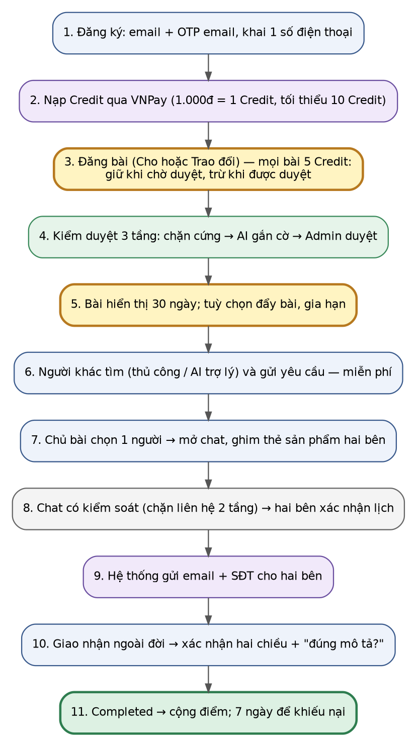
Hình 1 — Luồng tổng thể của ShareLoop v10

1. Giới thiệu & Phạm vi

1.1. Bối cảnh tài liệu
Bản v10 hợp nhất ba nguồn: nội dung đầy đủ của v8, các thay đổi của v9 (25/09/2026), và các quyết định mới sau buổi góp ý của giảng viên ngày 26/09/2026. Mục tiêu của v10 là trở thành đầu vào trực tiếp cho giai đoạn thiết kế dữ liệu và viết API. Bản này không vẽ lại ERD; chương 13 chỉ liệt kê những thay đổi dữ liệu mà ERD v10 phải phản ánh. Bản cập nhật ngày 28/09/2026 đồng bộ toàn bộ tài liệu với các quyết định đã chốt ở chương 15: phí sửa từ lần thứ hai 5 Credit, AI trợ lý 2 Credit/lượt, ERD 17 bảng đã chốt, backend Java 21, và bộ công cụ phát triển của nhóm.

1.2. Những thay đổi của v10 so với v9
# | Thay đổi trong v10 | Lý do | Xem mục
1 | Chuyển cơ sở dữ liệu từ SQL Server sang PostgreSQL. | Deploy online dễ và rẻ hơn (nhiều dịch vụ managed), có sẵn unaccent, pg_trgm, JSONB phục vụ tìm kiếm tiếng Việt và cấu hình động. Một dialect duy nhất cho cả dev và deploy. | 2.5
2 | Chuyển nguồn thu từ phí giao dịch sang phí đăng bài: mọi bài 5 Credit (5.000đ); bỏ phí Swap 2 Credit/bên và phí Give 4 Credit. | Góp ý giảng viên: đăng bài tốn tiền, trao đổi không tốn tiền. Đồng thời xoá khoảng trống "hai người đã biết nhau né phí" của v8 và lỗ hổng "đăng bài Cho để né phí Trao đổi". | 4
3 | Thêm đẩy bài (boost) có phí. | Góp ý giảng viên: thêm tính năng để bài lên tốt hơn. Là nguồn thu tự nguyện. | 4.6
4 | Sửa bài: miễn phí khi còn bị chặn tự động hoặc chưa được duyệt; sau khi duyệt được sửa miễn phí 1 lần, từ lần sau tính phí; mỗi lần sửa phải duyệt lại. | Góp ý giảng viên. Không phạt người dùng vì lỗi bị chặn tự động; chặn chiêu đăng nội dung sạch rồi sửa để chèn thông tin cấm. | 4.5
5 | Bỏ ba chốt kiểm tra số dư và cơ chế Hold trong giao dịch. Hold chỉ còn dùng cho phí đăng bài chờ duyệt. | Giao dịch không còn thu phí nên không còn gì để giữ. | 4.4
6 | Bỏ xác thực SMS. Chỉ xác thực email bằng OTP; mỗi email gắn đúng một số điện thoại, số điện thoại không trùng giữa các tài khoản. | SMS giả lập không chứng minh được gì khi demo; đăng ký Brandname cần pháp nhân. Giữ ràng buộc định danh bằng quy tắc 1–1. | 5
7 | Kiểm duyệt bài đăng lên ba tầng: lexicon + regex chặn tại form, AI gắn cờ, Admin duyệt. | Góp ý giảng viên: tự động phát hiện email, số điện thoại, từ khoá cấm trong bài. AI chỉ gắn cờ nên quyết định cuối vẫn giải thích được. | 6.4, 7
8 | Lexicon có hai mức (BLOCK / REVIEW) và danh sách ngoại lệ. | Trả lời câu hỏi "có từ khoá cấm là cấm bài đúng không": không phải lúc nào cũng cấm, tránh chặn nhầm "súng nước", "súng bắn keo". | 7.2
9 | Chốt phạm vi danh mục được đăng, ràng buộc chất lượng (tình trạng, ảnh, mô tả lỗi) và hàng nhái. | Góp ý giảng viên về loại, chất lượng, scope hạng mục và hàng fake. | 6.17
10 | Thêm câu hỏi "đúng mô tả?" khi xác nhận nhận hàng, và lý do khiếu nại NotAsDescribed. | Góp ý giảng viên: tổng quan sản phẩm có đúng ngoài đời không. | 6.12
11 | Chat: gửi thẻ bài đăng vào khung chat; với Trao đổi cho phép đề xuất đổi món đề nghị bằng một bài đã duyệt khác. | Góp ý giảng viên: đưa bài đăng vào box chat, thấy được sản phẩm của hai bên, vẫn kiểm soát đồ cấm khi trao đổi. | 6.10
12 | Thêm chương phân tích phương án AI cho dự án. | Nhóm cần căn cứ để chọn cách dùng AI phù hợp năng lực (4 backend Java, không có nền tảng ML). | 8
13 | Đánh mã lại FR, BR, UC cho khớp mô hình mới; vẽ lại bốn sơ đồ use case. | Nhiều yêu cầu cũ gắn với phí giao dịch đã không còn. | 9, 11, 17
14 | Vẽ đầy đủ sơ đồ luồng cho mọi nghiệp vụ và sơ đồ trạng thái của bài đăng. | Mỗi sơ đồ dùng trực tiếp làm đặc tả cho một nhóm API. | 6
15 | Thiết kế dữ liệu còn 17 bảng (giới hạn ≤ 20), giữ cấu trúc mapping của giảng viên. | Ít entity, ít repository, ít join; code đơn giản hơn. | 13
16 | Thêm đánh giá ưu điểm, nhược điểm, rủi ro của toàn dự án. | Chuẩn bị cho câu hỏi khi bảo vệ và để nhóm biết chỗ cần cắt giảm nếu chậm. | 12

Các thay đổi của v9 được giữ nguyên trong v10: tỉ lệ 1.000đ = 1 Credit; bỏ AI gợi ý ghép đôi; kiểm duyệt chat hai tầng (regex + LLM); checklist duyệt bài cấu hình được; xác thực hàng chính hãng bằng chứng từ; interface lưu trữ ảnh StorageService.

1.3. Phạm vi hệ thống

1.3.1. Trong phạm vi
- Tài khoản: đăng ký có xác thực email bằng OTP, khai báo một số điện thoại, đăng nhập, hồ sơ, đổi và quên mật khẩu.
- Ví Credit: nạp qua VNPay (sandbox), xem số dư khả dụng và số đang giữ, lịch sử ví.
- Bài đăng: hai hình thức Cho và Trao đổi; phí 5 Credit mỗi bài; sửa (miễn phí trước khi duyệt và 1 lần sau khi duyệt), gỡ, gia hạn, đẩy bài; vòng đời 30 ngày; gắn nhãn hàng chính hãng có chứng từ.
- Kiểm duyệt ba tầng: chặn cứng tại form (lexicon + regex), AI gắn cờ, Admin duyệt theo checklist.
- Tìm đồ: tìm kiếm và lọc thủ công miễn phí (hỗ trợ gõ không dấu); trang AI trợ lý tìm đồ.
- Giao dịch: gửi yêu cầu, chọn người, chat có kiểm soát (chặn liên hệ hai tầng, thẻ sản phẩm), chốt lịch, trao liên lạc, xác nhận hai chiều, state machine có timeout.
- Uy tín & điểm thưởng: TrustStars, điểm, hạng, phục hồi sao, chống cày điểm.
- Khiếu nại & tranh chấp: report trước và sau khi hoàn tất, giải trình, chế tài cấp tài khoản.
- Quản trị: danh mục và thuộc tính, khu vực, lexicon, checklist, cấu hình phí và hạn mức, khoá tài khoản, giám sát bất thường, báo cáo tài chính.

1.3.2. Ngoài phạm vi
- Không định vị realtime, không tính quãng đường, không tích hợp đơn vị vận chuyển.
- Không bồi thường tiền hàng hay phí vận chuyển, không hoàn tác giao dịch vật lý.
- Không xây kho vật lý.
- Không rút Credit ra tiền mặt, không thưởng Credit cho bất kỳ hành vi nào.
- Không gửi SMS và không xác thực số điện thoại bằng OTP [v10].
- AI không phân tích hình ảnh và không tự ra quyết định duyệt hay từ chối.
- Không huấn luyện hay tự vận hành mô hình AI riêng; chỉ gọi API của một dịch vụ LLM sẵn có.

1.4. Thuật ngữ
Thuật ngữ | Ý nghĩa
Member | Actor chính. Một tài khoản vừa có thể cho, vừa xin, vừa trao đổi.
Donor / Receiver | Không phải actor, không phải loại tài khoản. Là vai trò trong một giao dịch: người đăng bài là Donor, người gửi yêu cầu là Receiver.
Item | Một bài đăng về một món đồ.
Give / Swap | Hai hình thức bài đăng: Cho (cho không) và Trao đổi (đổi hai chiều).
Request | Một yêu cầu xin đồ hoặc đề nghị trao đổi gửi tới một Item. Vòng đời giao dịch bám theo bản ghi này.
Credit | Đơn vị tiêu dùng nội bộ, 1.000 VNĐ = 1 Credit, số nguyên. Chỉ có từ nạp tiền, nhả Hold hoặc điều chỉnh của Admin.
Phí đăng bài (PostFee) | [v10] 5 Credit thu khi một bài (Cho hoặc Trao đổi) được duyệt lần đầu.
Hold | Credit bị khoá tạm, chưa trừ thật. Trong v10 chỉ phát sinh khi một bài có phí đang chờ duyệt.
Đẩy bài (Boost) | [v10] Trả Credit để bài được xếp đầu kết quả trong một số ngày.
Lexicon | [v10] Danh sách từ khoá cấm do Admin quản lý, mỗi từ có danh mục, mức độ (BLOCK/REVIEW) và danh sách ngoại lệ.
Cờ AI | [v10] Kết quả AI sàng lọc bài đăng gắn kèm bài trong hàng chờ Admin. Chỉ là gợi ý, không phải quyết định.
TrustStars | Thanh uy tín dạng sao, mặc định 5 sao, bị trừ khi Admin xác minh vi phạm.
ContactRevealedAt | Thời điểm hệ thống trao email và số điện thoại cho hai bên, ngay khi hai bên xác nhận lịch hẹn.

2. Kiến trúc hệ thống

2.1. Sơ đồ kiến trúc
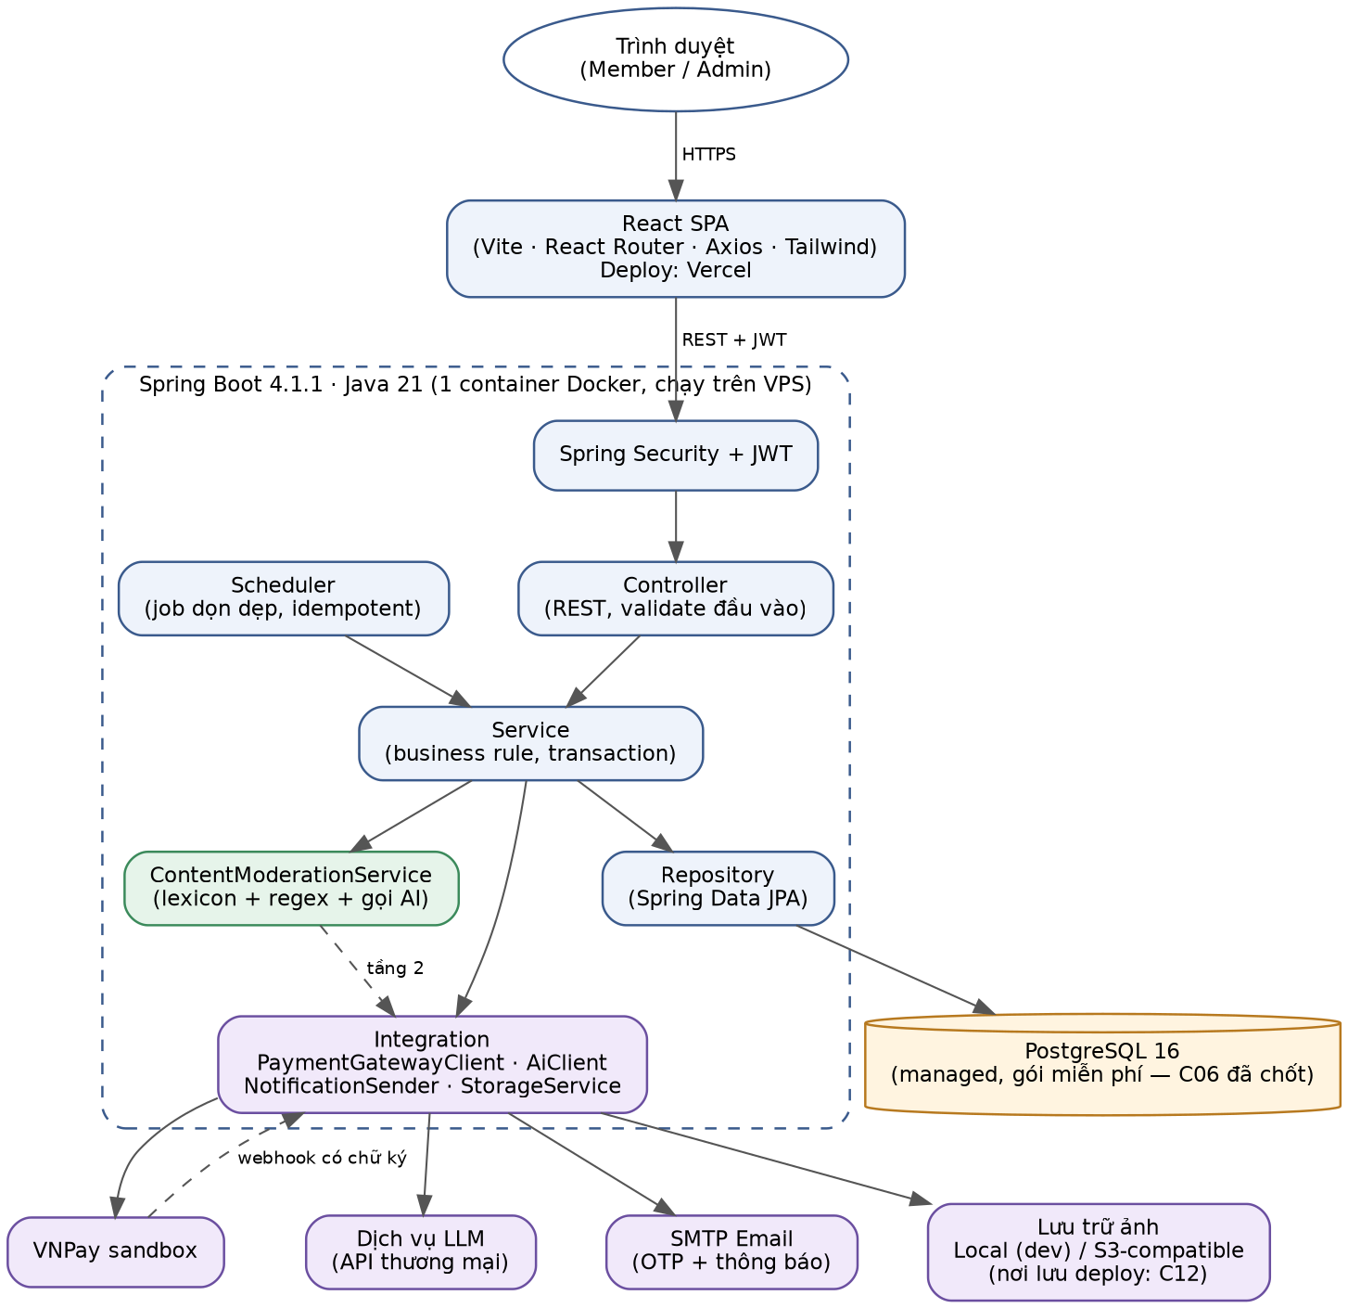
Hình 2 — Kiến trúc tổng thể ShareLoop v10

2.2. Trách nhiệm của từng tầng
Tầng | Trách nhiệm | Tuyệt đối không được làm
React SPA | Hiển thị, thu thập dữ liệu, gọi REST API, chặn sớm lỗi nhập hiển nhiên. | Coi kiểm tra ở trình duyệt là đủ. Mọi rule phải kiểm lại ở máy chủ.
Spring Security + JWT | Xác thực token, gắn danh tính vào ngữ cảnh, chặn truy cập trái quyền. | Phân quyền bằng trường "loại tài khoản Donor/Receiver". Chỉ kiểm tra quyền sở hữu bản ghi và cờ IsAdmin.
Controller | Nhận HTTP, kiểm tra định dạng đầu vào, gọi đúng một service. | Chứa business rule, truy cập repository trực tiếp, tính tiền.
Service | Toàn bộ business rule, mở/đóng transaction, chuyển trạng thái. | Trả entity thô ra ngoài. Luôn đi qua DTO để không lộ số điện thoại trước ContactRevealedAt.
ContentModerationService [v10] | Một service dùng chung cho bài đăng và tin nhắn: chuẩn hoá văn bản, lexicon, regex, gọi AI tầng 2. | Mỗi module tự viết bộ lọc riêng. Hai bộ lọc lệch nhau sẽ bị người dùng lách.
Repository (Spring Data JPA) | Truy vấn và ghi dữ liệu PostgreSQL. | Chứa logic nghiệp vụ trong câu truy vấn.
Scheduler | Job theo giờ: huỷ Request treo, hết hạn bài, hết hạn đẩy bài, hết hạn đơn nạp. | Chạy lặp gây tác dụng hai lần. Mọi job phải idempotent.
Integration | PaymentGatewayClient, AiClient, NotificationSender (chỉ còn email), StorageService. | Gọi thẳng HTTP tới bên thứ ba từ Service.

2.3. Công nghệ và công cụ
Hạng mục | Lựa chọn | Ghi chú
Backend | Java 21 (LTS) + Spring Boot 4.1.1 (Web MVC, Security, Data JPA, Validation, Scheduling, Mail) | Bốn thành viên backend dùng chung JDK 21 (Temurin) và bản Spring Boot 4.1.1 khoá trong pom.xml (nhánh đang được hỗ trợ; nhánh 3.5 đã hết hỗ trợ miễn phí; trùng môi trường bài thi thực hành môn Java); build bằng Maven Wrapper.
Frontend | ReactJS (Vite, React Router, Axios, TailwindCSS) | Một thành viên phụ trách. Deploy Vercel.
Cơ sở dữ liệu [v10] | PostgreSQL 16 | Dev: chạy bằng Docker. Deploy: dịch vụ managed có gói miễn phí hoặc cùng nhà cung cấp với nơi lưu ảnh (C06 — đã chốt). Quản lý schema bằng Flyway.
Extension PostgreSQL [v10] | unaccent, pg_trgm (bắt buộc); pgvector (tuỳ chọn) | Tìm kiếm không dấu, gần đúng; tìm kiếm ngữ nghĩa nếu còn thời gian.
Migration [v10] | Flyway | Không dùng ddl-auto=update ngoài môi trường thử nghiệm cá nhân.
Kiểm thử | JUnit 5, Mockito, Testcontainers (PostgreSQL) | Test repository chạy trên PostgreSQL thật, không dùng H2.
Cổng thanh toán | VNPay sandbox | Đã chốt (C11). Dự phòng: service giả lập giữ nguyên kiến trúc webhook.
AI | Một LLM API thương mại gọi qua AiClient | Chọn nhà cung cấp ở chương 8 (C07 — chờ thử nghiệm).
Email | SMTP thật (Gmail App Password hoặc dịch vụ thử nghiệm) | Gửi OTP và thông báo.
Lưu trữ ảnh [v9] | StorageService: Local (dev), S3-compatible (deploy) | DB chỉ lưu StorageKey. Nơi lưu khi deploy chốt sau khi web chạy ổn định (C12).
Đóng gói & deploy | Docker (1 image Spring Boot) trên VPS; GitHub Actions build + test
Công cụ | IDE: IntelliJ IDEA, Antigravity, VS Code. Trợ lý AI: Claude Code, Codex, Gemini… Git + GitHub. | Mọi mã do AI sinh ra phải được người trong nhóm đọc lại, nhất là mã chạm vào Credit và chuyển trạng thái. Quy ước dùng chung cho mọi IDE và trợ lý AI (định dạng mã, AGENTS.md) nằm trong tài liệu Lộ trình triển khai.

2.4. Nguyên tắc thiết kế xuyên suốt
- Tiền chỉ được đụng tới trong CreditService. Mọi thao tác chạy trong transaction có khoá dòng Users (SELECT … FOR UPDATE).
- Trạng thái Request và trạng thái Item chỉ đổi trong service sở hữu nó và chỉ theo các mũi tên ở sơ đồ trạng thái.
- Mọi lời gọi ra ngoài có thời gian chờ và đường lui. AI lỗi thì hệ thống vẫn chạy được, chỉ kém tiện hơn.
- Thông tin liên lạc là dữ liệu nhạy cảm, chỉ đưa vào DTO sau ContactRevealedAt.
- Mọi tham số phí, hạn mức, mốc thời gian đọc từ cấu hình (WebsiteAttributes), không hard-code.
- Mọi hành động của Admin ghi ActivityLogs kèm người thực hiện, thời điểm, lý do.

2.5. Chuyển sang PostgreSQL

2.5.1. Vì sao chuyển
Tiêu chí | SQL Server (v9) | PostgreSQL (v10)
Deploy online | Cần Azure SQL hoặc container SQL Server (≥ 2 GB RAM), khó chạy trên VPS gói rẻ. | Nhiều dịch vụ managed có gói miễn phí hoặc rẻ; image Docker nhẹ.
Dev và deploy cùng dialect | Chỉ khi deploy lên Azure SQL. | Luôn cùng dialect: dev Docker, deploy managed.
Tìm kiếm tiếng Việt | Full-text tiếng Việt hạn chế, bỏ dấu phải tự xử lý. | unaccent bỏ dấu, pg_trgm so khớp gần đúng, full-text tsvector.
Dữ liệu cấu hình và kết quả AI | Lưu JSON dạng chuỗi. | JSONB có index, truy vấn được bên trong (checklist, cờ AI).
Khoá dòng cho ví Credit | Có. | Có: SELECT … FOR UPDATE, ràng buộc CHECK không cho số dư âm.
Mở rộng AI sau này | — | pgvector cho tìm kiếm ngữ nghĩa, không cần thêm hệ quản trị khác.
Chi phí học | Nhóm quen hơn. | Cú pháp SQL gần giống; khác biệt chủ yếu ở kiểu dữ liệu và vài hàm.

2.5.2. Những điểm khác cần chú ý khi viết
SQL Server | PostgreSQL | Ghi chú
NVARCHAR | VARCHAR / TEXT | PostgreSQL mặc định UTF-8, không cần tiền tố N.
BIT | BOOLEAN
DATETIME / DATETIME2 | TIMESTAMPTZ | Lưu UTC, hiển thị theo Asia/Ho_Chi_Minh.
IDENTITY | BIGINT GENERATED ALWAYS AS IDENTITY | Trong JPA dùng GenerationType.IDENTITY.
TOP n, GETDATE() | LIMIT n, now()
Tên bảng Users, cột CreditBalance | users, credit_balance | Dùng snake_case chữ thường; tên có chữ hoa bắt buộc phải đặt trong nháy kép. Spring Boot tự đổi camelCase sang snake_case.
Enum dạng chuỗi | VARCHAR + CHECK hoặc @Enumerated(STRING) | Không dùng kiểu ENUM riêng của PostgreSQL để dễ thêm giá trị bằng Flyway.

Quyết định: chuyển ngay, trước khi viết dòng backend đầu tiên
Backend hiện chưa có mã (thư mục backend/ mới có .gitignore), nên chi phí chuyển gần bằng 0. Nếu để sau khi đã viết native query thì mỗi câu phải sửa tay. Tên bảng và cột ở ERD v10 sẽ viết theo snake_case.

2.6. Lưu trữ ảnh [v9]
Mọi thao tác với tệp đi qua interface StorageService với hai bản cài đặt: LocalStorageService (dev) và S3StorageService (bất kỳ dịch vụ tương thích S3). Cơ sở dữ liệu chỉ lưu StorageKey, không lưu URL tuyệt đối, nên đổi nhà cung cấp chỉ cần đổi cấu hình. Chứng từ hàng chính hãng lưu ở vùng private, chỉ trả về bằng URL có hạn (presigned). Dev dùng Local, thử nghiệm MinIO. Nơi lưu khi deploy (C12) chốt sau khi web chạy ổn định, trước lần deploy thử ở tuần 7; ứng viên là Cloudflare R2 hoặc AWS S3 khu vực Singapore (phân tích trong tài liệu Lộ trình triển khai). Nhờ StorageService, chốt muộn không làm đổi mã nghiệp vụ.

3. Mô hình Actor

3.1. Hai actor kế thừa từ User
- Member — người dùng thông thường. Vai Donor hay Receiver được suy ra tại thời điểm chạy bằng cách so UserId đang đăng nhập với Items.DonorId và Requests.ReceiverId.
- Admin — quản trị viên, cũng là một bản ghi trong bảng người dùng với cờ IsAdmin = true.
Không tách Donor và Receiver thành actor riêng. Nếu mã nguồn xuất hiện DonorController và ReceiverController thì mô hình đã bị hiểu sai.

3.2. Hệ thống bên ngoài
Tác nhân | Trách nhiệm | Cách giao tiếp
Cổng thanh toán (VNPay sandbox) | Nhận tiền thật, báo kết quả để cộng Credit. ShareLoop không giữ tiền, không xử lý thẻ. | Tạo đơn → chuyển hướng → cổng gọi webhook có chữ ký về ShareLoop.
Dịch vụ AI (LLM API) | [v10] Ba nhiệm vụ: trợ lý tìm đồ, kiểm duyệt chat tầng 2, sàng lọc bài đăng tầng 2. Không đọc ảnh, không tự hành động. | Gọi qua AiClient, gửi văn bản trong khối dữ liệu tách biệt, nhận JSON.
Dịch vụ Email (SMTP) | [v10] Gửi OTP khi đăng ký, đổi số điện thoại, quên mật khẩu; gửi thông báo giao dịch và thông tin liên lạc. Không còn kênh SMS. | Qua NotificationSender.
Dịch vụ lưu trữ ảnh [v9] | Lưu ảnh bài đăng, ảnh minh chứng, chứng từ hàng chính hãng. | Qua StorageService.

Cập nhật sơ đồ use case
Actor ngoài "Email/SMS Service" trên sơ đồ đổi tên thành "Email Service". Actor "AI Service" nối thêm vào use case sàng lọc bài đăng (UC-60). Xem chương 17.

4. Mô hình Credit & Thu phí

4.1. Nguyên tắc
- Một chiều: tiền mặt → Credit → tiêu trong hệ thống. Không rút, không thưởng, không quy đổi ngược.
- Tỉ lệ cố định: 1.000 VNĐ = 1 Credit. Nạp tối thiểu 10 Credit, số tiền nạp là bội số của 1.000đ.
- Thu ở bước đăng bài, không thu ở bước giao dịch [v10]. Gửi yêu cầu, chat, chốt lịch, hoàn tất giao dịch đều miễn phí.
- Một mức phí cho mọi bài: 5 Credit (5.000đ) cho mỗi bài, dù là Cho hay Trao đổi. Người cho không mất thêm gì ở bước giao dịch.
- Cảnh báo trước khi trừ: mọi thao tác có phí đều có popup ghi rõ số Credit.
- Không trừ khi chưa có dịch vụ: phí đăng bài chỉ trừ thật khi bài được duyệt; bị từ chối thì nhả lại toàn bộ.

4.2. Biểu phí chính thức v10
Khoản mục | Mức phí | Ai trả | Thời điểm trừ | Ghi chú
Nạp Credit | Tối thiểu 10 Credit (10.000đ) | — | Khi webhook xác nhận | Bội số 1.000đ.
Đăng bài (Cho hoặc Trao đổi) [v10] | 5 Credit (5.000đ) / 30 ngày hiển thị — đã chốt | Người đăng | Hold khi gửi duyệt, trừ khi được duyệt lần đầu | Bị từ chối thì nhả. Hạng Vàng trở lên hiển thị 45 ngày cùng mức phí.
Gia hạn bài [v10] | 5 Credit / 30 ngày — đã chốt (C16) | Người đăng | Ngay khi bấm gia hạn | Không duyệt lại vì nội dung không đổi.
Sửa bài khi bị chặn tự động hoặc chưa từng được duyệt [v10] | 0 | — | — | Chặn ở tầng 1 thì bài chưa tồn tại; bài chờ duyệt hoặc bị trả về thì sửa tự do.
Sửa bài lần đầu sau khi được duyệt [v10] | 0 | — | — | Mỗi bài có đúng 1 lượt này.
Sửa bài từ lần thứ hai sau khi được duyệt [v10] | 5 Credit/lần — đã chốt (C14b) | Người đăng | Hold khi gửi bản sửa, trừ khi bản sửa được duyệt | Bản sửa bị từ chối thì nhả, không tính lượt.
Đẩy bài [v10] | 5 Credit / 3 ngày — đã chốt (C15) | Người đăng | Ngay khi bấm | Chỉ bài Approved còn hạn. Cộng dồn tối đa 14 ngày.
Chuyển Cho → Trao đổi [v10] | 0 | — | — | Bài đã trả phí đăng bài.
Tìm kiếm & lọc thủ công | 0 | — | — | Không giới hạn.
Gửi yêu cầu, chat, chốt lịch, hoàn tất | 0 [v10] | — | — | Bỏ phí Swap 2 Credit/bên và phí Give 4 Credit của v9.
AI trợ lý tìm đồ [v9] | 2 Credit/lượt — đã chốt (C17) | Người hỏi | Ngay trước khi gọi LLM | 5 lượt miễn phí/ngày cho tài khoản đã từng nạp; tài khoản chưa nạp có 1 lượt dùng thử.

Toàn bộ mức phí đã chốt
Đã chốt: mọi bài đăng 5 Credit (C01, C02); luật sửa bài (C14); phí sửa từ lần thứ hai 5 Credit (C14b); gia hạn 5 Credit/30 ngày (C16); đẩy bài 5 Credit/3 ngày (C15); AI trợ lý 2 Credit/lượt sau lượt miễn phí (C17). Mọi con số vẫn nằm trong cấu hình (website_attributes) nên Admin đổi được khi cần mà không sửa mã.

4.3. Vì sao chuyển sang thu phí đăng bài

4.3.1. Lập luận
- Đúng chỗ phát sinh chi phí. Chi phí lớn nhất của hệ thống là kiểm duyệt: mỗi bài tốn một lượt AI sàng lọc và thời gian Admin. Chi phí này phát sinh khi đăng bài, bất kể sau đó có giao dịch hay không.
- Xoá khoảng trống thất thu của v8. v8 phải chấp nhận việc hai người đã có số của nhau thì giao dịch trực tiếp ở lần sau để né phí (BR-T12 cũ). Khi doanh thu nằm ở bước đăng bài, việc họ liên lạc riêng không còn làm hệ thống mất tiền. Chính v8 đã ghi rằng cách xử lý đúng là đổi mô hình doanh thu.
- Luồng giao dịch đơn giản hẳn. Bỏ được ba chốt kiểm tra số dư, cửa sổ ân hạn 24 giờ, Hold hai bên và các nhánh hoàn tiền khi giao dịch huỷ. Đây là phần logic dễ sai nhất của v8/v9.
- Lọc bài rác. Mất phí thì người dùng cân nhắc trước khi đăng; lượng bài vào hàng chờ Admin giảm và chất lượng tăng.
- Một mức phí cho mọi bài, không có lỗ hổng. Nếu chỉ bài Trao đổi mất phí, người dùng sẽ đăng mọi thứ dưới dạng Cho rồi đổi trong chat. Thu cùng một mức cho mọi bài thì không còn động cơ lách, và luồng chuyển Cho → Trao đổi không cần thu phí.
- Có nguồn thu tự nguyện. Đẩy bài là khoản người dùng tự chọn trả khi muốn bán nhanh, không ép buộc ai.

4.3.2. Vì sao bài Cho cũng mất phí
5.000đ thấp hơn giá trị của hầu hết món đồ được đem cho, nên không đủ để cản một người thật lòng muốn cho đi, nhưng đủ để loại bài rác và bài lách luật. Để không làm người cho thiệt thêm: phí chỉ trừ khi bài được duyệt, bị từ chối thì nhả lại toàn bộ; người cho không mất gì ở bước giao dịch; điểm thưởng của người cho vẫn cao nhất (+10 mỗi giao dịch).

4.3.3. Cái giá phải trả
Mất đi | Cách bù
Tài khoản số dư 0 không còn bị chặn gửi yêu cầu (v8 dùng đây làm lá chắn chính chống tài khoản ảo). | Giới hạn số Request đang Pending đồng thời (BR-U02), xác thực email, giới hạn tài khoản theo IP, chặn email dùng một lần.
Giao dịch giả để cày điểm không còn tốn tiền. | Giữ BR-U08 (cặp giao dịch lặp), thêm trần điểm mỗi ngày (BR-U11). Điểm và hạng không quy ra tiền.
Nguồn cung bài Cho có thể giảm vì người cho cũng phải trả 5.000đ. | Phí thấp, chỉ trừ khi được duyệt; điểm thưởng người cho cao nhất; theo dõi tỉ lệ bài Cho/Trao đổi sau demo để điều chỉnh (có thể miễn phí vài bài Cho đầu mỗi tháng — cấu hình được).
Doanh thu không còn tỉ lệ thuận với số giao dịch hoàn tất. | Doanh thu tỉ lệ với số bài được duyệt và số lượt đẩy bài; dễ dự báo hơn vì không phụ thuộc giao dịch có thành hay không.
Tài khoản mới phải nạp tối thiểu 10 Credit mới đăng được bài đầu tiên. | Gói nạp nhỏ nhất đủ cho 2 bài; hiển thị rõ ngay trên nút đăng bài.

4.4. Vòng đời phí của một bài đăng
Hold không còn dùng cho giao dịch. Nó chỉ còn một việc: giữ phí của bài đang chờ duyệt, để người dùng không bị trừ tiền cho một bài có thể bị từ chối.
Sự kiện | Tác động lên ví | Ghi sổ
Gửi bài đi duyệt (Cho hoặc Trao đổi) | held_credit += 5 (kiểm tra số dư khả dụng trước) | items.fee_state = HELD, pending_fee_type = POST
Admin duyệt lần đầu (Approved) | held_credit -= 5, credit_balance -= 5 | credit_ledger POST_FEE (−5), fee_state = CHARGED, post_fee_paid = true
Admin từ chối (Rejected) | held_credit -= 5 | fee_state = RELEASED; không ghi credit_ledger vì chưa trừ
Người đăng rút bài khi còn chờ duyệt | held_credit -= 5 | fee_state = RELEASED
Sửa lại bài bị từ chối và gửi lại | Nếu chưa từng trả phí đăng bài (post_fee_paid = false): giữ lại 5 Credit; nếu đã trả: không giữ gì | Phí đăng bài chỉ trừ một lần trong đời bài
Bài đã Approved bị gỡ (tự gỡ, vi phạm), hết hạn, hoặc giao dịch không thành | Không hoàn | —

Số dư khả dụng = credit_balance − held_credit. Mọi phép kiểm tra trước khi thu phí dùng số dư khả dụng. Hai cột này có ràng buộc CHECK (>= 0) ở mức cơ sở dữ liệu.

4.5. Quy tắc sửa bài [v10 — đã chốt]
Tình huống | Có mất phí sửa không | Có tính lượt không
Bài bị tầng 1 chặn tự động (từ khoá cấm, số điện thoại…) khi bấm gửi | Không. Bài chưa được tạo, người dùng sửa ngay trên form bao nhiêu lần cũng được. | Không
Bài đang chờ duyệt hoặc bị Admin trả về và chưa từng được duyệt | Không. Bài chưa qua tay Admin lần nào hoặc đang được sửa theo yêu cầu. | Không
Bài đã được duyệt, lần sửa đầu tiên | Không. | Có — dùng lượt miễn phí khi bản sửa được duyệt
Bài đã được duyệt, lần sửa thứ hai trở đi | Có — phí sửa 5 Credit (C14b), Hold khi gửi, trừ khi bản sửa được duyệt | Có
Bản sửa bị Admin từ chối | Nhả khoản đang giữ | Không tính lượt; sửa lại theo đúng dòng tương ứng ở trên
Sửa lại một bản sửa đang chờ duyệt (chưa được xét) | Không thêm phí | Không tính thêm lượt

- Chỉ sửa được khi bài chưa có Request nào ở trạng thái Reserved trở lên (BR-D04).
- Mọi lần sửa đều quay lại kiểm duyệt đủ ba tầng. Trong lúc chờ duyệt lại, bài tạm ẩn khỏi tìm kiếm; các Request đang Pending giữ nguyên.
- "Đã từng được duyệt" xác định bằng items.approved_at khác null, không dựa vào trạng thái hiện tại, để không lách được bằng cách cố tình để bản sửa bị từ chối.
- Gia hạn và đẩy bài không phải là sửa, không tính lượt.
Đã chốt (C10) — bài đang hiển thị thì khi sửa được ẩn tạm
Bài được ẩn tạm tới khi bản sửa duyệt xong (đơn giản, SLA duyệt 24 giờ, không phải lưu hai phiên bản của một bài). Các Request đang Pending giữ nguyên. Phương án giữ bản cũ hiển thị trong lúc chờ duyệt không làm trong phạm vi đồ án.

4.6. Đẩy bài (Boost)
- Chỉ áp dụng cho bài Approved và còn hạn, cả Cho lẫn Trao đổi.
- Mỗi gói: 5 Credit cho 3 ngày (đã chốt, C15). Mua thêm thì cộng dồn thời gian, tối đa 14 ngày tính từ hiện tại. Thời gian đẩy không vượt quá hạn hiển thị của bài.
- Cách xếp hạng: trong đúng bộ lọc người dùng đã chọn, bài đang được đẩy đứng trước, sắp theo thời điểm bắt đầu đẩy; sau đó mới tới bài thường. Đẩy bài không làm bài xuất hiện ở bộ lọc không khớp.
- Bài đang được đẩy có nhãn "Được đẩy" để minh bạch với người xem.
- Tối đa 3 bài được đẩy ở đầu mỗi trang kết quả, để kết quả tìm kiếm không bị toàn bài trả tiền.
- Bài bị gỡ, bị ẩn do report hoặc hết hạn thì mất thời gian đẩy còn lại, không hoàn phí.

4.7. Sổ tài chính và các màn hình
Sổ | Nguồn dữ liệu | Ý nghĩa
1. Tiền mặt thực thu | Đơn PaymentOrders trạng thái Success [v9] | Dòng tiền thật; đối chiếu với sao kê cổng.
2. Credit cộng vào | CreditLedger Amount > 0: TopUp, AdminAdjust | Công nợ với người dùng.
3. Credit trừ ra (doanh thu) | CreditLedger Amount < 0, tách theo Type: PostFee, RenewFee, EditFee, BoostFee, AiSearchFee | Doanh thu đã thực hiện. Cho biết tính năng nào sinh tiền.

Phép kiểm tra bắt buộc: tổng tiền mặt thực thu (quy ra Credit) phải bằng tổng Credit cộng vào có Type = TopUp. Ba màn hình giữ như v8: báo cáo tổng thể cho Admin, tra cứu lịch sử một người cho Admin, trang ví cho Member (hiển thị số dư khả dụng, số đang giữ và danh sách bài đang giữ phí).

4.8. Lỗ hổng "đăng bài Cho để né phí Trao đổi" đã được đóng
Bản v10 đầu tiên chỉ thu phí bài Trao đổi, nên người dùng có thể đăng mọi thứ dưới dạng Cho rồi thương lượng đổi trong chat. Khi chốt mọi bài đều 5 Credit (C01), động cơ này biến mất. Hệ quả kèm theo: chuyển Cho → Trao đổi không còn thu phí, và luồng này chỉ còn là một thao tác đổi hình thức.
Đã chốt (C01, C02): mọi bài đăng 5 Credit = 5.000đ
Một mức phí duy nhất, dễ giải thích với người dùng và giảng viên; bỏ được một nhánh xử lý phí khi chuyển hình thức; không cần giám sát riêng tài khoản đăng nhiều bài Cho.

4.9. Khoảng trống sau khi trao thông tin liên lạc
Sau ContactRevealedAt hai người có số điện thoại của nhau và có thể giao dịch trực tiếp ở những lần sau. Ở v8 đây là rủi ro thất thu phải chấp nhận. Ở v10, doanh thu đã thu ở bước đăng bài nên không còn thất thu. Hệ thống vẫn không cài cơ chế ẩn lại thông tin (BR-T12). Người giao dịch ngoài hệ thống tự mất quyền khiếu nại, mất bằng chứng và không được cộng điểm.

5. Tài khoản & xác thực

5.1. Bỏ xác thực SMS
v8 và v9 yêu cầu xác thực cả email lẫn số điện thoại bằng OTP, trong đó kênh SMS chỉ giả lập bằng cách in mã ra console. v10 bỏ hẳn kênh này.
Lý do
- In mã ra console không chứng minh được điều gì: người chấm vẫn thấy số điện thoại chưa thật sự được xác thực.
- Gửi SMS thật cần đăng ký Brandname, cần pháp nhân và chi phí; ngoài khả năng của nhóm.
- Bớt một kênh gửi, một cụm yêu cầu và một điểm lỗi khi demo (rủi ro R24 của v8 biến mất).

5.2. Quy tắc định danh mới
- Email là định danh được xác thực duy nhất. Đăng ký phải nhập đúng mã OTP gửi qua email (6 chữ số, hạn 5 phút, tối đa 5 lần sai, gửi lại sau 60 giây). Chưa xác thực thì không tạo tài khoản.
- Mỗi email gắn đúng một số điện thoại. Số điện thoại là trường bắt buộc khi đăng ký, kiểm tra định dạng di động Việt Nam (10 số, đầu 03/05/07/08/09, chấp nhận nhập dạng +84).
- Một số điện thoại không được gắn với hai tài khoản đang hoạt động. Quan hệ email ↔ số điện thoại là một–một.
- Đổi số điện thoại phải nhập OTP gửi về email, tối đa 1 lần mỗi 30 ngày, và không được đổi khi đang có giao dịch ở trạng thái từ LogisticsConfirmed tới trước Completed (vì số cũ đã được gửi cho đối tác).
- Số điện thoại không được xác thực quyền sở hữu. Hệ thống ghi rõ điều này trong điều khoản sử dụng và trên màn hình trao thông tin liên lạc.

5.3. Rủi ro khi không xác thực số điện thoại
Rủi ro | Biện pháp
Khai số giả hoặc số của người khác. Khi trao liên lạc, đối tác gọi không được. | Email vẫn được trao cùng lúc và đã xác thực. Đối tác có thể report lý do "Thông tin liên lạc sai"; xác minh đúng thì trừ sao.
Chiếm số của người khác để người đó không đăng ký được. | Người bị chiếm gửi yêu cầu hỗ trợ; Admin gỡ số khỏi tài khoản đang giữ và ghi ActivityLogs. Tài khoản chiếm số bị xử lý theo chính sách.
Tạo nhiều tài khoản dễ hơn (chỉ cần nhiều email). | Chặn tên miền email dùng một lần (danh sách cấu hình); tối đa 3 tài khoản mới mỗi IP trong 24 giờ; hạn mức AI miễn phí chỉ mở sau lần nạp đầu tiên; giới hạn số bài và số yêu cầu đồng thời.

Đã chốt (C05)
Số điện thoại duy nhất trong các tài khoản ACTIVE (partial unique index). Đổi số bằng OTP gửi về email, tối đa 1 lần/30 ngày, không đổi khi đang có giao dịch từ LogisticsConfirmed tới trước Completed.

6. Luồng nghiệp vụ
Chương này có một sơ đồ cho mỗi nghiệp vụ. Mỗi sơ đồ đủ chi tiết để làm đặc tả cho một nhóm API. Màu nút cho biết ai thực hiện bước đó:
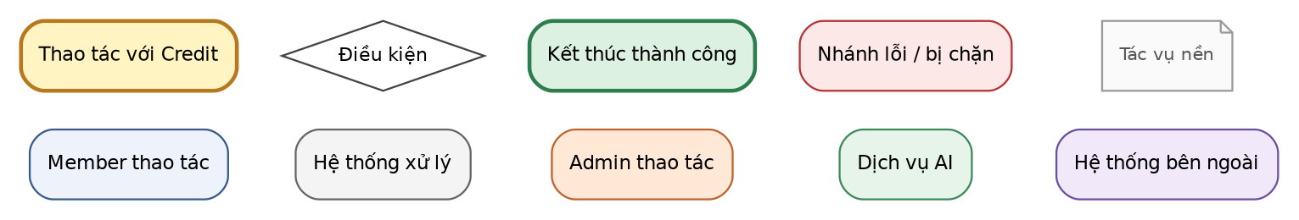
Hình 3 — Chú thích màu dùng cho mọi sơ đồ luồng

6.1. Luồng tổng thể
Luồng tổng thể ở chương 0 là xương sống của hệ thống. So với v9 có ba điểm khác: tiền chỉ đi ra ở bước đăng bài, gia hạn, sửa bài có phí, đẩy bài và AI; giao dịch không còn chốt kiểm tra số dư; thông tin liên lạc được trao ngay khi hai bên xác nhận lịch hẹn.
- Tài khoản số dư 0 vẫn tìm kiếm, gửi yêu cầu và giao dịch được. Muốn đăng bài thì phải nạp tối thiểu 10 Credit (đủ cho 2 bài).
- Mọi nhánh treo đều có lối thoát tự động: Request Pending quá 3 ngày, chat im lặng quá 10 ngày, một bên không xác nhận giao nhận quá 3 ngày, đơn nạp không phản hồi quá 30 phút, tài khoản chưa xác thực quá 24 giờ, bài hết hạn, đẩy bài hết hạn.

6.2. Tài khoản

6.2.1. Đăng ký và xác thực email
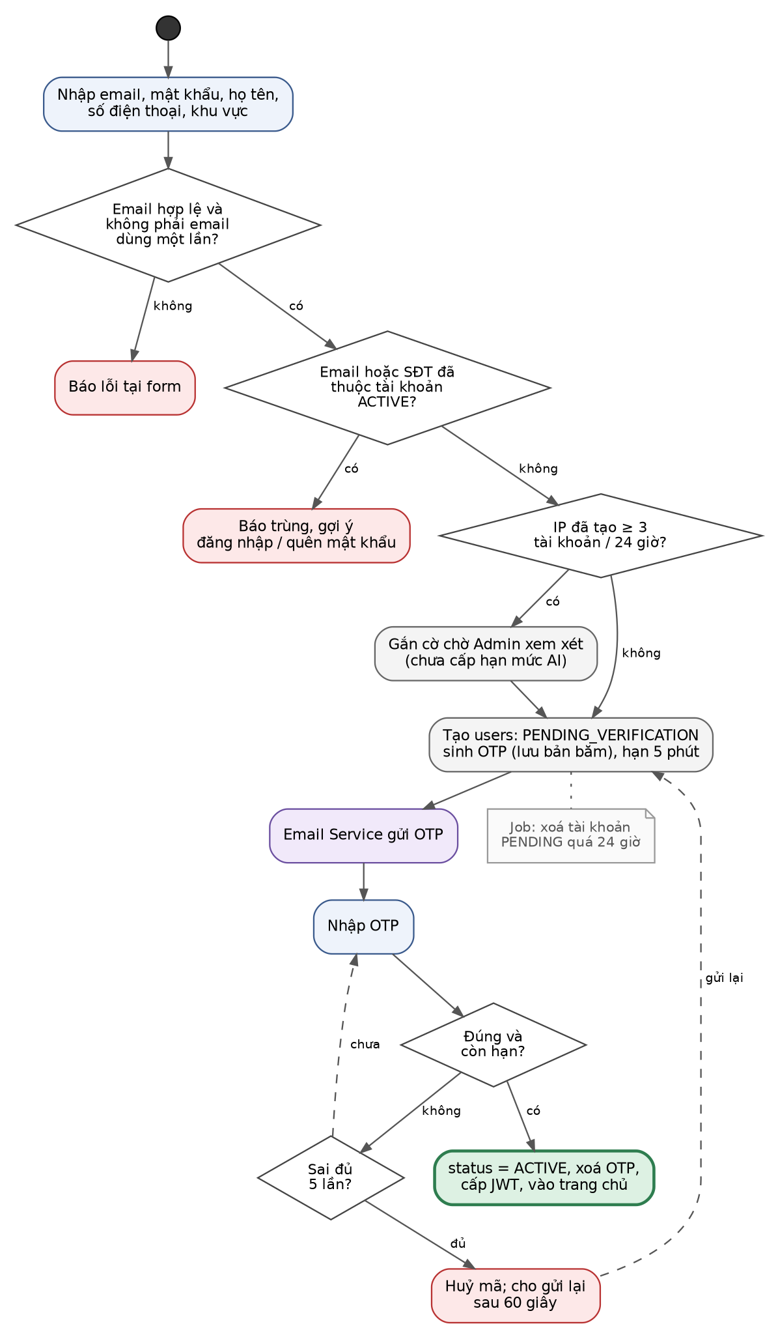
Hình 4 — Đăng ký tài khoản và xác thực email bằng OTP
- Không còn OTP số điện thoại. Số điện thoại chỉ kiểm tra định dạng và tính duy nhất (chương 5).
- Tài khoản được tạo ngay ở trạng thái PENDING_VERIFICATION để có chỗ lưu OTP; không đăng nhập được, không giữ số điện thoại (chỉ tài khoản ACTIVE mới tính trùng) và tự xoá sau 24 giờ nếu không xác thực.

6.2.2. Đăng nhập và quên mật khẩu
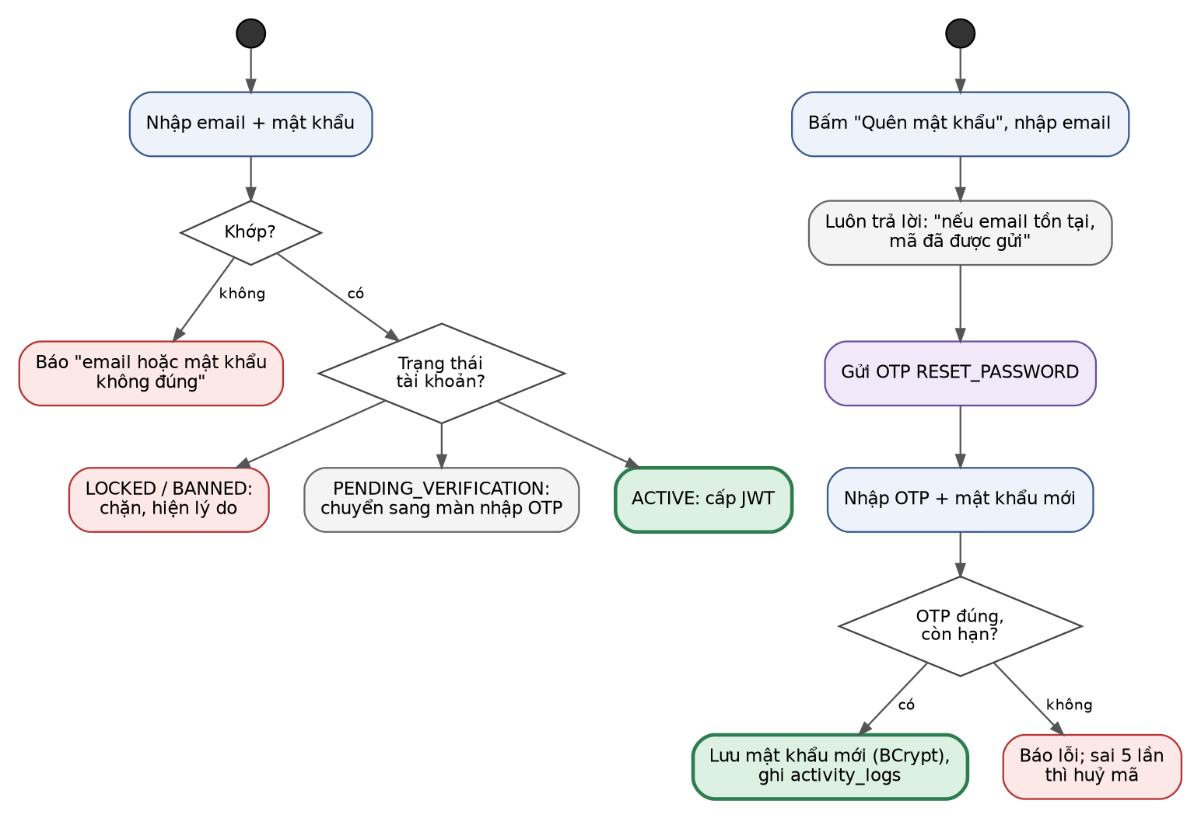
Hình 5 — Đăng nhập và đặt lại mật khẩu
Thông báo khi quên mật khẩu luôn giống nhau dù email có tồn tại hay không, để không bị dò danh sách email.

6.2.3. Đổi số điện thoại
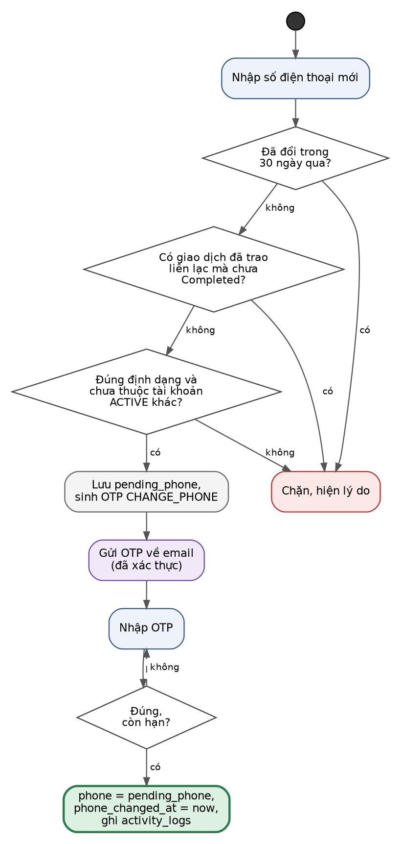
Hình 6 — Đổi số điện thoại (OTP gửi về email)

6.3. Nạp Credit
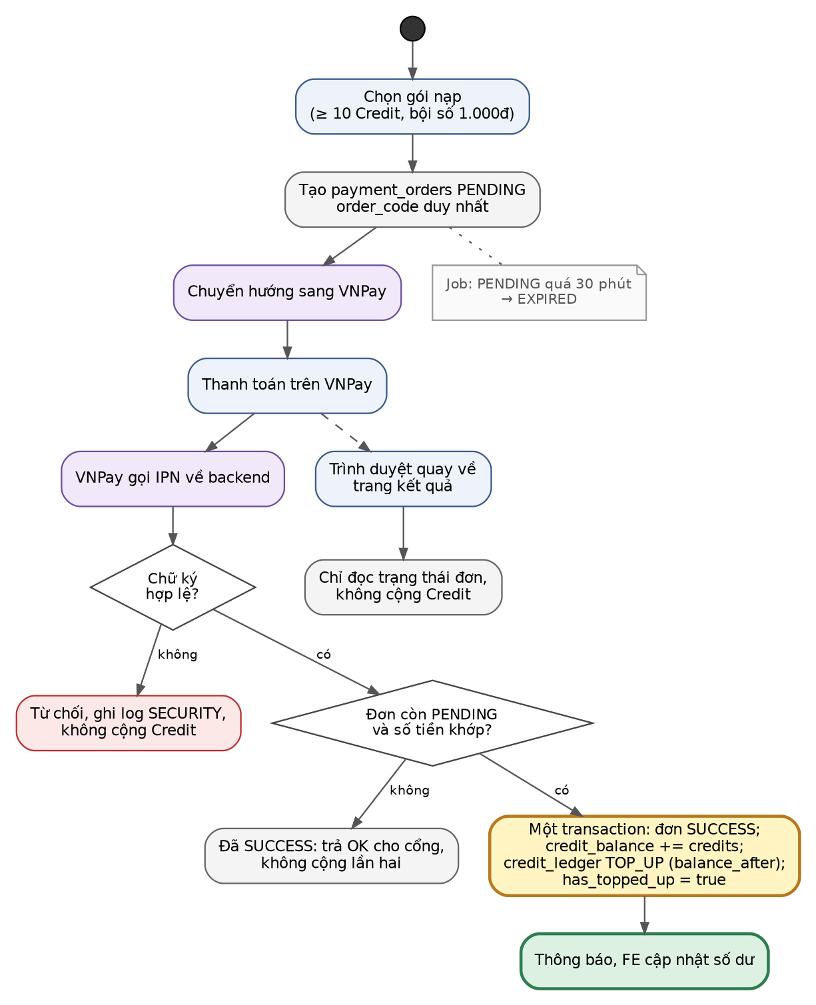
Hình 7 — Nạp Credit qua VNPay
- Xác thực chữ ký IPN/webhook. Sai chữ ký thì từ chối, ghi nhật ký cảnh báo.
- Chống xử lý trùng. Đơn đã SUCCESS thì bỏ qua; thêm ràng buộc duy nhất credit_ledger.payment_order_id để cơ sở dữ liệu tự chặn cộng hai lần.
- Không tin trang "thanh toán thành công" của trình duyệt. Chỉ cộng khi IPN phía máy chủ xác nhận.
- Ghi sổ trong một transaction: đơn SUCCESS, cộng số dư, ghi credit_ledger TOP_UP kèm balance_after. Đơn lưu vnd_per_credit tại thời điểm nạp [v9].

6.4. Đăng bài & kiểm duyệt ba tầng
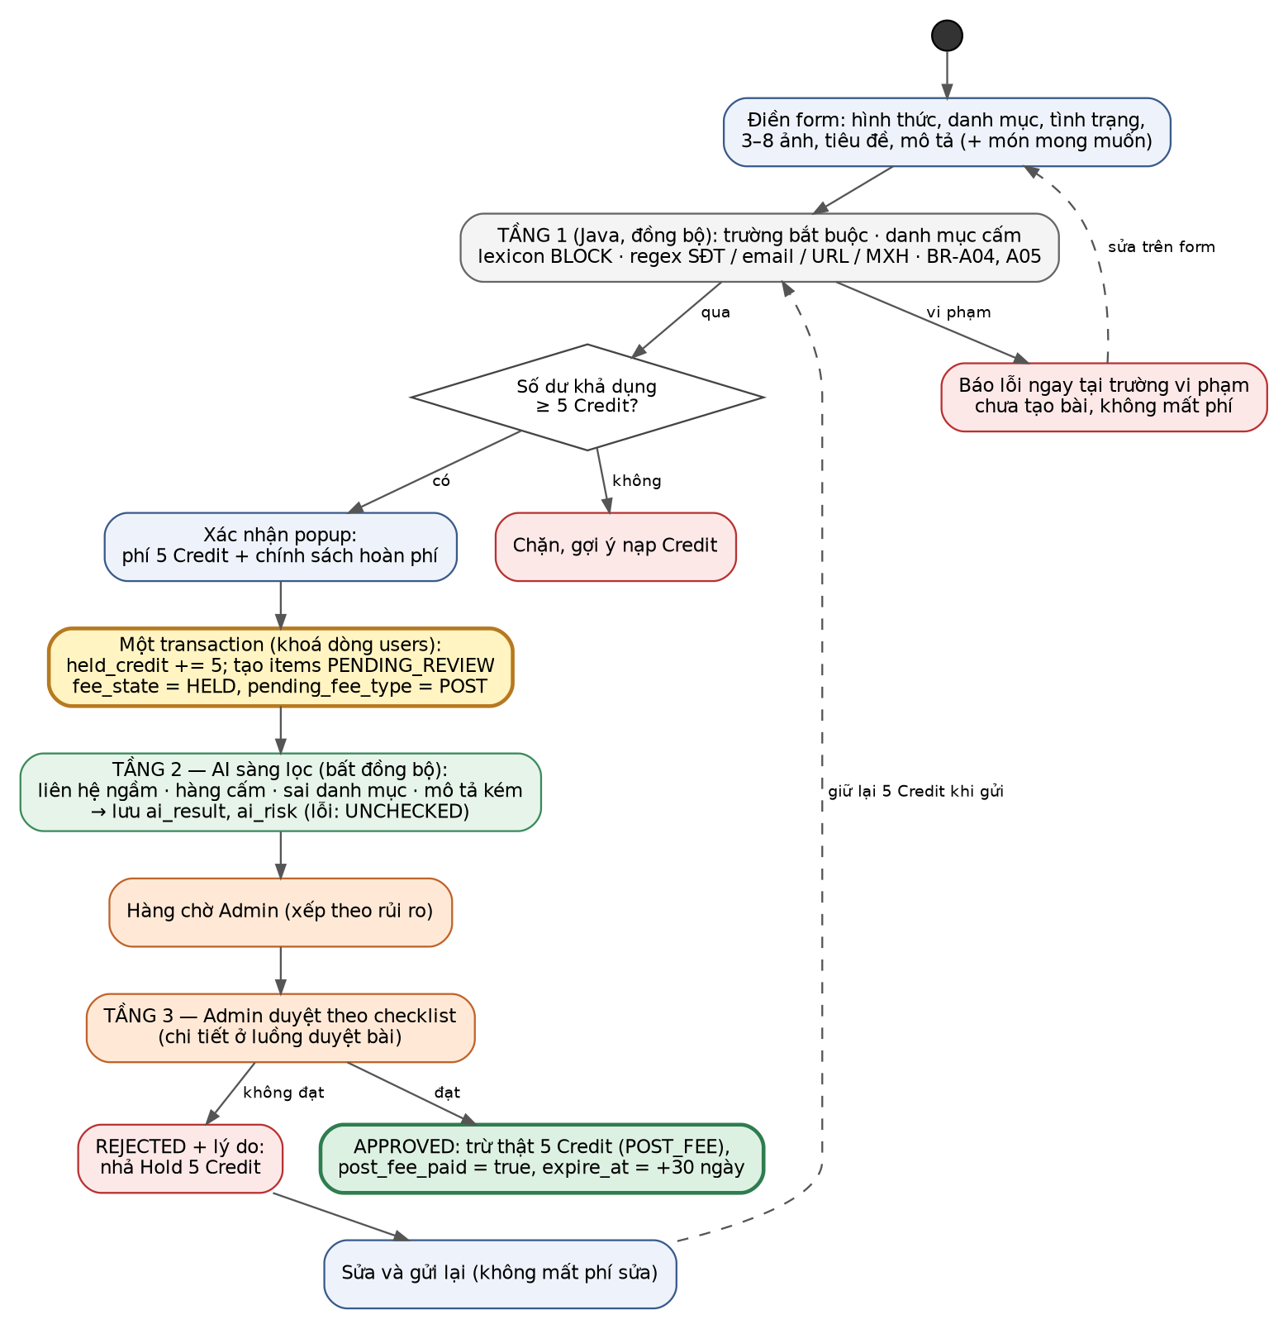
Hình 8 — Đăng bài, giữ phí 5 Credit và kiểm duyệt ba tầng
Tầng | Ai thực hiện | Cơ chế | Khi phát hiện vi phạm
1 — Chặn cứng tại form | Hệ thống (Java, đồng bộ, không AI) | Trường bắt buộc; danh mục is_restricted; lexicon mức BLOCK; regex số điện thoại, email, URL, tài khoản mạng xã hội; BR-A04, BR-A05; số ảnh. | Từ chối ngay tại form, không tạo bài, chưa giữ phí. Người dùng sửa ngay, không mất phí.
2 — AI sàng lọc | Dịch vụ LLM qua AiClient, bất đồng bộ | Đọc tiêu đề, mô tả, mô tả món mong muốn, danh mục, tình trạng. Trả JSON cờ: liên hệ ngầm, hàng cấm, sai danh mục, mô tả kém. | Không tự quyết. Gắn cờ và lý do; bài rủi ro cao lên đầu hàng chờ. AI lỗi thì nhãn "AI chưa kiểm".
3 — Admin duyệt | Admin | Checklist cấu hình được (10 mục khởi tạo, mục 6.17.4), thấy cờ AI và từ khoá mức REVIEW. SLA 24 giờ. | Từ chối bắt buộc có lý do; nhả phí đang giữ; người đăng sửa miễn phí và gửi lại.

Vì sao AI chỉ gắn cờ, không tự duyệt hay tự từ chối
v8 bỏ AI khỏi kiểm duyệt vì: AI từ chối nhầm thì phải xây luồng khiếu nại riêng; AI bỏ sót thì Admin vẫn phải đọc lại; quyết định của AI khó giải thích khi bảo vệ. v10 đưa AI trở lại theo góp ý giảng viên nhưng không phạm vào ba lý do đó: AI không từ chối ai; Admin vẫn duyệt 100%; mọi quyết định cuối có người chịu trách nhiệm. AI giúp Admin nhìn đúng chỗ và đẩy bài rủi ro lên trước.

6.4.1. Admin duyệt bài
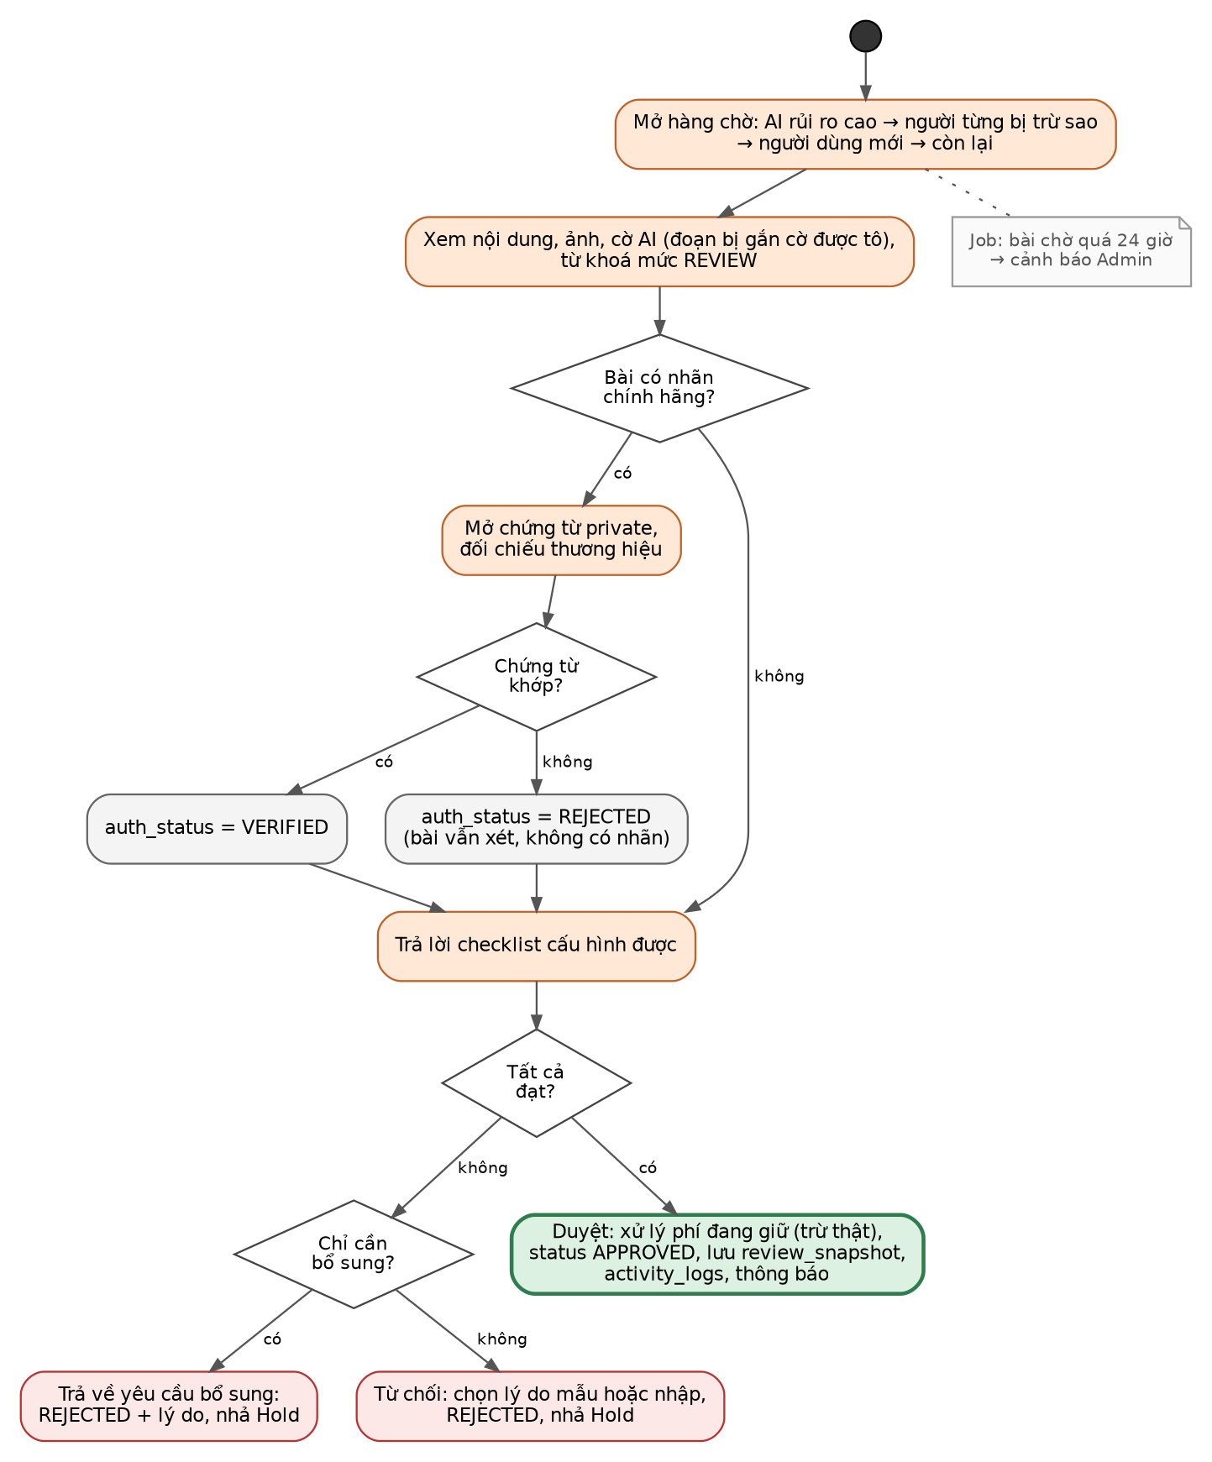
Hình 9 — Admin duyệt bài, đối chiếu chứng từ chính hãng
- Tầng 1 chặn phần lớn vi phạm rõ ràng; phí 5 Credit tự lọc bớt bài rác; hàng chờ có thứ tự ưu tiên; giao diện duyệt có lý do soạn sẵn và phím tắt; nhiều tài khoản Admin. Đây là năm biện pháp chống quá tải hàng chờ.
- Mỗi lượt duyệt lưu bản chụp bộ câu hỏi checklist cùng câu trả lời (items.review_snapshot + activity_logs), để Admin đổi checklist sau này không làm sai lịch sử.

6.5. Sửa bài
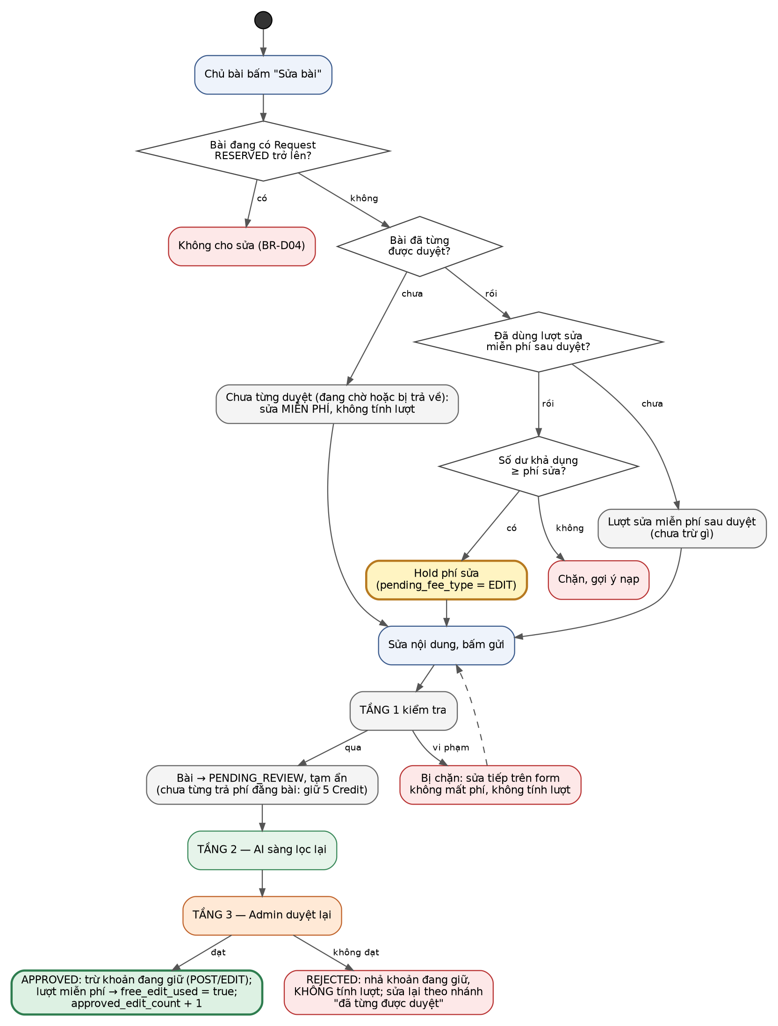
Hình 10 — Sửa bài và cách tính phí sửa
Luật đầy đủ ở mục 4.5. Tóm tắt: bị chặn tự động hoặc chưa từng được duyệt thì sửa tự do; sau khi được duyệt có đúng một lượt sửa miễn phí; từ lượt sau mất phí sửa. Lượt chỉ được tính khi bản sửa được duyệt.

6.6. Gia hạn và đẩy bài
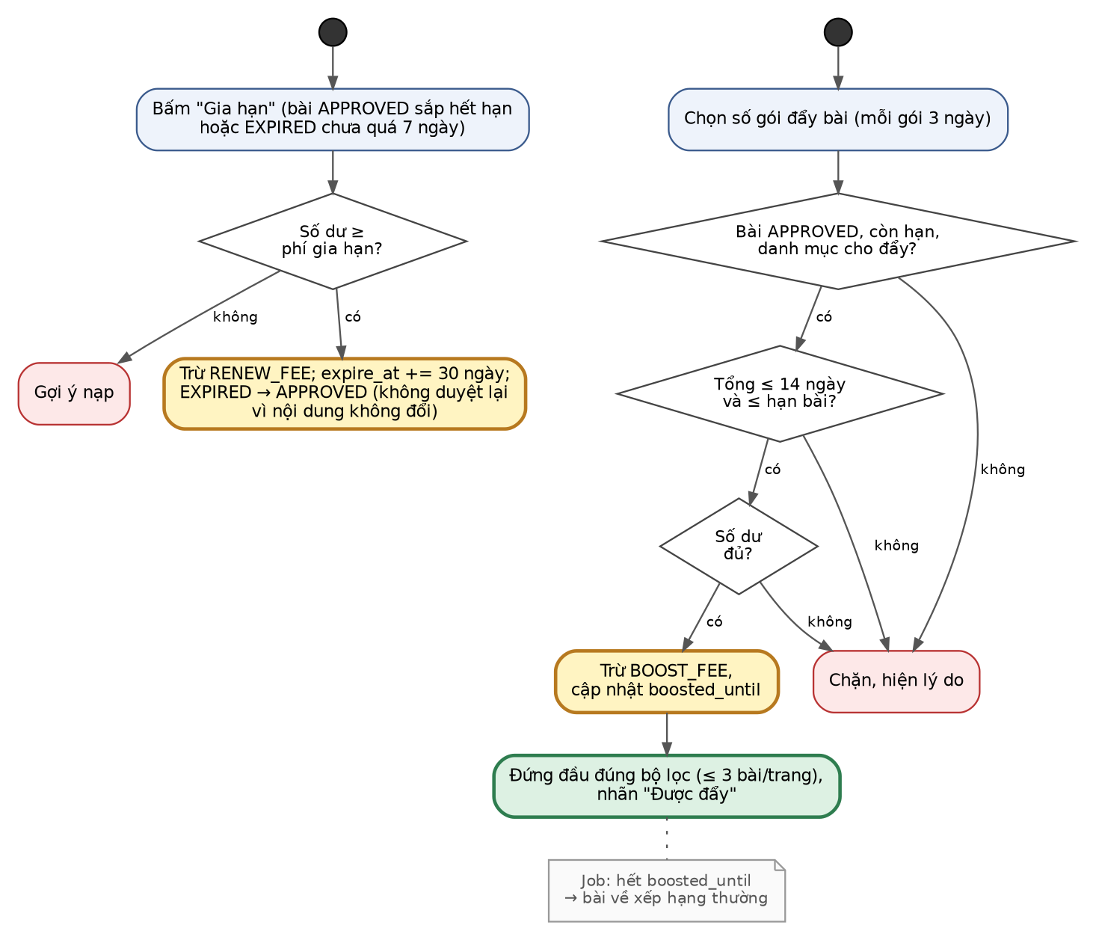
Hình 11 — Gia hạn bài và đẩy bài
- Gia hạn không duyệt lại vì nội dung không đổi. Bài EXPIRED quá 7 ngày thì phải đăng lại (C27).
- Đẩy bài chỉ đứng đầu trong đúng bộ lọc người xem đã chọn, tối đa 3 bài mỗi trang, luôn có nhãn "Được đẩy". Bài bị gỡ, bị ẩn, hết hạn thì mất phần thời gian đẩy còn lại, không hoàn phí.

6.7. Tìm kiếm và AI trợ lý tìm đồ
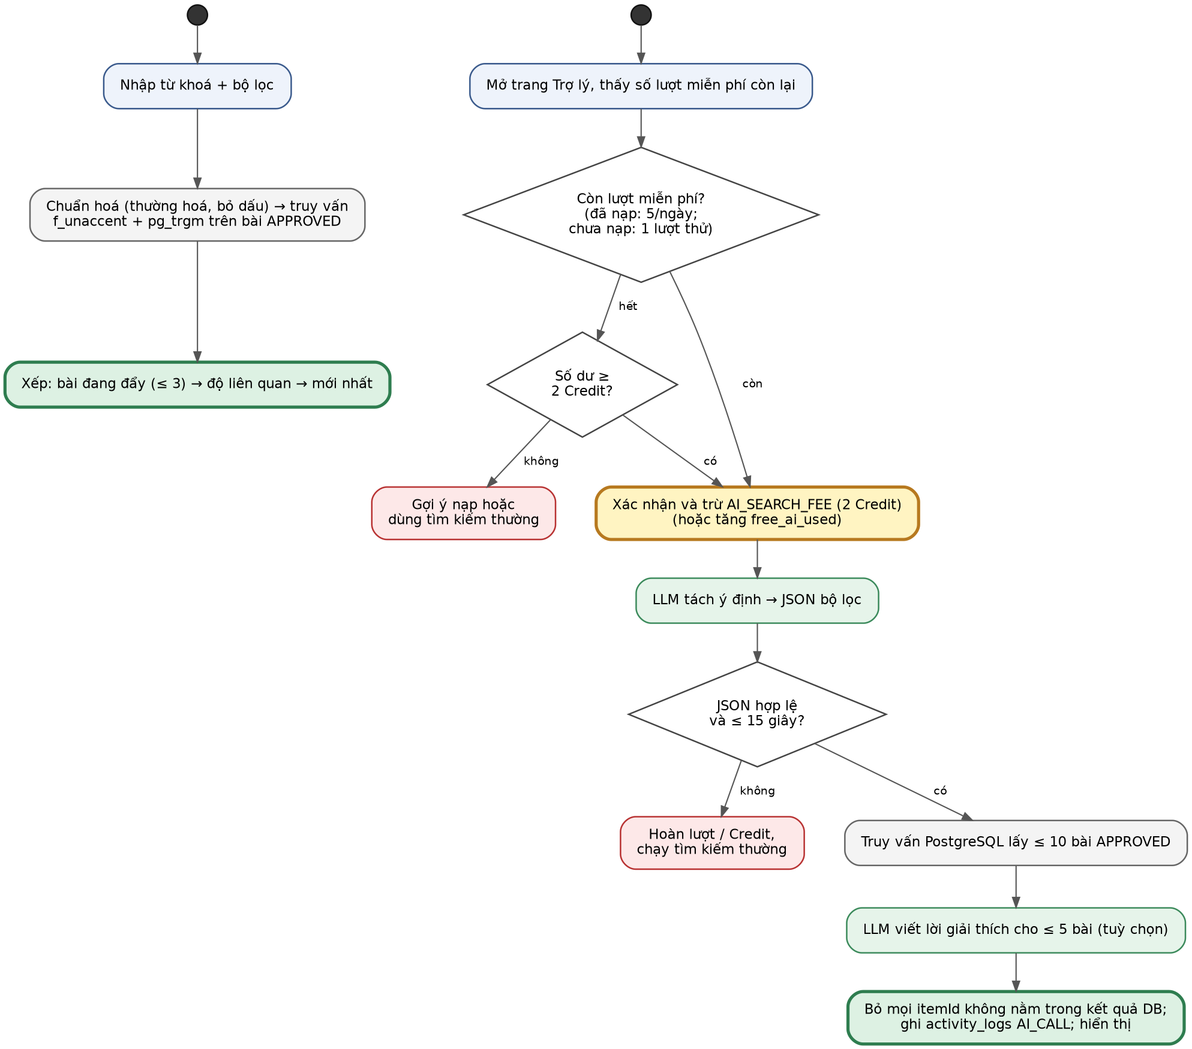
Hình 12 — Tìm kiếm thủ công và AI trợ lý tìm đồ
AI trợ lý đi theo cách "tra cứu trước, diễn giải sau" (mục 8.4): LLM chỉ tách ý định và viết lời giải thích; danh sách bài luôn đến từ cơ sở dữ liệu nên không thể có bài bịa.

6.8. Gửi yêu cầu và chọn người
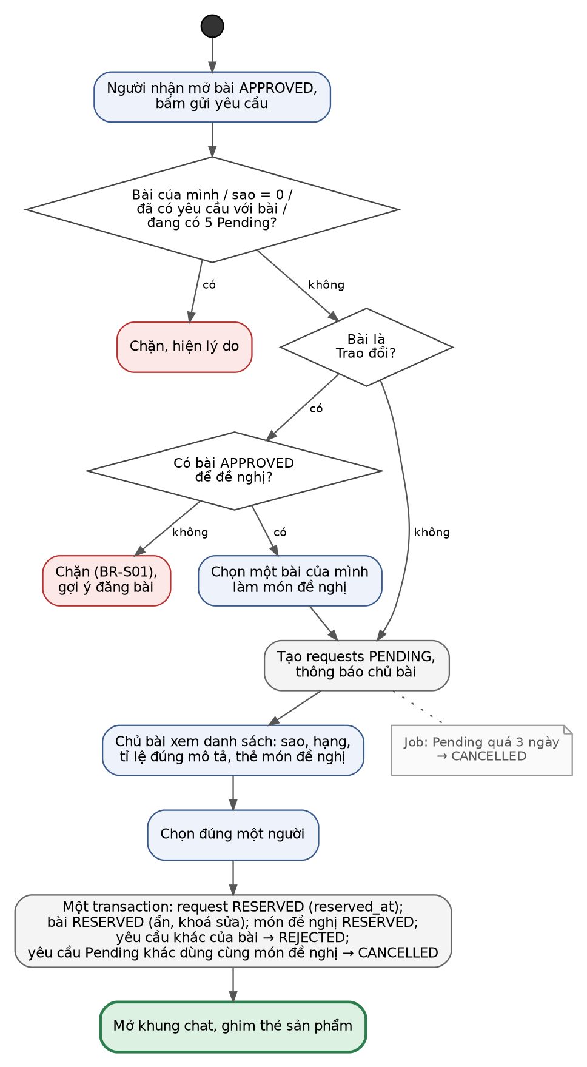
Hình 13 — Gửi yêu cầu (xin đồ hoặc đề nghị trao đổi) và chọn người
Câu hỏi | Quyết định | Lý do
Một món đề nghị có được gửi tới nhiều bài cùng lúc không? | Được. Khi một Request dùng món đó chuyển Reserved, món đó cũng Reserved và các Request Pending khác dùng cùng món tự huỷ. | Một món đồ không thể đổi cho hai người.
Món đề nghị có phải là bài Trao đổi không? | Không bắt buộc; là bất kỳ bài Approved nào của người đề nghị. | Món đề nghị đã qua kiểm duyệt là đủ để kiểm soát hàng cấm.
Điều kiện trao đổi? | Cả hai đều đang có ít nhất một bài Approved (BR-S01). | Không có gì để đổi thì đi luồng Cho.
Có kiểm tra số dư khi gửi yêu cầu không? | Không. Giao dịch miễn phí. | Chống spam bằng giới hạn 5 Request Pending (BR-U02).
Thời hạn chat? | 10 ngày kể từ Reserved. | Dùng chung mốc với BR-T10.

6.9. Chuyển bài Cho thành Trao đổi
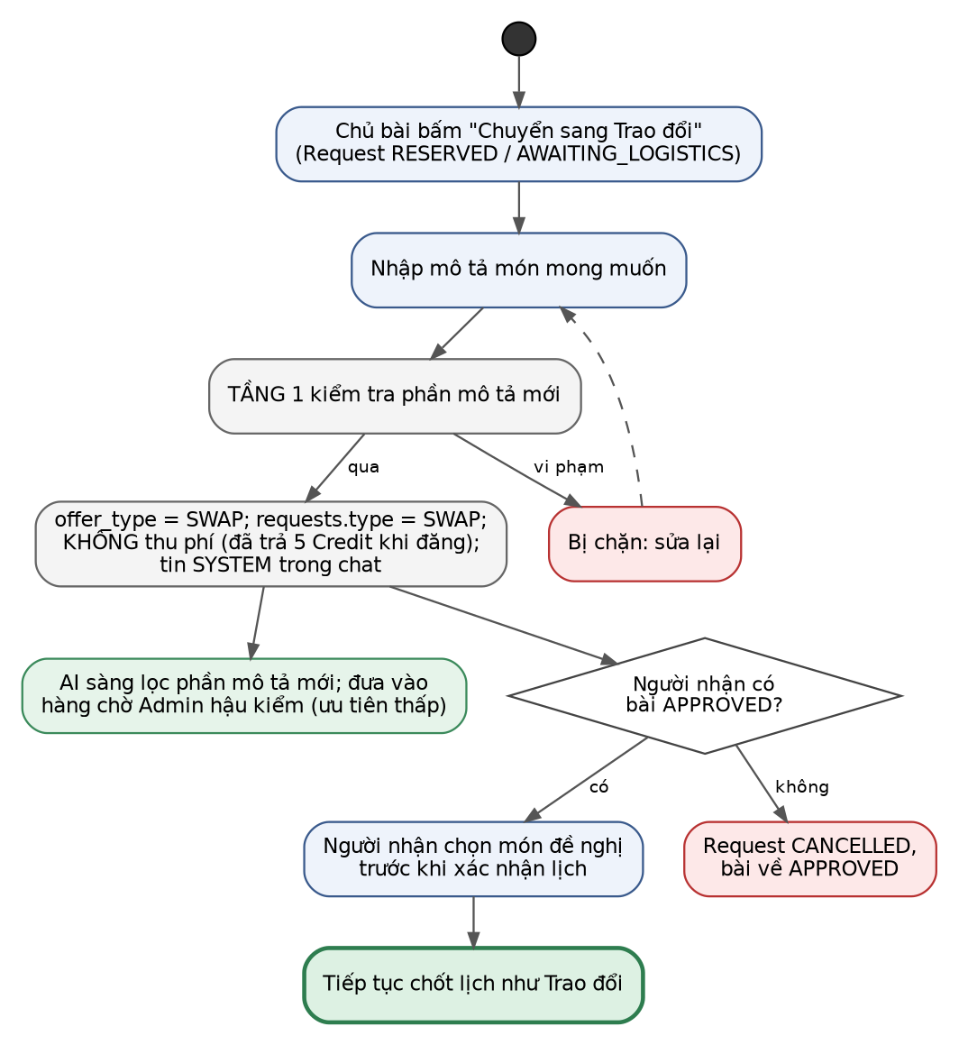
Hình 14 — Chuyển bài Cho thành Trao đổi giữa chừng
Vì mọi bài đã trả 5 Credit khi đăng, chuyển hình thức không thu thêm phí [v10]. Request giữ nguyên; bên nhận phải chọn một bài Approved làm món đề nghị trước khi xác nhận lịch, không có thì Request huỷ và bài trở về Approved.

6.10. Khung chat có kiểm soát

6.10.1. Thấy được sản phẩm của hai bên
Đầu khung chat ghim cố định thẻ sản phẩm: ảnh đại diện, tên, tình trạng, danh mục, nhãn chính hãng. Với Trao đổi ghim cả hai món. Khối ghim không cuộn mất khi kéo tin nhắn.

6.10.2. Kiểm duyệt tin nhắn hai tầng [v9]
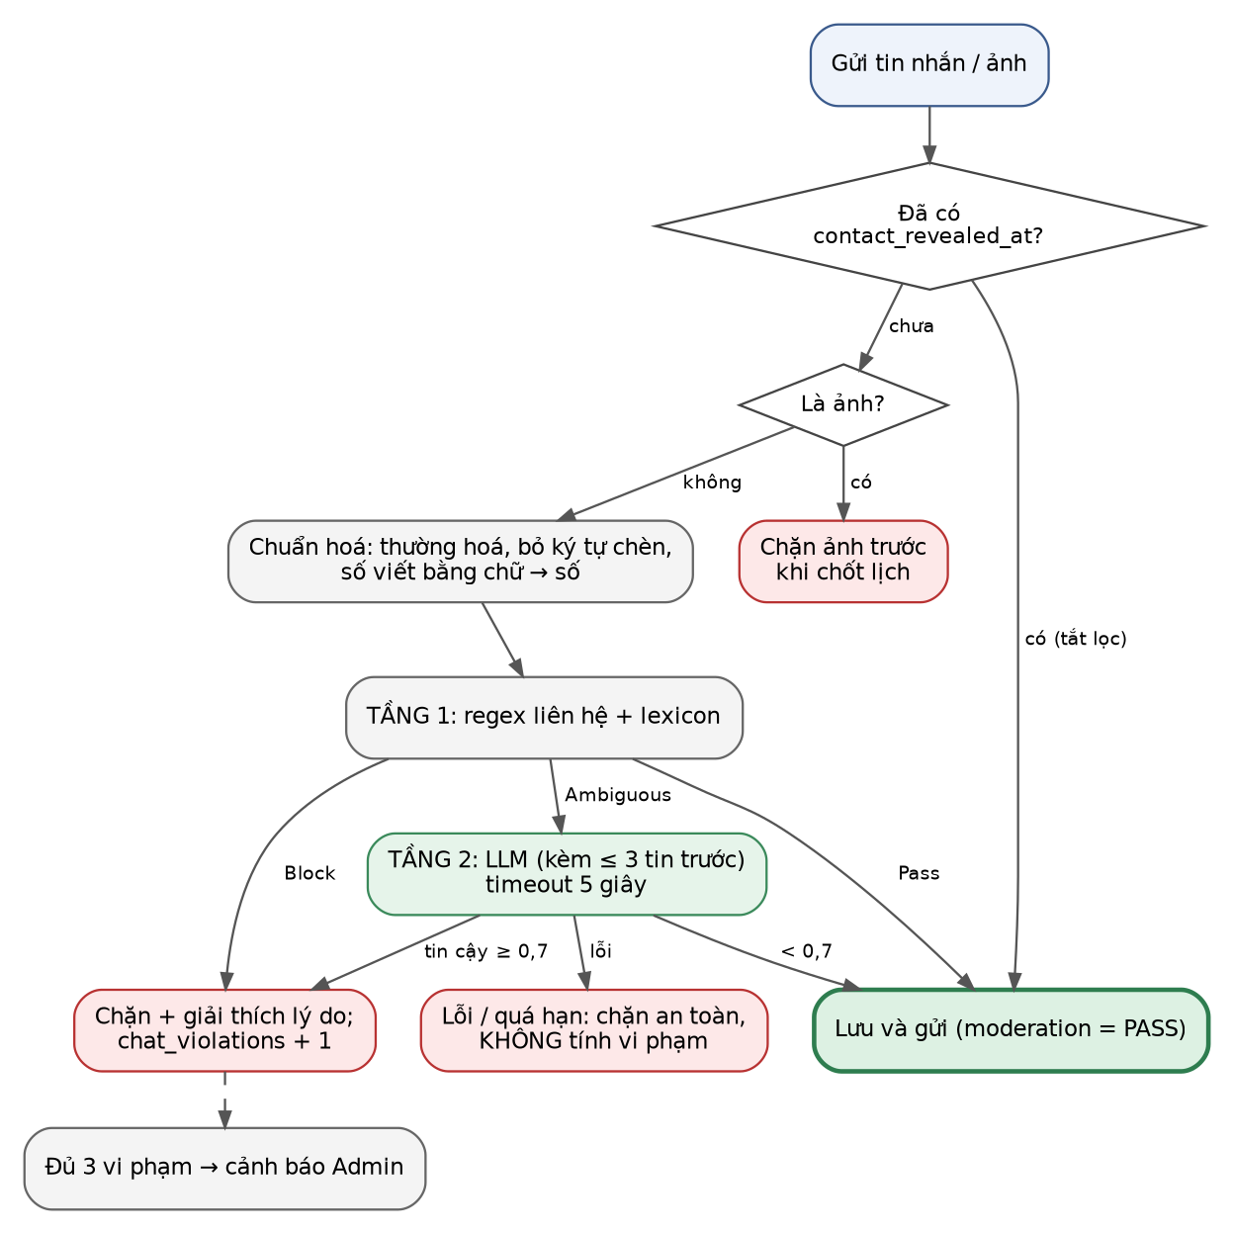
Hình 15 — Kiểm duyệt tin nhắn hai tầng
- Tầng 1 bắt số điện thoại (kể cả viết cách quãng, viết bằng chữ, chèn ký tự), email, URL, tài khoản mạng xã hội và từ khoá cấm mức BLOCK.
- Tầng 2 chỉ gọi cho ca mơ hồ; độ tin cậy ≥ 0,7 thì chặn; lỗi thì chặn an toàn nhưng không tính vi phạm.
- Đủ 3 vi phạm trong một giao dịch thì cảnh báo Admin. Không cho gửi ảnh và luôn lọc liên hệ cho tới khi trao thông tin liên lạc.

6.10.3. Đưa bài đăng vào chat và đổi món đề nghị [v10]
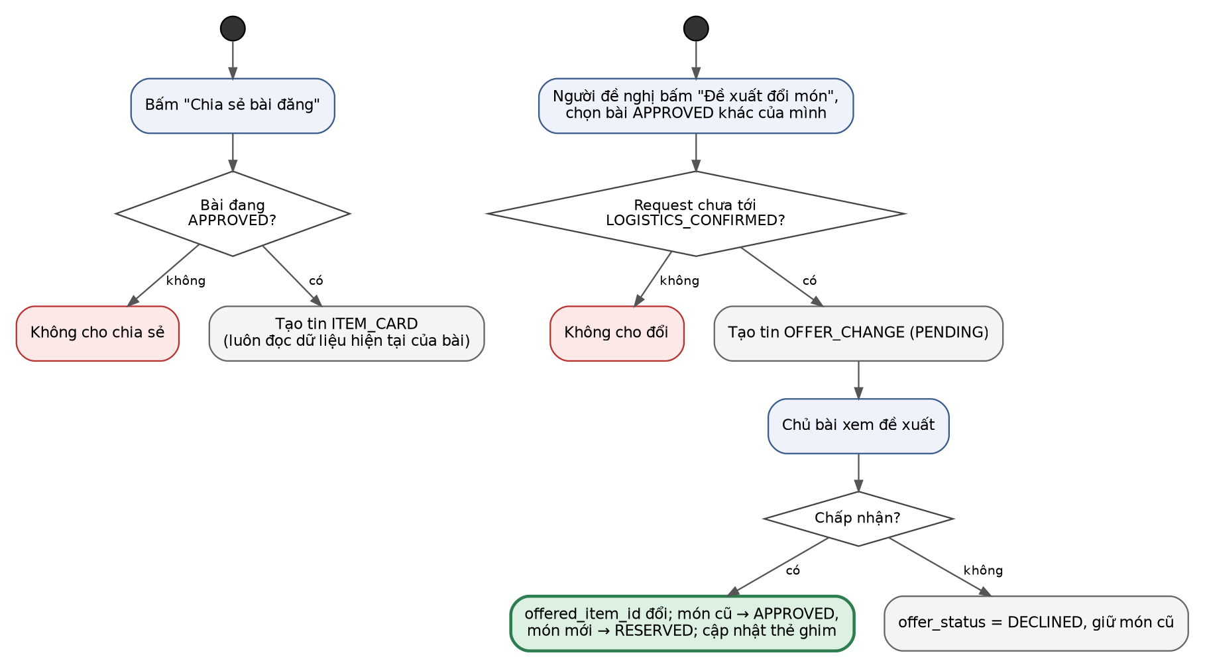
Hình 16 — Chia sẻ thẻ bài đăng và đề xuất đổi món đề nghị
Mọi món đồ được đem ra đổi đều là bài đã qua kiểm duyệt. Đây là cách hệ thống vẫn kiểm soát được đồ cấm khi trao đổi: không có đường nào để đưa một món chưa duyệt vào giao dịch.
Đã chốt (C04) — vẫn chặn liên hệ trong chat dù giao dịch đã miễn phí
Ở v8/v9 lý do chính để chặn là bảo vệ phí giao dịch. v10 không còn phí giao dịch nhưng nhóm quyết định giữ bộ lọc, với lý do mới:
- Giữ thoả thuận trong hệ thống, để khi tranh chấp Admin có bằng chứng về lịch hẹn và điều kiện đã thống nhất.
- Chống kéo người dùng sang kênh ngoài trước khi hai bên cam kết, là kiểu lừa đảo phổ biến trên chợ đồ cũ.
- Chống tài khoản rác gửi yêu cầu hàng loạt chỉ để thu thập số điện thoại.

6.11. Chốt lịch và trao thông tin liên lạc
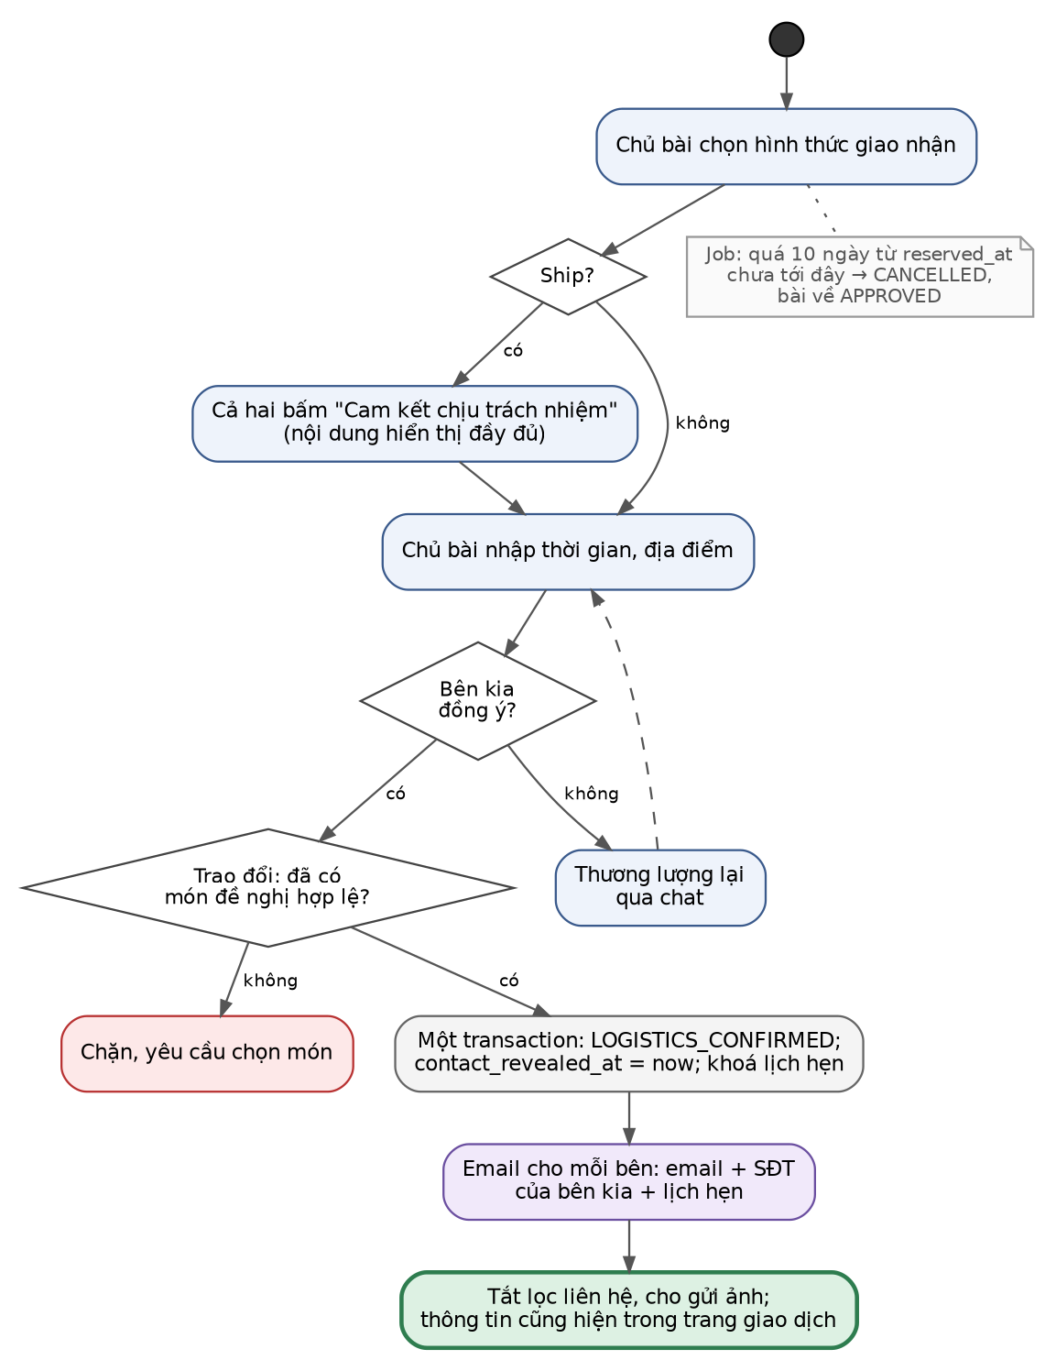
Hình 17 — Chốt lịch giao nhận và trao thông tin liên lạc
- Giao trực tiếp: chủ bài đề xuất địa điểm và thời gian (khuyến nghị nơi công cộng), bên kia xác nhận.
- Ship qua bên thứ ba: cả hai bấm "Cam kết chịu trách nhiệm" với nội dung hiển thị đầy đủ (giữ nguyên văn bản cam kết của v8).
- BR-T04: hệ thống không bồi thường tiền hàng và phí vận chuyển trong mọi trường hợp, kể cả bom hàng. Report chỉ có giá trị trừ sao. Phí đăng bài không hoàn.
- Thông tin liên lạc được trao ngay khi hai bên xác nhận lịch; không còn gắn với việc thu phí.

6.12. Giao nhận và hoàn tất
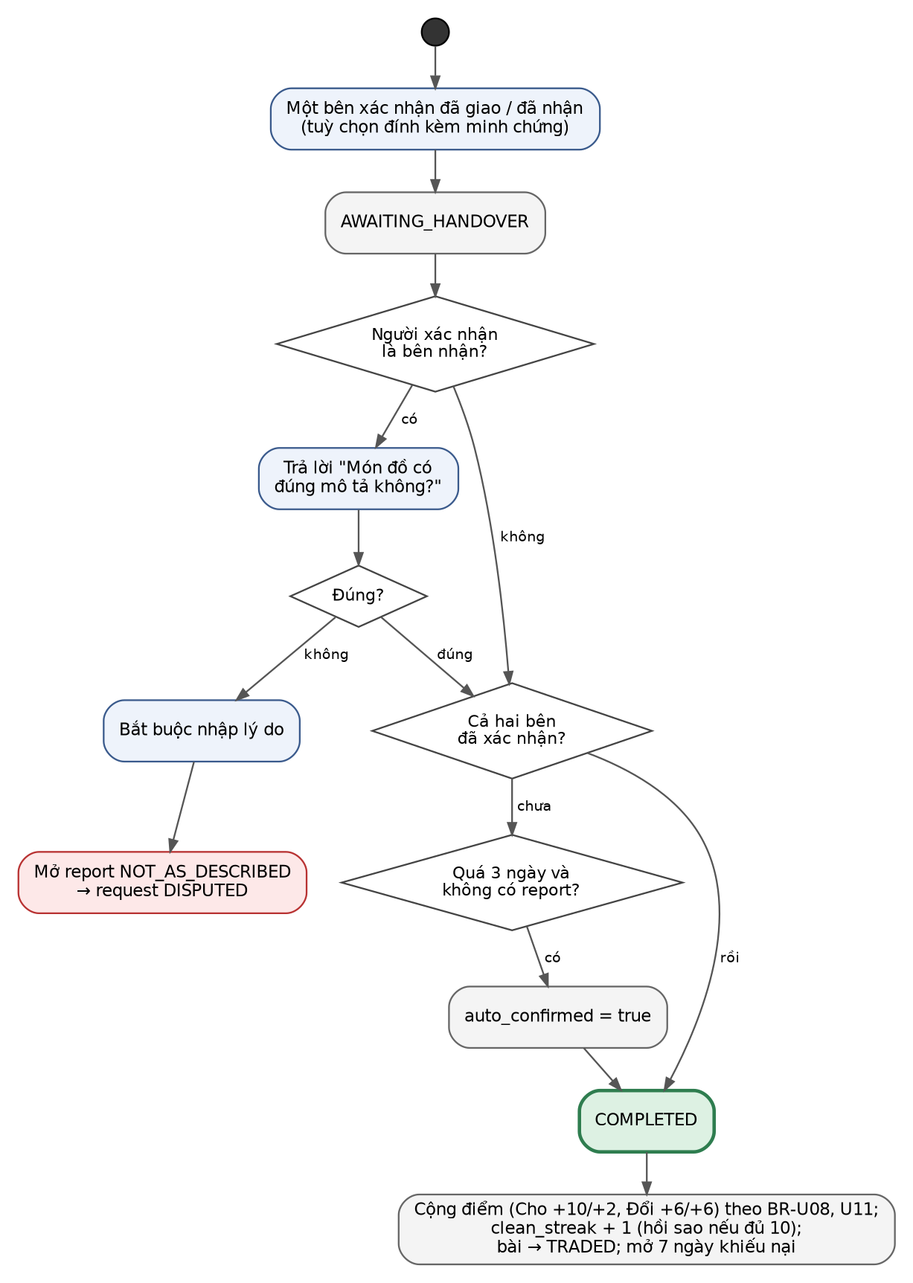
Hình 18 — Xác nhận giao nhận, "đúng mô tả?" và hoàn tất
Câu hỏi "Món đồ có đúng mô tả không?" là cách hệ thống trả lời góp ý "tổng quan sản phẩm có đúng ngoài đời không". Tỉ lệ đúng mô tả hiển thị trên hồ sơ người đăng khi có từ 3 giao dịch trở lên.

6.13. Vòng đời của Request và bài đăng
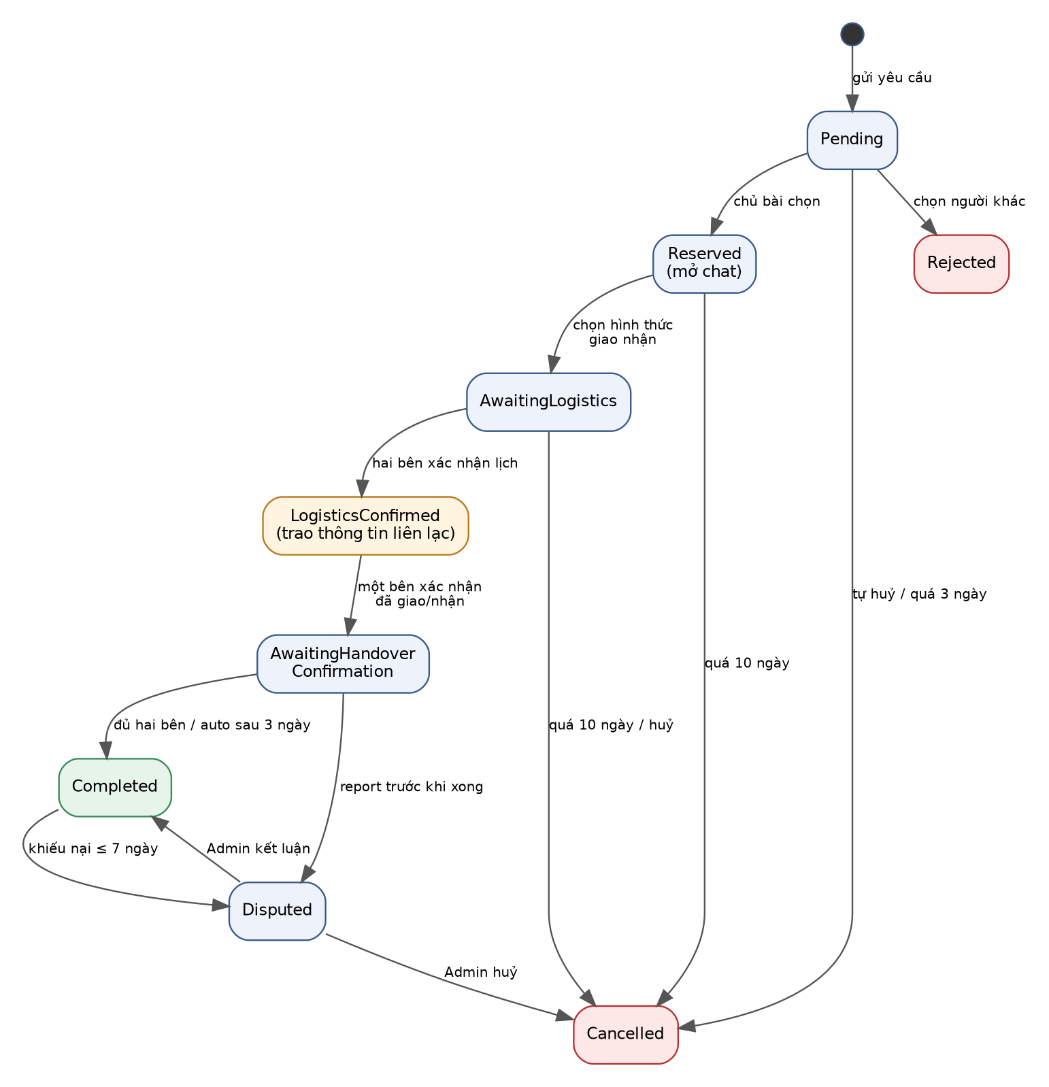
Hình 19 — Sơ đồ trạng thái của một Request (không còn Credit trong giao dịch)
Trạng thái | Ý nghĩa | Lối thoát tự động
Pending | Đã gửi yêu cầu, chờ chủ bài xét. | Quá 3 ngày → Cancelled.
Reserved | Đã được chọn; bài khoá sửa, ẩn khỏi tìm kiếm; Request khác của bài bị Rejected; chat mở. | Quá 10 ngày không chốt → Cancelled, bài về Approved.
AwaitingLogistics | Đã chọn hình thức giao nhận, đang thương lượng lịch. | Chung mốc 10 ngày.
LogisticsConfirmed | Hai bên đã xác nhận lịch; thông tin liên lạc đã trao; lịch bị khoá. | —
AwaitingHandoverConfirmation | Một bên đã xác nhận giao/nhận. | Quá 3 ngày bên kia im lặng, không có report → Completed.
Completed | Hoàn tất, cộng điểm, mở 7 ngày khiếu nại. | Hết 7 ngày → đóng hồ sơ.
Disputed | Admin đang xử lý khiếu nại. | SLA 3 ngày.
Rejected / Cancelled | Chủ bài chọn người khác / tự huỷ, quá hạn, Admin huỷ. | —

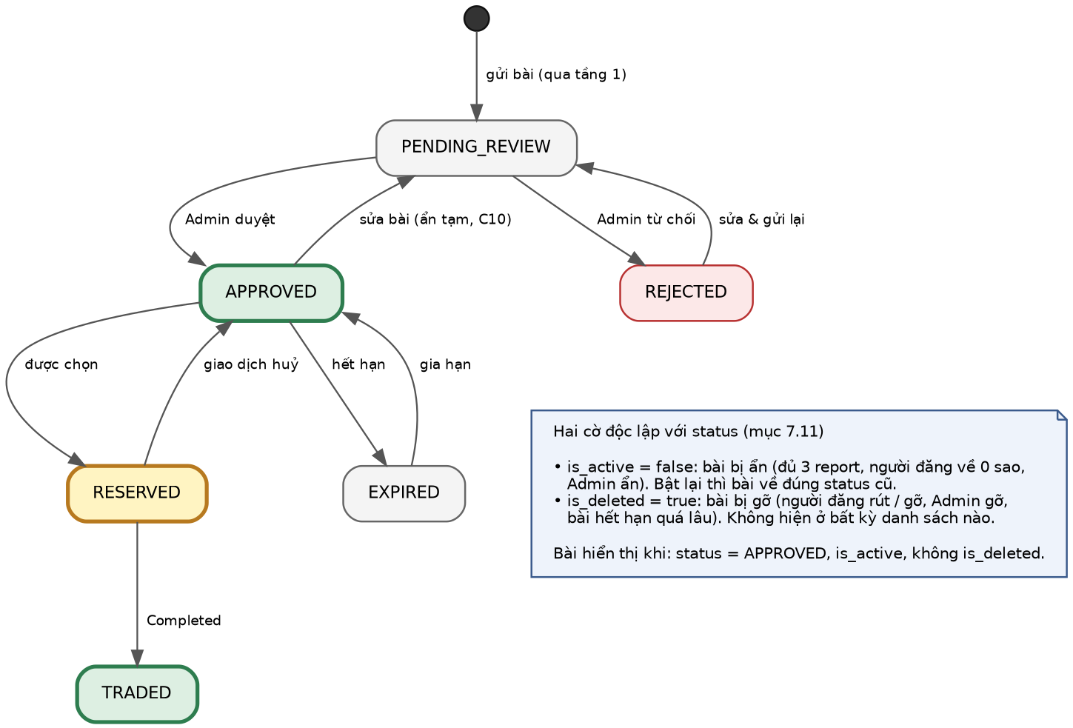
Hình 20 — Sơ đồ trạng thái của một bài đăng

6.14. Khiếu nại và tranh chấp
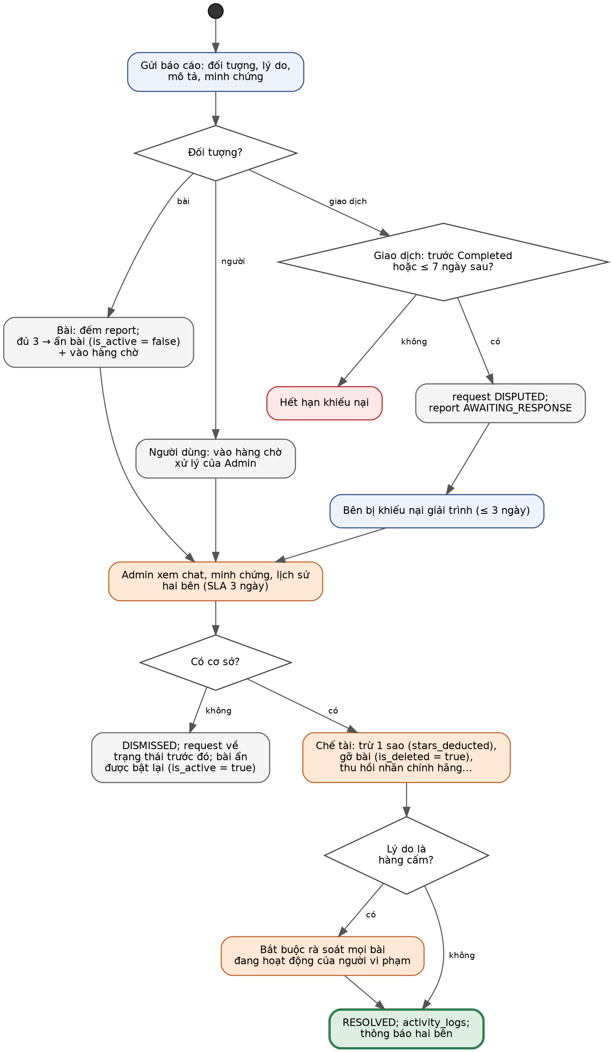
Hình 21 — Báo cáo, khiếu nại và xử lý tranh chấp
- Lý do khiếu nại: NOT_AS_DESCRIBED, COUNTERFEIT, PROHIBITED_ITEM, NO_SHOW (bom hẹn), WRONG_CONTACT_INFO, HARASSMENT, OTHER.
- Chỉ trừ sao sau khi xác minh; bên bị khiếu nại luôn có 3 ngày giải trình.
- Chế tài chỉ ở cấp tài khoản: trừ sao, gỡ bài, khoá tài khoản, thu hồi quyền gắn nhãn chính hãng. Không hoàn tác giao dịch vật lý, không hoàn phí đăng bài.

6.15. Uy tín, điểm thưởng và hạng
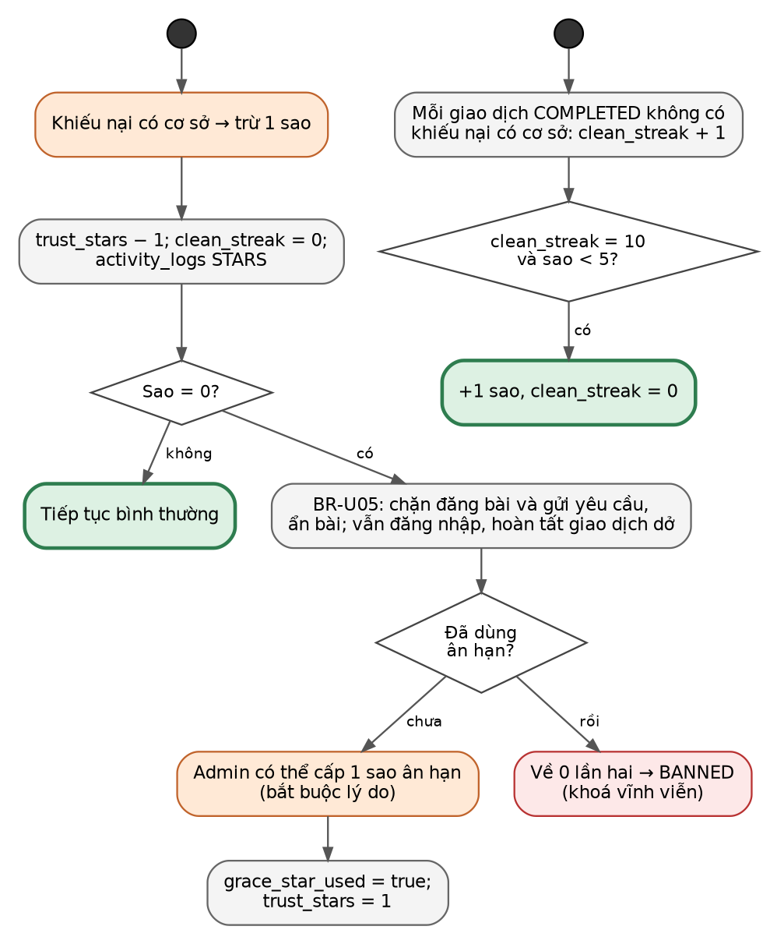
Hình 22 — Trừ sao, phục hồi sao và ân hạn
Hạng | Tổng điểm | Bài đồng thời | Quyền lợi khác
Đồng | 0 – 49 | 3 | —
Bạc | 50 – 149 | 5 | —
Vàng | 150 – 399 | 10 | Huy hiệu; bài hiển thị 45 ngày.
Kim Cương | ≥ 400 | Không giới hạn | Như trên; ưu tiên thấp trong hàng chờ duyệt (ít rủi ro).

- Mỗi giao dịch Completed: người cho +10, người nhận +2; với Trao đổi mỗi bên +6.
- BR-U08: từ giao dịch thứ 3 giữa cùng một cặp trong 90 ngày không cộng điểm; vượt 5 giao dịch thì cảnh báo Admin. BR-U11: tối đa 30 điểm mỗi ngày.

6.16. Xác thực hàng chính hãng [v9]
- Khi đăng bài có thương hiệu, người đăng có thể bật nhãn "Hàng chính hãng" và tải chứng từ (hoá đơn, phiếu bảo hành, ảnh tem). Chứng từ lưu private.
- Admin đối chiếu khi duyệt bài (sơ đồ duyệt bài). Đạt thì bài có huy hiệu "Đã kiểm chứng từ"; không đạt thì bài vẫn duyệt được nhưng không có nhãn.
- Đối tác trong giao dịch xem được chứng từ từ lúc Reserved (đề xuất, C26 — còn chờ chốt).
- Khiếu nại COUNTERFEIT được xác minh: trừ sao, gỡ bài, thu hồi quyền gắn nhãn (C25).

6.17. Phạm vi sản phẩm, chất lượng & hàng cấm [v10]
Mục này trả lời các câu hỏi của giảng viên: trao đổi có ràng buộc gì không, loại sản phẩm, chất lượng, scope hạng mục là gì, và nếu là hàng fake thì sao.

6.17.1. Danh mục trong phạm vi
Nhóm danh mục (khởi tạo, Admin sửa được) | Ràng buộc riêng
Sách, truyện, giáo trình, văn phòng phẩm | —
Quần áo, giày dép, túi, phụ kiện thời trang | Đồ lót, đồ bơi đã qua sử dụng: không nhận.
Đồ gia dụng, nhà bếp | Đồ điện phải khai trạng thái hoạt động.
Điện tử & phụ kiện | Bắt buộc khai trạng thái hoạt động; điện thoại, máy tính phải cam kết đã xoá tài khoản và dữ liệu cá nhân.
Đồ chơi, đồ dùng trẻ em | Không gồm sữa, đồ ăn dặm (BR-A05). Đồ chơi mô phỏng vũ khí: vào hàng REVIEW.
Thể thao, dã ngoại | —
Nội thất nhỏ, đồ trang trí | Món cồng kềnh khuyến nghị giao trực tiếp.
Nhạc cụ, đồ sưu tầm, đồ sở thích | —
Mỹ phẩm còn nguyên niêm phong | Đã mở nắp: cấm.
Thực phẩm đóng gói | Theo BR-A05: nguyên tem, hạn còn ≥ 30 ngày, ảnh chụp rõ hạn.
Khác | Admin xem kỹ; danh mục này không được đẩy bài.

6.17.2. Danh mục và vật phẩm bị cấm
- Danh mục cấm (không cho chọn): dược phẩm và thiết bị y tế; bất động sản; vũ khí, vật liệu nguy hiểm, pháo; phương tiện có biển số; động vật sống (C09).
- BR-A04: vật phẩm cần sang tên pháp lý (xe có biển số, sổ đỏ, giấy tờ tuỳ thân, sim chính chủ, tài khoản ngân hàng hay tài khoản game có giá trị) hoặc quy đổi trực tiếp ra tiền mặt (vàng, ngoại tệ, thẻ cào, voucher, tiền mã hoá).
- BR-A05: thực phẩm tươi sống, đồ ăn chế biến, đồ đã mở bao bì, thực phẩm chức năng, sữa và đồ ăn dặm cho trẻ, đồ uống có cồn, thuốc lá.
- BR-A12: hàng nhái, hàng giả mạo nhãn hiệu, kể cả khi người đăng tự ghi là "hàng rep", "like auth".

6.17.3. Ràng buộc chất lượng khi đăng
Trường | Quy tắc
Tình trạng (bắt buộc) | NEW — mới, chưa dùng, còn tem; LIKE_NEW — như mới; GOOD — có dấu hiệu sử dụng; DEFECTIVE — có lỗi.
Mô tả lỗi | Bắt buộc khi tình trạng là DEFECTIVE, kèm ít nhất 1 ảnh chụp chỗ lỗi.
Ảnh | Tối thiểu 3, tối đa 8 ảnh thật của chính món đồ; tối đa 5 MB/ảnh (C23).
Thuộc tính động theo danh mục [v9] | Ví dụ điện tử: trạng thái hoạt động (Bình thường / Lỗi một phần / Không hoạt động), thời gian đã dùng.
Nội dung | Không chứa thông tin liên hệ (BR-A09), không chứa từ khoá cấm mức BLOCK.

6.17.4. Checklist duyệt bài khởi tạo (Admin cấu hình được)
# | Câu hỏi Admin phải trả lời | Nếu không đạt
1 | Món đồ có cần sang tên, đăng ký, công chứng để đổi chủ không? | Từ chối — BR-A04.
2 | Món đồ có quy đổi trực tiếp ra tiền mặt được không? | Từ chối — BR-A04.
3 | Nếu là thực phẩm: còn nguyên tem, nhìn rõ hạn, hạn còn trên 30 ngày? | Từ chối — BR-A05.
4 | Có phải thuốc, thực phẩm chức năng, thiết bị y tế, mỹ phẩm đã mở? | Từ chối — danh mục cấm.
5 | Ảnh là ảnh thật của đúng món đồ, đủ số lượng, không lấy trên mạng? | Từ chối, yêu cầu chụp lại.
6 | Ảnh hoặc mô tả có thông tin liên hệ, kể cả viết ngầm? (xem cờ AI) | Từ chối — BR-A09.
7 | Tình trạng khai báo có khớp với ảnh? Đồ lỗi đã mô tả lỗi? | Trả về yêu cầu bổ sung.
8 | Danh mục có đúng với món đồ? | Trả về yêu cầu sửa danh mục.
9 | Bài Trao đổi đã có mô tả món mong muốn? | Trả về yêu cầu bổ sung.
10 | Có dấu hiệu hàng nhái, hoặc bật nhãn chính hãng mà chứng từ không khớp? | Từ chối (BR-A12) hoặc duyệt không kèm nhãn.

Việc người đăng có TrustStars bằng 0 do hệ thống tự chặn từ lúc gửi bài, không cần Admin kiểm.

7. Kiểm soát nội dung: lexicon và AI
Chương này đặc tả ContentModerationService dùng chung cho bài đăng và tin nhắn. Câu hỏi "nên dùng lexicon hay AI" có câu trả lời ngắn: dùng cả hai, mỗi thứ làm đúng phần nó giỏi.

7.1. So sánh lexicon và AI
Tiêu chí | Lexicon + regex | AI (LLM)
Chi phí mỗi lần | Gần 0 | Tốn tiền API, cần trần ngân sách
Tốc độ | Vài mili giây, chạy đồng bộ tại form | Vài giây, nên chạy bất đồng bộ với bài đăng
Tính giải thích | Rõ ràng: "khớp từ X ở vị trí Y" | Có lý do bằng lời nhưng không chắc chắn
Ổn định | Cùng đầu vào luôn cùng kết quả | Có thể trả khác nhau giữa các lần gọi
Bắt biến thể lách luật | Chỉ bắt được những gì đã lường trước | Hiểu ngữ cảnh: "ib zalo mình tên Lan", "số ở ảnh 3"
Chặn nhầm theo ngữ cảnh | Dễ: "súng nước", "súng bắn keo" | Ít hơn: hiểu được đồ chơi, dụng cụ
Phụ thuộc bên ngoài | Không | Có: mạng, nhà cung cấp, hạn mức

Quyết định: lexicon làm tầng chặn cứng, AI làm tầng gắn cờ
Lexicon + regex quyết định chặn ngay những gì chắc chắn (số điện thoại, email, từ cấm rõ ràng). AI chỉ xét phần còn lại, nơi cần hiểu ngữ cảnh. Với bài đăng, AI gắn cờ cho Admin. Với tin nhắn, AI chặn khi đủ tin cậy vì không có Admin duyệt từng tin.

7.2. Thiết kế lexicon

7.2.1. Cấu trúc một từ khoá
Trường | Ý nghĩa | Ví dụ
Term | Từ hoặc cụm từ, viết có dấu | súng, cần sa, thẻ cào
Category | Nhóm vi phạm, dùng để chọn lý do từ chối | Vũ khí, Ma tuý, Tài sản pháp lý, Quy ra tiền, Thực phẩm cấm, Hàng giả, Liên hệ
Severity | BLOCK: chặn tại form. REVIEW: cho qua nhưng gắn cờ cho Admin | cần sa → BLOCK; súng → REVIEW
MatchMode | WORD (khớp nguyên từ), PHRASE, REGEX
Exceptions | Cụm từ ngoại lệ, gặp thì bỏ qua | súng nước, súng bắn keo, súng phun sơn, súng bắn đinh
Scope | Áp cho bài đăng, tin nhắn, hay cả hai

7.2.2. Chuẩn hoá văn bản trước khi so khớp
- Chuẩn hoá Unicode về dạng NFC (tiếng Việt gõ bằng các bộ gõ khác nhau có thể ra mã khác nhau).
- Đưa về chữ thường; gộp khoảng trắng.
- Thay ký tự lách: 0→o, 1→i, 3→e, @→a, $→s; bỏ dấu chấm, gạch, khoảng trắng chèn giữa các chữ cái đơn ("s.ú.n.g" → "súng").
- Rút gọn ký tự lặp ("súngggg" → "súng").
- Riêng cho regex liên hệ: đổi số viết bằng chữ ("không chín tám…", "ko 9 8") thành chữ số, rồi bỏ mọi ký tự không phải số để dò chuỗi 10 số.
- Tạo thêm một bản bỏ dấu để dò các biến thể viết không dấu.

7.2.3. Luật quan trọng: khớp không dấu chỉ là REVIEW
Tiếng Việt bỏ dấu gây trùng nghĩa: "súng" bỏ dấu thành "sung" trùng với "quả sung", "sưng"; "cần sa" thành "can sa". Vì vậy:
- Khớp trên bản có dấu → áp đúng Severity của từ khoá.
- Chỉ khớp trên bản bỏ dấu → luôn hạ xuống REVIEW, không bao giờ BLOCK.
- Khớp nằm trong một cụm ngoại lệ → bỏ qua.

7.2.4. Regex thông tin liên hệ
Loại | Cách dò (sau chuẩn hoá)
Số điện thoại | Chuỗi số dạng (0|84)(3|5|7|8|9) + 8 chữ số, sau khi đã bỏ ký tự chen giữa và đổi số viết bằng chữ.
Email | Mẫu email thông thường, kể cả dạng lách "a (a còng) gmail chấm com".
URL | http, www., tên miền phổ biến (.com, .vn, .me…), dịch vụ rút gọn link.
Mạng xã hội | Từ khoá zalo, fb, facebook, ig, insta, tiktok, telegram đi kèm tên hoặc số → BLOCK; đứng một mình ("ib mình nhé") → REVIEW (bài) hoặc Ambiguous (chat).

7.3. Hợp đồng dữ liệu khi gọi AI sàng lọc bài đăng
Dữ liệu gửi đi chỉ gồm nội dung bài, không có email, số điện thoại, họ tên người đăng hay bất kỳ dữ liệu ví nào. Nội dung người dùng được đặt trong một khối dữ liệu riêng, chỉ thị hệ thống dặn mô hình bỏ qua mọi mệnh lệnh nằm trong khối đó.
Đầu vào:
{ "title": "...", "description": "...", "desiredItem": "...",
"category": "Điện tử", "condition": "Good", "offerType": "Give" }

Đầu ra bắt buộc (kiểm schema trước khi dùng):
{ "contactInfo": { "found": true, "evidence": "ib zalo Lan" },
"prohibited": { "found": false, "category": null, "evidence": null },
"categoryMismatch": false,
"swapIntentInGivePost": false,
"qualityIssue": "Mô tả quá ngắn, không nêu tình trạng pin",
"risk": "high",
"reasonVi": "Mô tả hướng người mua liên hệ qua Zalo." }

- JSON sai schema, thiếu trường hoặc risk ngoài low|medium|high → coi như lỗi.
- Timeout 20 giây, thử lại 1 lần. Vẫn lỗi thì bài vào hàng chờ với nhãn "AI chưa kiểm".
- Kết quả lưu nguyên JSON cùng bài (cột JSONB), kèm tên model và thời điểm, để truy vết.
- Mỗi lượt gọi ghi ActivityLogs loại AiUsage để tính chi phí.

7.4. Hợp đồng khi gọi AI kiểm duyệt chat [v9]
Đầu vào là một tin nhắn đã qua tầng 1 và được xếp Ambiguous, kèm tối đa 3 tin trước đó trong cùng cuộc chat để có ngữ cảnh. Đầu ra { "containsContact": bool, "confidence": 0..1, "reasonVi": "..." }. Ngưỡng chặn 0,7; timeout 5 giây; lỗi thì chặn an toàn, không tính vi phạm.

7.5. Đo chất lượng bộ lọc trước khi demo
- Nhóm tự soạn bộ dữ liệu thử: khoảng 100 tin nhắn và 60 bài đăng, mỗi mẫu gắn nhãn "vi phạm / không vi phạm" và loại vi phạm. Có đủ các kiểu lách và các ca dễ chặn nhầm.
- Chạy tầng 1 riêng, rồi tầng 1 + tầng 2; đo tỉ lệ bắt đúng (recall) và tỉ lệ chặn nhầm (false positive).
- Bộ dữ liệu này đồng thời là bộ unit test cho ContentModerationService; mỗi khi sửa lexicon phải chạy lại.
- Kết quả đo là một slide mạnh khi bảo vệ: chứng minh bằng số rằng hai tầng tốt hơn một tầng.

8. Phân tích phương án AI cho dự án

8.1. Bối cảnh và ràng buộc
- Nhóm 5 người: 4 backend Java Spring Boot, 1 frontend React; không ai có nền tảng học máy.
- Thời gian còn lại 6 tuần (tuần 4 – tuần 9); AI không phải trọng tâm chấm điểm duy nhất, nhưng phải chạy được và giải thích được.
- Máy chủ deploy là VPS gói nhỏ, không có GPU.
- Ngân sách gần như bằng 0; chi phí AI phải có trần.

8.2. Các vai trò AI trong v10
Vai trò | Mức ưu tiên | Khi nào gọi | Lượng gọi ước tính
R1 — Trợ lý tìm đồ | Must | Người dùng hỏi trên trang riêng | Tối đa 5 lượt miễn phí/người/ngày + lượt trả phí
R2 — Kiểm duyệt chat tầng 2 | Must | Tin nhắn Ambiguous ở tầng 1 | Một phần nhỏ số tin nhắn
R3 — Sàng lọc bài đăng tầng 2 [v10] | Must | Mỗi lần gửi hoặc sửa bài | 1 lượt/bài/lần gửi
R4 — Gợi ý danh mục khi đăng bài [v10] | Could | Khi nhập xong tiêu đề | 1 lượt/bài, có thể dùng chung lượt R3
— AI gợi ý ghép đôi | Đã bỏ (v9) | — | —

8.3. Các phương án kỹ thuật
Phương án | Ưu điểm | Nhược điểm | Đánh giá
A. Chỉ quy tắc (regex + lexicon) | Không tốn tiền, nhanh, ổn định, dễ giải thích, dễ test. | Không hiểu ngữ cảnh; không làm được trợ lý tìm đồ. | Bắt buộc có, làm tầng 1.
B. Gọi LLM thương mại qua API | Không cần kiến thức ML; hiểu tiếng Việt tốt; ra JSON có cấu trúc; đổi nhà cung cấp được nhờ AiClient. | Tốn tiền theo lượt; độ trễ vài giây; phụ thuộc mạng; dữ liệu đi ra ngoài. | Chọn cho R1, R2, R3.
C. Tự chạy mô hình mở (vd qua Ollama) | Không tốn tiền API; dữ liệu không đi ra ngoài. | Cần máy nhiều RAM hoặc GPU; mô hình nhỏ yếu tiếng Việt; tốn công vận hành; VPS gói nhỏ không chạy nổi. | Không chọn.
D. Tự huấn luyện bộ phân loại (vd fine-tune PhoBERT) | Rẻ khi chạy; nhanh. | Cần dữ liệu gán nhãn lớn và kiến thức ML; ngoài năng lực và thời gian của nhóm. | Không chọn.
E. Embedding + pgvector cho tìm kiếm ngữ nghĩa | Tìm theo nghĩa ("áo khoác mùa đông" ra "áo phao"); rẻ hơn gọi LLM mỗi lần; tận dụng PostgreSQL. | Phải tạo embedding cho mọi bài; thêm extension; thêm độ phức tạp. | Could — làm sau khi xong Must.

Khuyến nghị: A làm nền, B cho ba vai trò Must, E là tuỳ chọn
Nhóm không cần học ML; chỉ cần học cách gọi API, viết prompt ép ra JSON, kiểm schema, đặt timeout và ghi log chi phí. Đây đều là kỹ năng backend thông thường.

8.4. Thiết kế trợ lý tìm đồ: tra cứu trước, diễn giải sau
v8 mô tả cách gửi cả tập bài Approved vào prompt. Cách này tốn nhiều token và có thể khiến mô hình "bịa" ra bài không tồn tại. v10 đổi sang ba bước:
- LLM tách ý định: câu hỏi của người dùng → JSON bộ lọc { keywords[], category, area, condition, offerType }.
- Backend tra cứu: chạy truy vấn PostgreSQL (full-text + unaccent + pg_trgm) trên các bài Approved, lấy tối đa 10 bài.
- LLM diễn giải (tuỳ chọn): gửi thông tin công khai của tối đa 5 bài đầu, nhận một câu giải thích thân thiện cho mỗi bài. Backend bỏ mọi itemId không nằm trong danh sách đã tra.
Lợi ích: mỗi lượt chỉ tốn 1–2 lần gọi với prompt ngắn; kết quả luôn là bài có thật; khi LLM lỗi ở bước 1 vẫn có thể rơi về tìm kiếm từ khoá thường.

8.5. Kiểm soát chi phí
- Trần ngân sách theo ngày (C31) đặt trong cấu hình; chạm trần thì tạm dừng lượt miễn phí R1 và chuyển R3 sang chế độ "AI chưa kiểm". R2 vẫn chạy vì liên quan an toàn.
- Giới hạn độ dài đầu vào và số token đầu ra cho mỗi loại lời gọi.
- Bộ nhớ đệm 10 phút cho câu hỏi R1 giống hệt nhau.
- Ghi mỗi lượt gọi vào ActivityLogs (vai trò, model, số token nếu có, miễn phí/trả phí, kết quả). Admin xem thống kê chi phí và tỉ lệ Admin đồng ý với cờ AI (FR-116).
- Tên model, timeout, ngưỡng đều nằm trong cấu hình, không hard-code.

8.6. An toàn khi dùng AI
- Không gửi email, số điện thoại, họ tên, dữ liệu ví, nội dung chat ngoài phạm vi cần kiểm.
- Chống prompt injection: nội dung người dùng đặt trong khối dữ liệu riêng; kiểm JSON trả về; AI không có quyền gọi bất kỳ hành động nào.
- AI không tự từ chối bài; với chat, lỗi thì chặn an toàn nhưng không tính vi phạm để không phạt oan người dùng vì lỗi hệ thống.
- Điều khoản sử dụng ghi rõ nội dung bài đăng và tin nhắn có thể được một dịch vụ AI bên ngoài đọc để kiểm duyệt.

8.7. Chọn nhà cung cấp LLM
Tiêu chí để chọn (C07): hỗ trợ tiếng Việt tốt; có chế độ trả về JSON hoặc structured output; có gói miễn phí hoặc giá thấp cho model nhỏ; độ trễ thấp; có SDK hoặc REST đơn giản cho Java. Nhóm nên thử cùng một bộ 20 mẫu trên 2–3 nhà cung cấp rồi chọn theo độ chính xác và chi phí thực tế. Giá API thay đổi thường xuyên, vì vậy tài liệu này không ghi con số cụ thể; nhóm tra lại bảng giá khi chốt.

9. Yêu cầu chức năng

9.1. Cách đọc và quy ước ưu tiên
Mức | Ý nghĩa | Hệ quả nếu thiếu
Must | Thiếu thì một luồng chính không chạy, sai về tiền hoặc mất an toàn. | Không nghiệm thu được. Xong trong tuần 7.
Should | Hệ thống vẫn chạy nhưng trải nghiệm kém hoặc Admin phải làm tay. | Làm trong tuần 8 nếu còn thời gian.
Could | Không ảnh hưởng luồng chính. | Chỉ làm khi đã xong Must và Should.

Tổng cộng 125 yêu cầu chức năng: 87 Must, 30 Should, 8 Could. Mã FR đã được đánh lại hoàn toàn trong v10.

9.2. Nhóm A — Tài khoản & xác thực
Mã | Yêu cầu chức năng | Ai thực hiện | Ưu tiên | Use case | Business Rule
FR-01 | Đăng ký bằng email, mật khẩu, họ tên và một số điện thoại | Member | Must | UC-01 | BR-U06
FR-02 | Sinh OTP email 6 số, hạn 5 phút, tối đa 5 lần sai, gửi lại sau 60 giây; chưa xác thực thì không tạo tài khoản | Hệ thống | Must | UC-01 | BR-U06
FR-03 | Kiểm tra định dạng số di động Việt Nam; mỗi email một số; số không trùng tài khoản đang hoạt động | Hệ thống | Must | UC-01 | BR-U06
FR-04 | Chặn email thuộc danh sách tên miền dùng một lần (cấu hình được) | Hệ thống | Should | UC-01 | BR-U06
FR-05 | Đăng nhập, đăng xuất, cấp JWT | Member, Admin | Must | UC-02 | —
FR-06 | Xem và cập nhật hồ sơ (tên, khu vực mặc định, ảnh đại diện) | Member, Admin | Must | UC-03 | BR-U03
FR-07 | Đổi số điện thoại bằng OTP email, tối đa 1 lần/30 ngày, không đổi khi đang có giao dịch đã trao liên lạc | Member | Should | UC-03 | BR-U10
FR-08 | Đổi mật khẩu khi đã đăng nhập | Member, Admin | Must | UC-04 | —
FR-09 | Quên mật khẩu, đặt lại qua OTP email | Member | Should | UC-04 | —
FR-10 | Tối đa 3 tài khoản mới mỗi IP trong 24 giờ; vượt thì đánh dấu chờ Admin xem xét | Hệ thống | Should | UC-01 | BR-U06

9.3. Nhóm B — Ví Credit & thanh toán
Mã | Yêu cầu chức năng | Ai thực hiện | Ưu tiên | Use case | Business Rule
FR-11 | Chọn gói nạp, tạo PaymentOrder, chặn dưới 10 Credit hoặc không phải bội số 1.000đ | Member | Must | UC-10 | BR-P02
FR-12 | Chuyển hướng sang cổng thanh toán | Hệ thống | Must | UC-10 | —
FR-13 | Nhận webhook, xác thực chữ ký, bỏ qua đơn đã xử lý | Hệ thống | Must | UC-10 | BR-P10
FR-14 | Cộng Credit, cập nhật đơn và ghi CreditLedger trong một transaction | Hệ thống | Must | UC-10 | BR-P09
FR-15 | Hiển thị số dư khả dụng, số đang giữ và danh sách bài đang giữ phí | Member | Must | UC-11 | BR-P05
FR-16 | Lịch sử ví (nạp, tiêu, nhả giữ) lọc theo khoảng ngày hoặc tuần/tháng/quý | Member | Must | UC-11 | BR-P09
FR-17 | Popup xác nhận ghi rõ số Credit trước mọi thao tác có phí | Hệ thống | Must | UC-13, 16, 19 | BR-P07
FR-18 | Chuyển đơn nạp sang Expired sau 30 phút không phản hồi | Hệ thống | Should | — | —

9.4. Nhóm C — Bài đăng
Mã | Yêu cầu chức năng | Ai thực hiện | Ưu tiên | Use case | Business Rule
FR-19 | Tạo bài hình thức Cho (phí 5 Credit như mọi bài) | Member | Must | UC-12 | BR-D05, BR-P01
FR-20 | Tạo bài hình thức Trao đổi, bắt buộc mô tả món mong muốn | Member | Must | UC-12 | BR-S02
FR-21 | Tải 3–8 ảnh, sắp thứ tự, tối đa 5 MB/ảnh | Member | Must | UC-12 | BR-D08
FR-22 | Chọn tình trạng bắt buộc; tình trạng Có lỗi bắt buộc mô tả lỗi và ít nhất 1 ảnh lỗi | Member | Must | UC-12 | BR-D08
FR-23 | Nhập thuộc tính động theo danh mục (vd trạng thái hoạt động của đồ điện tử) | Member | Should | UC-12 | BR-D08
FR-24 | Giới hạn số bài đang hiển thị hoặc chờ duyệt theo hạng | Hệ thống | Must | UC-12 | BR-U01
FR-25 | Sửa bài khi chưa có Request từ Reserved trở lên; mỗi lần gửi bản sửa quay lại kiểm duyệt ba tầng, bài tạm ẩn | Member | Must | UC-14 | BR-D04, BR-D07
FR-26 | Tính phí sửa: miễn phí khi bị chặn ở tầng 1 hoặc bài chưa từng được duyệt; sau khi duyệt có 1 lượt miễn phí, từ lượt sau giữ phí sửa; lượt chỉ tính khi bản sửa được duyệt | Hệ thống | Must | UC-14 | BR-D07, BR-P06
FR-27 | Gỡ bài | Member | Must | UC-14 | BR-D04
FR-28 | Gia hạn bài (thu phí gia hạn, không duyệt lại) | Member | Should | UC-15 | BR-D03, BR-P12
FR-29 | Bài hết hạn 30 ngày (45 ngày từ hạng Vàng) tự chuyển Expired, không còn hiển thị | Hệ thống | Must | — | BR-D03
FR-30 | Bật nhãn hàng chính hãng, chọn thương hiệu, tải chứng từ lưu private | Member | Should | UC-17 | BR-A11

9.5. Nhóm D — Phí đăng bài & đẩy bài
Mã | Yêu cầu chức năng | Ai thực hiện | Ưu tiên | Use case | Business Rule
FR-31 | Kiểm tra số dư khả dụng ≥ 5 Credit trước khi gửi bất kỳ bài nào đi duyệt | Hệ thống | Must | UC-13 | BR-P05
FR-32 | Giữ (Hold) 5 Credit phí đăng bài khi gửi duyệt | Hệ thống | Must | UC-13 | BR-P03
FR-33 | Khi bài được duyệt lần đầu, chuyển Hold thành trừ thật (POST_FEE); phí đăng bài chỉ trừ một lần trong đời bài | Hệ thống | Must | UC-13, 40 | BR-P03
FR-34 | Nhả Hold khi bài bị từ chối hoặc người đăng rút bài trước khi duyệt | Hệ thống | Must | UC-13, 40 | BR-P03
FR-35 | Hiển thị chính sách hoàn phí ngay trên màn hình xác nhận phí | Hệ thống | Must | UC-13 | BR-P03
FR-36 | Mua gói đẩy bài cho bài Approved còn hạn; cộng dồn tối đa 14 ngày | Member | Should | UC-16 | BR-P08
FR-37 | Xếp bài đang đẩy lên đầu trong đúng bộ lọc (tối đa 3 bài/trang), gắn nhãn "Được đẩy" | Hệ thống | Should | UC-18 | BR-P08
FR-38 | Job kết thúc đẩy bài khi hết hạn | Hệ thống | Should | — | BR-P08

9.6. Nhóm E — Kiểm duyệt bài đăng ba tầng
Mã | Yêu cầu chức năng | Ai thực hiện | Ưu tiên | Use case | Business Rule
FR-39 | Chặn tại form theo danh mục IsRestricted | Hệ thống | Must | UC-60 | BR-A01
FR-40 | Chặn tại form khi khớp lexicon mức BLOCK; khớp mức REVIEW thì gắn cờ | Hệ thống | Must | UC-60 | BR-A10
FR-41 | Chặn tại form khi tiêu đề, mô tả, mô tả mong muốn chứa số điện thoại, email, URL, tài khoản mạng xã hội | Hệ thống | Must | UC-60 | BR-A09
FR-42 | Chặn tại form vật phẩm cần sang tên pháp lý hoặc quy ra tiền mặt; thực phẩm không đạt điều kiện | Hệ thống | Must | UC-60 | BR-A04, BR-A05
FR-43 | Gọi AI sàng lọc bài sau khi gửi; lưu cờ, mức rủi ro, lý do và model đã dùng | Hệ thống | Must | UC-60 | BR-A01, BR-S04
FR-44 | AI lỗi hoặc quá hạn: bài vẫn vào hàng chờ với nhãn "AI chưa kiểm" | Hệ thống | Must | UC-60 | BR-A01
FR-45 | Hàng chờ duyệt xếp theo rủi ro người đăng và cờ AI | Admin | Must | UC-40 | BR-A08
FR-46 | Màn hình duyệt hiển thị checklist cấu hình được, lưu bản chụp câu hỏi và câu trả lời | Admin | Must | UC-40, 42 | BR-A06
FR-47 | Bắt buộc lý do khi từ chối (có mẫu soạn sẵn), gửi lý do cho người đăng | Admin | Must | UC-40 | BR-A02
FR-48 | Đối chiếu chứng từ hàng chính hãng, cấp hoặc không cấp huy hiệu | Admin | Should | UC-41 | BR-A11
FR-49 | Tự ẩn bài và đẩy vào hàng chờ khi đạt 3 report | Hệ thống | Should | UC-40 | BR-A03

9.7. Nhóm F — Tìm kiếm & AI trợ lý
Mã | Yêu cầu chức năng | Ai thực hiện | Ưu tiên | Use case | Business Rule
FR-50 | Tìm theo từ khoá có dấu hoặc không dấu, lọc danh mục, khu vực, tình trạng, hình thức — miễn phí | Member | Must | UC-18 | —
FR-51 | Trang AI trợ lý: nhập nhu cầu bằng câu tự nhiên | Member | Must | UC-19 | BR-P04
FR-52 | LLM tách bộ lọc → truy vấn DB → (tuỳ chọn) LLM diễn giải; chỉ trả bài có thật | Hệ thống | Must | UC-19 | BR-S05
FR-53 | 5 lượt miễn phí/ngày cho tài khoản đã từng nạp; tài khoản chưa nạp 1 lượt dùng thử; sau đó 2 Credit/lượt | Hệ thống | Must | UC-19 | BR-P04
FR-54 | Hiển thị số lượt miễn phí còn lại trước khi bấm | Member | Must | UC-19 | BR-P07
FR-55 | Hoàn lượt khi LLM lỗi hoặc quá 15 giây, chuyển về tìm kiếm thường | Hệ thống | Must | UC-19 | BR-P11
FR-56 | Tách nội dung người dùng khỏi chỉ thị hệ thống, kiểm schema JSON trả về | Hệ thống | Must | UC-19, 60, 61 | BR-S05
FR-57 | Trần ngân sách AI theo ngày | Admin | Should | UC-46 | —
FR-58 | Ghi nhật ký mỗi lượt gọi AI (vai trò, model, miễn phí/trả phí, kết quả) | Hệ thống | Must | — | —
FR-59 | Gợi ý danh mục khi người dùng nhập tiêu đề bài | Hệ thống | Could | UC-12 | —
FR-60 | Tìm kiếm ngữ nghĩa bằng embedding + pgvector | Hệ thống | Could | UC-18, 19 | —

9.8. Nhóm G — Yêu cầu & ghép giao dịch
Mã | Yêu cầu chức năng | Ai thực hiện | Ưu tiên | Use case | Business Rule
FR-61 | Gửi yêu cầu xin đồ ở bài Cho | Member | Must | UC-20 | BR-R01, BR-R02
FR-62 | Gửi đề nghị trao đổi kèm chọn một bài Approved của mình làm món đề nghị | Member | Must | UC-20 | BR-S01, BR-S03
FR-63 | Giới hạn tối đa 5 Request Pending đồng thời mỗi người | Hệ thống | Must | UC-20 | BR-U02
FR-64 | Tự huỷ yêu cầu khi còn Pending | Member | Must | UC-21 | BR-R04
FR-65 | Xem danh sách người gửi kèm TrustStars, hạng, tỉ lệ đúng mô tả và thẻ món đề nghị | Member | Must | UC-22 | —
FR-66 | Chọn đúng một người; tự Reject yêu cầu còn lại của bài; tự huỷ Request khác dùng cùng món đề nghị | Member | Must | UC-22 | BR-D01
FR-67 | Chuyển bài Cho sang Trao đổi giữa chừng, không thu thêm phí, giữ nguyên Request, bên nhận chọn món đề nghị | Member | Should | UC-23 | BR-D06

9.9. Nhóm H — Khung chat có kiểm soát
Mã | Yêu cầu chức năng | Ai thực hiện | Ưu tiên | Use case | Business Rule
FR-68 | Mở chat khi Request chuyển Reserved | Hệ thống | Must | UC-24 | BR-C03
FR-69 | Ghim thẻ sản phẩm ở đầu chat (cả hai món nếu là Trao đổi) | Member | Must | UC-24 | BR-C02
FR-70 | Gửi thẻ bài đăng Approved vào chat | Member | Should | UC-25 | BR-C07
FR-71 | Đề xuất đổi món đề nghị bằng bài Approved khác; chủ bài chấp nhận thì cập nhật | Member | Could | UC-25 | BR-C07
FR-72 | Lọc liên hệ tầng 1 (chuẩn hoá + regex + lexicon) | Hệ thống | Must | UC-61 | BR-C01, BR-C06
FR-73 | Lọc tầng 2 bằng LLM cho ca mơ hồ, ngưỡng 0,7, timeout 5 giây, lỗi thì chặn không tính vi phạm | Hệ thống | Must | UC-61 | BR-C06
FR-74 | Hiển thị lý do khi tin bị chặn | Hệ thống | Must | UC-61 | BR-C01
FR-75 | Chặn gửi ảnh trước LogisticsConfirmed | Hệ thống | Must | UC-24 | BR-C05
FR-76 | Cảnh báo Admin sau 3 lần vi phạm trong một giao dịch | Hệ thống | Should | UC-61 | BR-C04
FR-77 | Tự đóng chat sau 10 ngày kể từ Reserved nếu chưa chốt | Hệ thống | Must | — | BR-C03
FR-78 | Chặn tin chứa từ khoá cấm mức BLOCK; ghi nhận mức REVIEW | Hệ thống | Should | UC-61 | BR-A10

9.10. Nhóm I — Chốt lịch & trao liên lạc
Mã | Yêu cầu chức năng | Ai thực hiện | Ưu tiên | Use case | Business Rule
FR-79 | Nhập hình thức giao nhận, thời gian, địa điểm | Member | Must | UC-26 | BR-T01, BR-T02
FR-80 | Hiển thị đầy đủ cam kết trách nhiệm và bắt hai bên xác nhận khi chọn ship | Member | Must | UC-26 | BR-T03, BR-T04
FR-81 | Hai bên xác nhận lịch thì Request chuyển LogisticsConfirmed | Hệ thống | Must | UC-26 | BR-T05
FR-82 | Gửi email và số điện thoại của mỗi bên cho bên kia kèm lịch hẹn; ghi ContactRevealedAt | Hệ thống | Must | UC-62 | BR-T11
FR-83 | Khoá không cho sửa lịch hẹn sau khi đã xác nhận | Hệ thống | Must | UC-26 | BR-T05

9.11. Nhóm J — Xác nhận giao nhận
Mã | Yêu cầu chức năng | Ai thực hiện | Ưu tiên | Use case | Business Rule
FR-84 | Xác nhận đã giao/đã nhận; một bên bấm thì vẫn chờ | Member | Must | UC-27 | BR-D02
FR-85 | Khi bên nhận xác nhận, hỏi "đúng mô tả?"; chọn Không đúng thì bắt buộc lý do và mở report NotAsDescribed | Member | Must | UC-27 | BR-R05
FR-86 | Đính kèm ảnh hoặc video minh chứng | Member | Should | UC-28 | BR-T09
FR-87 | Tự Completed sau 3 ngày nếu bên kia im lặng và không có report | Hệ thống | Must | — | BR-T06

9.12. Nhóm K — Khiếu nại & uy tín
Mã | Yêu cầu chức năng | Ai thực hiện | Ưu tiên | Use case | Business Rule
FR-88 | Báo cáo một bài đăng hoặc một người dùng | Member | Must | UC-29 | BR-A03
FR-89 | Khiếu nại giao dịch trong 7 ngày sau Completed, chọn lý do (gồm NotAsDescribed, Counterfeit, WrongContactInfo) | Member | Must | UC-29 | BR-T08
FR-90 | Mở 3 ngày cho bên bị khiếu nại giải trình | Hệ thống | Must | UC-47 | BR-T08
FR-91 | Admin xem bằng chứng, kết luận, trừ 1 sao khi có cơ sở | Admin | Must | UC-47, 48 | BR-U04
FR-92 | Vô hiệu quyền đăng bài và gửi yêu cầu khi TrustStars về 0 | Hệ thống | Must | UC-48 | BR-U05
FR-93 | Bắt buộc rà soát bài khác của người vi phạm khi lý do là hàng cấm | Admin | Must | UC-49 | BR-A07
FR-94 | Tự hồi 1 sao sau 10 giao dịch sạch liên tiếp | Hệ thống | Should | — | BR-U09
FR-95 | Admin cấp 1 sao ân hạn, một lần duy nhất, có lý do | Admin | Should | UC-51 | BR-U09
FR-96 | Thu hồi quyền gắn nhãn chính hãng khi chứng từ giả được xác minh | Admin | Should | UC-47 | BR-A11

9.13. Nhóm L — Điểm thưởng & hạng
Mã | Yêu cầu chức năng | Ai thực hiện | Ưu tiên | Use case | Business Rule
FR-97 | Cộng điểm khi Completed: Cho +10/+2, Trao đổi +6/+6 | Hệ thống | Must | — | —
FR-98 | Không cộng điểm từ giao dịch thứ 3 giữa cùng cặp trong 90 ngày | Hệ thống | Should | — | BR-U08
FR-99 | Trần 30 điểm mỗi ngày mỗi tài khoản | Hệ thống | Should | — | BR-U11
FR-100 | Tính lại hạng và áp dụng quyền lợi ngay | Hệ thống | Must | — | BR-U01
FR-101 | Trang xem điểm, hạng, sao, tỉ lệ đúng mô tả, lịch sử thay đổi có lý do | Member | Must | UC-05 | —

9.14. Nhóm M — Quản trị & báo cáo
Mã | Yêu cầu chức năng | Ai thực hiện | Ưu tiên | Use case | Business Rule
FR-102 | Quản lý danh mục, cờ IsRestricted và thuộc tính động | Admin | Must | UC-43 | —
FR-103 | Quản lý lexicon: từ khoá, nhóm, mức BLOCK/REVIEW, ngoại lệ, phạm vi; thử nhanh một đoạn văn | Admin | Must | UC-44 | BR-A10
FR-104 | Quản lý checklist duyệt bài | Admin | Must | UC-42 | BR-A06
FR-105 | Quản lý cây khu vực | Admin | Must | UC-45 | —
FR-106 | Cấu hình phí, hạn mức, mốc thời gian, ngưỡng AI — không hard-code | Admin | Must | UC-46 | BR-P01
FR-107 | Khoá và mở khoá tài khoản | Admin | Must | UC-50 | —
FR-108 | Gỡ số điện thoại khỏi tài khoản khi có khiếu nại chiếm số | Admin | Should | UC-50 | BR-U06
FR-109 | Báo cáo tiền mặt thu, Credit cộng vào, Credit trừ ra theo Type; lọc thời gian | Admin | Must | UC-53 | BR-P09
FR-110 | Dòng đối chiếu tiền mặt với Credit TopUp | Admin | Must | UC-53 | BR-P09
FR-111 | Xuất báo cáo CSV | Admin | Should | UC-53 | —
FR-112 | Tra cứu toàn bộ lịch sử tài chính và giao dịch của một người | Admin | Must | UC-47 | —
FR-113 | Cảnh báo bất thường: cặp giao dịch lặp, nhiều tài khoản cùng IP, vi phạm chat lặp, tỉ lệ bài Cho cao nhưng ít giao dịch | Admin | Should | UC-52 | BR-U08
FR-114 | Danh sách bài quá hạn và gỡ hẳn | Admin | Should | UC-54 | BR-D03
FR-115 | Ghi ActivityLogs mọi hành động Admin kèm người, thời điểm, lý do | Hệ thống | Must | — | —
FR-116 | Thống kê AI: số lượt gọi, chi phí ước tính, tỉ lệ Admin đồng ý với cờ AI | Admin | Could | UC-55 | —

9.15. Nhóm N — Tác vụ nền & thông báo
Mã | Yêu cầu chức năng | Ai thực hiện | Ưu tiên | Use case | Business Rule
FR-117 | Xoá tài khoản PENDING_VERIFICATION quá 24 giờ | Hệ thống | Must | — | BR-U06
FR-118 | Thông báo trong ứng dụng (chuông) cho các sự kiện chính: bài được duyệt/từ chối, có yêu cầu mới, được chọn, lịch hẹn, khiếu nại | Hệ thống | Should | — | —
FR-119 | Huỷ Request Pending quá 3 ngày | Hệ thống | Must | — | BR-R06
FR-120 | Huỷ Request im lặng quá 10 ngày kể từ Reserved, trả bài về Approved | Hệ thống | Must | — | BR-T10
FR-121 | Cảnh báo Admin khi bài chờ duyệt quá SLA 24 giờ | Hệ thống | Should | — | BR-A02
FR-122 | Nhắc gia hạn bài sắp hết hạn qua email | Hệ thống | Could | — | BR-D03

9.16. Nhóm O — Có thì tốt
Mã | Yêu cầu chức năng | Ai thực hiện | Ưu tiên | Use case | Business Rule
FR-123 | Trang hỏi đáp về cách dùng và chính sách phí | Member | Could | — | —
FR-124 | Đánh giá và gửi lời cảm ơn sau giao dịch | Member | Could | — | —
FR-125 | Thống kê số đồ đã được trao lại theo khu vực ở trang chủ | Member | Could | — | —

10. Yêu cầu phi chức năng
Mã | Nhóm | Yêu cầu | Cách kiểm chứng
NFR-01 | Bảo mật | Mật khẩu băm BCrypt; JWT có hạn; không lưu thông tin thẻ. | Xem cơ sở dữ liệu.
NFR-02 | Bảo mật | Webhook sai chữ ký bị từ chối và ghi cảnh báo. | Gửi webhook giả, không được cộng Credit.
NFR-03 | Bảo mật | Email và số điện thoại của đối phương chỉ có trong DTO sau ContactRevealedAt. | Gọi API chi tiết giao dịch ở AwaitingLogistics, JSON không có hai trường đó.
NFR-04 | Toàn vẹn tiền | Mọi thao tác Credit chạy trong transaction có khoá dòng; CreditBalance và HeldCredit có CHECK ≥ 0. | Bấm gửi bài hai lần liên tiếp chỉ giữ phí một lần; test đồng thời hai luồng.
NFR-05 | Toàn vẹn tiền | Mỗi dòng CreditLedger lưu BalanceAfter. | Cộng dồn Amount khớp BalanceAfter dòng cuối.
NFR-06 | Hiệu năng | Trang danh sách bài phản hồi dưới 2 giây với 10.000 bài, kể cả tìm không dấu. | Sinh dữ liệu mẫu, đo thời gian; kiểm tra có dùng index trigram.
NFR-07 | Hiệu năng | [v10] Tầng 1 kiểm duyệt (bài và tin nhắn) chạy dưới 50 ms mỗi lần. | Unit test đo thời gian trên bộ dữ liệu thử.
NFR-08 | Hiệu năng | AI trợ lý có màn hình chờ, tối đa 15 giây; AI sàng lọc bài chạy bất đồng bộ, không làm chậm thao tác gửi bài. | Giả lập LLM trả chậm.
NFR-09 | Độ tin cậy | Job nền idempotent. | Gọi job hai lần, so sánh dữ liệu.
NFR-10 | Độ tin cậy | Hệ thống vẫn chạy đúng khi AI hoặc cổng thanh toán không phản hồi: báo lỗi rõ, không treo, không mất tiền. | Tắt dịch vụ ngoài và thử lại các luồng.
NFR-11 | Chất lượng kiểm duyệt | [v10] Trên bộ dữ liệu thử của nhóm, tầng 1 + tầng 2 bắt đúng ≥ 90% tin nhắn chứa liên hệ và chặn nhầm ≤ 5% tin hợp lệ. | Chạy bộ test mục 7.5, lưu kết quả vào báo cáo.
NFR-12 | Khả dụng | Giao diện tiếng Việt, dùng tốt trên điện thoại. | Kiểm tra chế độ mô phỏng thiết bị di động.
NFR-13 | Khả dụng | Thông báo lỗi nói rõ nguyên nhân và cách xử lý, không hiện mã lỗi kỹ thuật. | Rà soát trong tuần 8.
NFR-14 | Kiểm toán | Mọi hành động Admin ghi ActivityLogs kèm người, thời điểm, lý do. | Thực hiện từng thao tác Admin và kiểm tra log.
NFR-15 | Bảo trì | Business rule chỉ nằm ở Service; tham số đọc từ cấu hình; schema quản lý bằng Flyway. | Review mã; đổi cấu hình thấy áp dụng ngay.
NFR-16 | Kiểm thử | Unit test cho từng nhánh chuyển trạng thái Request, từng nhánh Hold/trừ/nhả phí, và bộ test kiểm duyệt nội dung. Test repository chạy trên PostgreSQL thật (Testcontainers). | Báo cáo độ phủ các service liên quan.
NFR-17 | Riêng tư | [v10] Không gửi dữ liệu định danh người dùng tới dịch vụ AI. | Ghi log payload gửi đi ở môi trường dev và rà soát.

11. Business Rules
Giữ hệ mã BR-U / BR-D / BR-R / BR-A / BR-T / BR-P / BR-S / BR-C. Nhãn [v10] là luật mới hoặc đã sửa ở bản này.

11.1. Nhóm User (BR-U)
ID | Nội dung | Loại
BR-U01 | Không giới hạn tổng số bài trong vòng đời tài khoản; giới hạn số bài đang hiển thị hoặc chờ duyệt theo hạng: Đồng 3, Bạc 5, Vàng 10, Kim Cương không giới hạn. Áp dụng cho cả Cho và Trao đổi. | Constraint / Dynamic
BR-U02 | [v10] SỬA. Được gửi song song nhiều Request tới các bài khác nhau, nhưng tối đa 5 Request ở trạng thái Pending cùng lúc. | Constraint / Dynamic
BR-U03 | Chỉ được sửa, xoá dữ liệu do chính mình tạo. | Constraint / Dynamic
BR-U04 | TrustStars mặc định 5 sao; trừ 1 sao mỗi lần Admin xác minh một khiếu nại có cơ sở. Không trừ khi mới bị report. | Fact / Dynamic
BR-U05 | TrustStars về 0: vô hiệu đăng bài và gửi yêu cầu, ẩn bài đang hiển thị; vẫn đăng nhập được để hoàn tất giao dịch dở và khiếu nại. | Constraint / Dynamic
BR-U06 | [v10] SỬA. Đăng ký bắt buộc xác thực email bằng OTP. Số điện thoại bắt buộc khai, đúng định dạng di động Việt Nam, không xác thực OTP. Mỗi email gắn đúng một số điện thoại; một số không gắn với hai tài khoản đang hoạt động. Tài khoản chưa xác thực ở trạng thái chờ, không đăng nhập được, tự xoá sau 24 giờ. Không gửi SMS. | Constraint / Static
BR-U07 | Credit không quy đổi ngược thành tiền, không được thưởng. Nguồn Credit: nạp tiền, nhả Hold, điều chỉnh của Admin. | Fact / Static
BR-U08 | Từ giao dịch Completed thứ 3 giữa cùng một cặp trong 90 ngày không cộng điểm; vượt 5 giao dịch thì cảnh báo Admin. | Constraint / Dynamic
BR-U09 | Hồi 1 sao sau mỗi 10 giao dịch sạch liên tiếp, tối đa 5 sao; Admin cấp 1 sao ân hạn đúng một lần; về 0 lần hai thì khoá vĩnh viễn. | Constraint / Dynamic
BR-U10 | [v10] MỚI. Đổi số điện thoại phải nhập OTP email, tối đa 1 lần/30 ngày, không đổi khi đang có giao dịch đã trao liên lạc mà chưa Completed. | Constraint / Dynamic
BR-U11 | [v10] MỚI. Mỗi tài khoản được cộng tối đa 30 điểm thưởng mỗi ngày. | Constraint / Dynamic

11.2. Nhóm Donor — người đăng bài (BR-D)
ID | Nội dung | Loại
BR-D01 | Mỗi bài đăng chỉ chọn duy nhất một người giao dịch. | Constraint / Static
BR-D02 | Chưa đủ hai bên xác nhận đã giao/đã nhận thì giao dịch vẫn chờ. | Fact / Dynamic
BR-D03 | Bài hiển thị 30 ngày (45 ngày từ hạng Vàng) rồi tự chuyển Expired. Gia hạn thu phí gia hạn (BR-P12). | Fact / Dynamic
BR-D04 | Không sửa nội dung bài sau khi đã có Request từ Reserved trở lên. | Constraint / Dynamic
BR-D05 | [v10] SỬA. Bài Cho mất phí đăng bài như mọi bài; người cho không bị trừ Credit ở bất kỳ bước giao dịch nào. | Fact / Dynamic
BR-D06 | [v10] SỬA. Chuyển Cho → Trao đổi: không thu thêm phí (bài đã trả phí đăng); chủ bài bổ sung mô tả món mong muốn, phần này qua tầng 1, tầng 2 và được Admin hậu kiểm. Request giữ nguyên; bên nhận phải chọn một bài Approved của mình làm món đề nghị trước khi xác nhận lịch, không có thì Request huỷ. | Constraint / Dynamic
BR-D07 | [v10] MỚI. Sửa bài: (1) bị tầng 1 chặn thì sửa trên form, không phí, không tính lượt; (2) bài chưa từng được duyệt (đang chờ hoặc bị trả về) thì sửa miễn phí; (3) bài đã từng được duyệt có đúng 1 lượt sửa miễn phí, từ lượt sau thu phí sửa; (4) lượt chỉ tính khi bản sửa được duyệt, bị từ chối thì nhả phí và không tính. Mọi lần gửi bản sửa quay lại ba tầng kiểm duyệt, bài tạm ẩn tới khi duyệt xong. | Constraint / Dynamic
BR-D08 | [v10] MỚI. Bài phải có 3–8 ảnh thật, tình trạng bắt buộc; tình trạng Có lỗi bắt buộc mô tả lỗi và ảnh lỗi; đồ điện tử bắt buộc khai trạng thái hoạt động. | Constraint / Static

11.3. Nhóm Receiver — người gửi yêu cầu (BR-R)
ID | Nội dung | Loại
BR-R01 | Không tạo Request cho bài của chính mình. | Constraint / Dynamic
BR-R02 | Mỗi người chỉ có một Request đang hoạt động cho cùng một bài. | Constraint / Static
BR-R03 | Request chỉ Completed khi hai bên xác nhận hoặc auto-confirm theo BR-T06. | Fact / Dynamic
BR-R04 | Được tự huỷ Request khi còn Pending. | Constraint / Dynamic
BR-R05 | [v10] MỚI. Khi xác nhận đã nhận, bên nhận phải trả lời "đúng mô tả?"; trả lời Không đúng thì bắt buộc lý do và mở report NotAsDescribed. | Constraint / Dynamic
BR-R06 | [v10] Chuyển từ BR-P08 cũ. Request Pending quá 3 ngày không được xử lý thì tự huỷ. | Fact / Dynamic

11.4. Nhóm Admin & Kiểm duyệt (BR-A)
ID | Nội dung | Loại
BR-A01 | [v10] SỬA. Bài mới hoặc vừa sửa phải qua ba tầng: chặn cứng tại form, AI gắn cờ, Admin duyệt. AI không tự duyệt, không tự từ chối. | Constraint / Dynamic
BR-A02 | Admin duyệt 100% bài qua tầng 1 trong SLA 24 giờ; từ chối bắt buộc có lý do gửi cho người đăng. | Constraint / Dynamic
BR-A03 | Đạt 3 report thì tự ẩn bài và đẩy vào hàng chờ Admin. | Fact / Dynamic
BR-A04 | Cấm vật phẩm cần sang tên pháp lý hoặc quy đổi trực tiếp ra tiền mặt. Chặn tại form. | Constraint / Static
BR-A05 | Thực phẩm chỉ được đăng khi nguyên tem, nguyên niêm phong, rõ hạn, hạn còn ≥ 30 ngày; cấm các nhóm thực phẩm nêu ở 6.17.2. | Constraint / Static
BR-A06 | [v9] Checklist duyệt do Admin cấu hình (ít nhất 1 mục), hiển thị dạng ô tích bắt buộc; mỗi lượt duyệt lưu bản chụp câu hỏi và câu trả lời. | Constraint / Static
BR-A07 | Khiếu nại hàng cấm được xác minh thì bắt buộc rà soát mọi bài đang hoạt động khác của người đó. | Constraint / Dynamic
BR-A08 | [v10] SỬA. Hàng chờ xếp ưu tiên: cờ AI rủi ro cao, người từng bị trừ sao, người dùng mới, rồi người có lịch sử sạch. | Fact / Dynamic
BR-A09 | [v10] MỚI. Nội dung bài (tiêu đề, mô tả, mô tả mong muốn, ảnh) không được chứa thông tin liên hệ dưới mọi hình thức. | Constraint / Static
BR-A10 | [v10] MỚI. Lexicon có hai mức BLOCK và REVIEW và danh sách ngoại lệ. Khớp chỉ sau khi bỏ dấu thì luôn hạ xuống REVIEW. | Constraint / Static
BR-A11 | [v9] Nhãn hàng chính hãng chỉ hiển thị khi chứng từ được Admin đối chiếu đạt. Chứng từ lưu private; đối tác xem được từ Reserved. Chứng từ giả được xác minh thì trừ sao và thu hồi quyền gắn nhãn. | Constraint / Dynamic
BR-A12 | [v10] MỚI. Chỉ đăng trong danh mục thuộc phạm vi; cấm hàng nhái, hàng giả mạo nhãn hiệu. | Constraint / Static

11.5. Nhóm Giao dịch & Vận chuyển (BR-T)
ID | Nội dung | Loại
BR-T01 | Sau Reserved, hai bên chọn giao trực tiếp hoặc ship. | Constraint / Dynamic
BR-T02 | Giao trực tiếp: người đăng bài nhập địa điểm, giờ hẹn; bên kia xác nhận. | Fact / Dynamic
BR-T03 | Ship: hai bên bấm "Cam kết chịu trách nhiệm" với nội dung hiển thị đầy đủ. | Constraint / Dynamic
BR-T04 | Hệ thống không bồi thường tiền hàng và phí vận chuyển trong mọi tình huống. Report chỉ có giá trị trừ sao. Phí đăng bài không hoàn. | Constraint / Static
BR-T05 | Hai bên xác nhận lịch thì Request chuyển LogisticsConfirmed, lịch bị khoá. | Fact / Dynamic
BR-T06 | Quá 3 ngày kể từ khi một bên xác nhận giao/nhận mà bên kia im lặng và không có report thì tự Completed. | Fact / Dynamic
BR-T07 | Admin xử lý report phát sinh trước Completed trong 3 ngày. | Constraint / Dynamic
BR-T08 | Cửa sổ khiếu nại 7 ngày sau Completed; bên bị khiếu nại có 3 ngày giải trình. | Constraint / Dynamic
BR-T09 | Ảnh, video minh chứng khi xác nhận chỉ hiển thị cho Admin khi có report. | Constraint / Dynamic
BR-T10 | Quá 10 ngày kể từ Reserved chưa chốt được lịch thì tự Cancelled, bài về Approved. | Fact / Dynamic
BR-T11 | [v10] SỬA. Ngay khi hai bên xác nhận lịch, hệ thống gửi email và số điện thoại của mỗi bên cho bên kia kèm lịch hẹn. Không còn gắn với việc thu phí. | Fact / Dynamic
BR-T12 | [v10] SỬA. Không ẩn lại thông tin liên lạc sau khi đã trao. Rủi ro thất thu của v8 không còn vì doanh thu thu ở bước đăng bài. | Fact / Static

11.6. Nhóm Thu phí & Credit (BR-P)
ID | Nội dung | Loại
BR-P01 | [v10] SỬA. Mọi bài đăng (Cho và Trao đổi) mất phí đăng bài 5 Credit = 5.000đ cho 30 ngày hiển thị. Tìm kiếm thủ công, gửi yêu cầu, chat, chốt lịch và hoàn tất giao dịch miễn phí. | Fact / Dynamic
BR-P02 | Tỉ lệ 1.000 VNĐ = 1 Credit, Credit là số nguyên; nạp tối thiểu 10 Credit, số tiền là bội số 1.000đ. | Constraint / Static
BR-P03 | [v10] SỬA. Phí đăng bài: Hold khi gửi duyệt; trừ thật khi Approved; nhả khi Rejected hoặc rút trước khi duyệt. Phí đăng bài chỉ trừ một lần trong đời bài: gửi lại sau khi bị từ chối lần đầu thì giữ lại, bài đã trả thì không thu nữa. Không hoàn khi bài đã Approved rồi bị gỡ, hết hạn, vi phạm hay giao dịch không thành. | Constraint / Dynamic
BR-P04 | AI trợ lý tìm đồ 2 Credit/lượt; 5 lượt miễn phí/ngày cho tài khoản đã từng nạp; tài khoản chưa nạp có 1 lượt dùng thử. | Fact / Dynamic
BR-P05 | [v10] SỬA. Mọi thao tác có phí kiểm tra số dư khả dụng (CreditBalance − HeldCredit) ngay tại thời điểm bấm, trong transaction có khoá dòng. | Constraint / Dynamic
BR-P06 | [v10] MỚI. Phí sửa bài 5 Credit/lần (từ lượt sửa thứ hai sau khi bài đã được duyệt): Hold khi gửi bản sửa, trừ khi bản sửa được duyệt, nhả khi bị từ chối. | Constraint / Dynamic
BR-P07 | Mọi thao tác trừ Credit phải có popup ghi rõ số tiền; với AI hiển thị thêm lượt miễn phí còn lại. | Constraint / Static
BR-P08 | [v10] MỚI. Đẩy bài 5 Credit/3 ngày, chỉ cho bài Approved còn hạn; trừ ngay; cộng dồn tối đa 14 ngày và không vượt hạn bài; bài bị gỡ, ẩn, hết hạn thì mất phần còn lại, không hoàn. | Constraint / Dynamic
BR-P09 | Báo cáo ba sổ tách riêng; tổng tiền mặt thực thu phải khớp tổng Credit TopUp. | Constraint / Static
BR-P10 | Chỉ cộng Credit khi webhook đã xác thực chữ ký và đơn chưa từng xử lý. | Constraint / Static
BR-P11 | Gọi AI trợ lý lỗi hoặc quá 15 giây thì hoàn lượt đã trừ và chuyển về tìm kiếm thường. | Constraint / Dynamic
BR-P12 | [v10] MỚI. Gia hạn bài thu phí gia hạn 5 Credit/30 ngày, áp dụng cho mọi bài; không duyệt lại. | Fact / Dynamic

11.7. Nhóm Trao đổi & AI (BR-S)
ID | Nội dung | Loại
BR-S01 | Giao dịch Trao đổi chỉ mở khi cả hai bên đang có ít nhất một bài Approved. | Constraint / Dynamic
BR-S02 | Bài Trao đổi bắt buộc có mô tả món mong muốn, hiển thị công khai. | Constraint / Static
BR-S03 | Người đề nghị phải chọn đúng một bài Approved của mình làm món đề nghị, không nhập tự do. | Constraint / Dynamic
BR-S04 | [v10] SỬA. AI có ba vai trò: trợ lý tìm đồ, kiểm duyệt chat tầng 2, sàng lọc bài đăng tầng 2. AI không đọc ảnh, không tự thực hiện hành động, không tự duyệt hay từ chối bài. | Constraint / Static
BR-S05 | Nội dung người dùng phải tách khỏi chỉ thị hệ thống khi gọi AI; kết quả phải đúng schema mới được dùng. | Constraint / Static
BR-S06 | [v10] MỚI. Không gửi email, số điện thoại, họ tên, dữ liệu ví của người dùng tới dịch vụ AI. | Constraint / Static

11.8. Nhóm Khung chat (BR-C)
ID | Nội dung | Loại
BR-C01 | Chặn tin nhắn chứa thông tin liên lạc trước LogisticsConfirmed, kể cả viết cách quãng, bằng chữ, chèn ký tự. | Constraint / Dynamic
BR-C02 | Ghim thẻ sản phẩm ở đầu chat; Trao đổi ghim cả hai món. | Constraint / Static
BR-C03 | Chat mở khi Reserved, tự đóng sau 10 ngày nếu chưa chốt. | Constraint / Dynamic
BR-C04 | Sau 3 lần vi phạm trong một giao dịch thì cảnh báo Admin. | Fact / Dynamic
BR-C05 | Không cho gửi ảnh trước LogisticsConfirmed. | Constraint / Dynamic
BR-C06 | [v9] Lọc hai tầng: tầng 1 regex + lexicon (Block/Pass/Ambiguous); tầng 2 LLM chỉ cho Ambiguous, ngưỡng 0,7, timeout 5 giây, lỗi thì chặn không tính vi phạm; tắt lọc sau ContactRevealedAt. | Constraint / Dynamic
BR-C07 | [v10] MỚI. Chỉ chia sẻ được thẻ của bài Approved; đổi món đề nghị chỉ bằng bài Approved của người đề nghị, chủ bài phải chấp nhận, trước LogisticsConfirmed. | Constraint / Dynamic

Luật đã bãi bỏ so với v9
- Ba chốt kiểm tra số dư trong giao dịch và cửa sổ ân hạn 24 giờ nạp thêm (BR-P05, BR-P06 cũ).
- Phí Swap 2 Credit/bên và phí Give 4 Credit của người nhận (BR-P03 cũ).
- Xác thực số điện thoại bằng OTP qua SMS giả lập (một phần BR-U06 cũ).
- BR-P08 cũ (hoàn Credit khi Request Pending bị huỷ) — không còn Credit trong giao dịch; phần tự huỷ chuyển thành BR-R06.
- Luật "chỉ bài Trao đổi mất phí" và "sửa bài 2 lần miễn phí" của bản v10 đầu — thay bằng BR-P01 và BR-D07 hiện tại.

12. Đánh giá tổng thể dự án
Chương này đánh giá toàn bộ dự án theo góc nhìn của người chấm: điều gì làm tốt, điều gì còn yếu, rủi ro nào có thể làm dự án thất bại và nhóm xử lý thế nào.

12.1. Ưu điểm
Khía cạnh | Ưu điểm
Bài toán | Rõ ràng, gần đời sống sinh viên; có cả khía cạnh cộng đồng (cho tặng) và giao dịch (trao đổi).
Mô hình doanh thu | Một mức phí duy nhất 5.000đ/bài, thu ở đúng nơi phát sinh chi phí (kiểm duyệt). Không có lỗ hổng né phí qua liên lạc riêng hay đổi hình thức bài. Credit một chiều, đối soát được với tiền mặt.
An toàn nội dung | Ba tầng kiểm duyệt bài, hai tầng kiểm duyệt chat; món đem đổi luôn là bài đã duyệt; mọi quyết định cuối có người chịu trách nhiệm.
AI | Dùng đúng chỗ: tầng lọc thứ hai và trợ lý tìm đồ. Không cần kiến thức học máy; có đường lui khi AI lỗi; không để AI bịa kết quả.
Luồng giao dịch | Đơn giản hơn v9 rất nhiều: không còn ba chốt số dư, ân hạn 24 giờ, giữ tiền hai bên. Ít nhánh hơn thì ít lỗi hơn.
Dữ liệu | 17 bảng, giữ cấu trúc mapping của giảng viên; PostgreSQL có sẵn công cụ tìm kiếm tiếng Việt.
Kiến trúc | Monolith Spring Boot tách module rõ; mọi dịch vụ ngoài nằm sau interface nên thay hoặc giả lập được khi demo.
Khả năng bảo vệ | Mỗi quyết định lớn đều có lý do và phương án đã loại, ghi trong tài liệu.

12.2. Nhược điểm
Nhược điểm | Hệ quả | Cách giảm nhẹ
Người cho cũng phải trả 5.000đ. | Nguồn cung bài Cho có thể ít hơn so với nền tảng miễn phí. | Phí chỉ trừ khi được duyệt; điểm người cho cao nhất; cấu hình được để miễn phí vài bài Cho mỗi tháng nếu cần.
Admin duyệt 100% bài bằng tay. | Không mở rộng được khi lượng bài lớn. | Phí đăng bài lọc rác; AI xếp ưu tiên. Trong đồ án không tự duyệt bài nào (C32 đã chốt: không); tự duyệt bài rủi ro thấp của hạng cao chỉ xem xét sau đồ án.
Số điện thoại không được xác thực. | Đối tác có thể nhận số sai. | Email đã xác thực luôn được trao cùng; report WrongContactInfo.
Phụ thuộc dịch vụ ngoài (VNPay, LLM, email, lưu ảnh). | Demo có thể hỏng vì bên ngoài. | Interface + bản giả lập cho từng dịch vụ; chuẩn bị chế độ demo offline.
Không có ứng dụng di động, không có chat thời gian thực ở bản đầu (polling). | Trải nghiệm kém hơn app thương mại. | Giao diện responsive; nâng cấp WebSocket khi còn thời gian.
Không kiểm chứng được giao nhận thật ngoài đời. | Tranh chấp phụ thuộc lời hai bên. | Minh chứng ảnh/video, "đúng mô tả?", lịch sử uy tín.
Nhiều cột gộp vào bảng users và items. | Hai bảng này rộng, dễ bị sửa chồng. | Mỗi nhóm cột chỉ một service được ghi (Credit, uy tín, OTP, phí); review bắt buộc.

12.3. Rủi ro của toàn dự án
Khả năng (K) và Mức ảnh hưởng (Ả) chấm theo thang Thấp / Trung bình / Cao.
Nhóm | Rủi ro | K | Ả | Phòng ngừa và phương án dự phòng
Tiến độ | Còn 6 tuần (tuần 4 – 9) cho 125 yêu cầu, backend chưa có mã. | Cao | Cao | Làm theo thứ tự Must → Should → Could; mốc kiểm tra cuối mỗi tuần; điểm cắt giảm cuối tuần 6; đóng băng tính năng cuối tuần 8 (chương 16, 12.6).
Tiến độ | Frontend một người, khối lượng màn hình lớn. | Cao | Cao | API contract ngay đầu tuần 4; FE đã có khung giao diện; BE hỗ trợ FE nối API từ tuần 6.
Kỹ thuật | Sai tiền: trừ trùng, số dư âm, cộng Credit hai lần. | Trung bình | Cao | Chỉ CreditService đụng tiền; khoá dòng; CHECK ≥ 0; unique payment_order_id; test đồng thời.
Kỹ thuật | Nhóm dùng nhiều IDE (IntelliJ, Antigravity, VS Code) và nhiều trợ lý AI (Claude Code, Codex, Gemini): định dạng mã lệch nhau, mã sinh ra không theo cấu trúc chung. | Trung | Trung | Định dạng mã chạy bằng Maven (Spotless) và kiểm trong CI; một file AGENTS.md chung cho mọi trợ lý AI; cấu trúc thư mục và người sở hữu từng package cố định (tài liệu Lộ trình); review từ chối mã không giải thích được.
Kỹ thuật | Chuyển trạng thái sai, giao dịch treo. | Trung bình | Cao | State machine một chỗ; job dọn dẹp idempotent; unit test mọi mũi tên.
Kỹ thuật | Bộ lọc chặn nhầm hoặc bỏ sót. | Cao | Trung bình | Bộ dữ liệu thử 160 mẫu; đo trước demo; hai mức BLOCK/REVIEW.
Kỹ thuật | Nhóm chưa quen PostgreSQL, JPA, Security. | Trung bình | Trung bình | Spike trước khi code; skeleton có ví dụ mẫu; chia sẻ kiến thức hằng tuần.
Bên ngoài | VNPay sandbox chậm cấp hoặc lỗi. | Trung bình | Cao | Service giả lập giữ nguyên luồng IPN.
Bên ngoài | LLM hết hạn mức, đổi giá, trả chậm. | Trung bình | Trung bình | Timeout, đường lui, trần ngân sách; đổi nhà cung cấp qua AiClient.
Bên ngoài | Gói lưu ảnh hoặc database miễn phí hết hạn, tự ngủ khi demo. | Trung bình | Cao | Mở ứng dụng trước buổi demo; có bản chạy cục bộ bằng Docker làm dự phòng.
Bảo mật | Lộ API key, lộ số điện thoại trước thời điểm cho phép. | Trung bình | Cao | Biến môi trường; DTO riêng; test NFR-03.
Pháp lý | Người dùng đăng hàng cấm, hàng giả; lừa đảo khi gặp mặt. | Trung bình | Cao | Ba tầng kiểm duyệt; điều khoản sử dụng; chế tài tài khoản; khuyến nghị điểm hẹn công cộng.
Pháp lý | Credit bị hiểu là ví điện tử hoặc trung gian thanh toán. | Thấp | Cao | Không rút, không chuyển Credit giữa người dùng; chỉ tiêu cho dịch vụ của nền tảng.
Sản phẩm | Ít người đăng bài vì phải trả phí. | Trung bình | Trung bình | Phí thấp, trừ khi duyệt; theo dõi số liệu sau demo; cấu hình được.
Nhóm | Một thành viên bận hoặc nghỉ giữa chừng. | Trung bình | Cao | Module có người phụ trách chính và người review cố định (người dự phòng); tài liệu và test đầy đủ để người khác tiếp quản.

12.4. Rủi ro nghiệp vụ giữ lại từ các bản trước
Mã | Rủi ro | Mức | Biện pháp
R01 | Đăng vật phẩm cấm hoặc nguy hiểm. | Cao | Ba tầng kiểm duyệt; món đem đổi phải là bài đã duyệt.
R02 | Lừa đảo qua "tặng" tài sản phải sang tên. | Cao | BR-A04 chặn tại form; checklist mục 1, 2.
R03 | Ngộ độc từ thực phẩm được cho. | Cao | BR-A05.
R05 | Một khoản Credit bị trừ hai lần. | Cao | Transaction có khoá dòng; phí chỉ còn ở bài đăng, đẩy bài, AI.
R06 | Liên lạc riêng trong chat rồi giao dịch ngoài hệ thống trước khi cam kết. | Trung bình | Lọc hai tầng, chặn ảnh; không còn là rủi ro doanh thu.
R07 | Bị bom hàng khi ship. | Trung bình | BR-T04; cam kết hiển thị đầy đủ.
R11 | Webhook giả mạo. | Cao | BR-P10.
R12 | Giao dịch treo vì một bên không xác nhận. | Cao | BR-T06 auto-confirm.
R13 | Trừ sao oan do report trả đũa. | Trung bình | Chỉ trừ sau xác minh; quyền giải trình.
R14 | An toàn cá nhân khi gặp người lạ. | Cao | Khuyến nghị nơi công cộng; lựa chọn ship.
R19 | Chi phí gọi LLM vượt dự toán. | Trung bình | Trần ngân sách ngày; hạn mức miễn phí chỉ sau lần nạp đầu.
R20 | Prompt injection qua nội dung người dùng. | Trung bình | BR-S05; AI không có quyền hành động; AI không tự từ chối bài.

12.5. Rủi ro mới phát sinh từ v10
Mã | Rủi ro mới | Sinh ra từ | Biện pháp
R27 | Tài khoản rác gửi yêu cầu hàng loạt vì gửi yêu cầu đã miễn phí. | Bỏ phí giao dịch | Tối đa 5 Request Pending; xác thực email; giới hạn IP; chặn email dùng một lần; TrustStars.
R28 | Cày điểm bằng giao dịch giả không tốn tiền ở bước giao dịch. | Bỏ phí giao dịch | Mỗi bài vẫn tốn 5 Credit; BR-U08, BR-U11; điểm không quy ra tiền.
R29 | Số điện thoại khai sai hoặc chiếm số người khác. | Bỏ xác thực SMS | Email luôn được trao cùng; report WrongContactInfo; Admin gỡ số khi có khiếu nại; đổi số có OTP email.
R30 | Lexicon chặn nhầm nội dung hợp lệ. | Kiểm duyệt bằng lexicon | Hai mức BLOCK/REVIEW; ngoại lệ; khớp không dấu chỉ REVIEW; chức năng thử nhanh cho Admin; bộ test hồi quy.
R31 | AI gắn cờ sai làm Admin nghi oan hoặc mất thời gian. | AI sàng lọc bài | Cờ chỉ là gợi ý; hiển thị bằng chứng; thống kê tỉ lệ Admin đồng ý để chỉnh prompt.
R32 | Chi phí AI tăng vì mọi bài đều qua sàng lọc. | AI sàng lọc bài | Phí 5 Credit mỗi bài bù chi phí; prompt ngắn; chạm trần ngân sách thì chuyển sang "AI chưa kiểm".
R33 | Người dùng ít đăng bài vì mất phí, doanh thu thấp. | Thu phí đăng bài | Phí thấp; chỉ trừ khi duyệt; giao dịch miễn phí; đẩy bài là nguồn thu bổ sung.
R34 | Kết quả tìm kiếm bị bài trả tiền lấn át. | Đẩy bài | Chỉ đẩy trong đúng bộ lọc; tối đa 3 bài/trang; nhãn "Được đẩy".
R35 | Chậm tiến độ do chuyển sang PostgreSQL. | Đổi cơ sở dữ liệu | Chuyển trước khi có mã backend; Flyway; Docker Compose chung.
R36 | Người dùng cố tình để bản sửa bị từ chối để lách phí sửa. | Luật sửa bài | "Đã từng được duyệt" xét bằng approved_at, không bằng trạng thái hiện tại; bản sửa bị từ chối không đổi lượt đã dùng.

12.6. Phương án cắt giảm nếu chậm tiến độ
Điểm kiểm tra là cuối tuần 6: nếu một giao dịch chưa chạy được tới Completed, cắt ngay mục 1–3; nếu cuối tuần 7 vẫn chưa xong Must, cắt tiếp mục 4–6. Mỗi mục cắt đi không làm hỏng luồng chính.
Thứ tự cắt | Phần cắt / đơn giản hoá | Ảnh hưởng
1 | Mọi yêu cầu Could (tìm kiếm ngữ nghĩa, thống kê AI, gợi ý danh mục, đánh giá sau giao dịch…). | Không ảnh hưởng luồng chính.
2 | Đề xuất đổi món trong chat; chuyển Cho → Trao đổi. | Người dùng huỷ và gửi lại yêu cầu mới.
3 | AI diễn giải kết quả tìm đồ (giữ bước tách bộ lọc). | Kết quả vẫn đúng, chỉ thiếu câu giải thích.
4 | Đẩy bài. | Mất một nguồn thu phụ.
5 | Tầng 2 AI của chat (giữ tầng 1 regex). | Bắt kém hơn với cách viết lách tinh vi.
6 | Xác thực hàng chính hãng. | Mất huy hiệu; vẫn có lý do khiếu nại Counterfeit.
Không cắt | Đăng bài + phí + kiểm duyệt tầng 1 và 3; giao dịch tới Completed; nạp Credit; khiếu nại; báo cáo tài chính. | Đây là phần tối thiểu để bảo vệ.

13. Thiết kế dữ liệu (17 bảng)
Thiết kế dữ liệu v10 được làm lại với ba mục tiêu: ít bảng nhất có thể (giới hạn 20, thực tế 17), giữ cấu trúc mapping theo hình minh hoạ của giảng viên, và để code đơn giản: mỗi bảng là một entity JPA với ít quan hệ, không có bảng chỉ phục vụ một tính năng nhỏ. Hình ERD chi tiết theo từng module, từ điển dữ liệu đầy đủ và bảng ánh xạ luồng ↔ bảng nằm trong tài liệu riêng "Luồng hoạt động & ERD v10". ERD 17 bảng đã được nhóm review và chốt ngày 28/09/2026 (C33); mọi thay đổi schema sau mốc này đi bằng một migration Flyway mới và phải được người sở hữu bảng duyệt. Ngày 29/09/2026, theo yêu cầu của giảng viên, các bảng chính được bổ sung đủ bảy cột chuẩn (mục 13.5, C34); số bảng vẫn là 17.

13.1. Cấu trúc mapping giữ theo giảng viên
Mẫu trong hình minh hoạ | Bảng trong ShareLoop v10 | Dùng cho
Pictures + ItemPictureMappings | media_files + item_media_mappings | Ảnh bài, ảnh lỗi, chứng từ chính hãng (cột role), thứ tự ảnh.
(cùng mẫu, mở rộng) | media_files + request_media_mappings | Minh chứng khi giao nhận và khi tranh chấp.
ItemAttributes + ItemAttributeMappings | item_attributes + item_attribute_mappings | Thuộc tính động theo danh mục (vd trạng thái hoạt động của đồ điện tử).
WebsiteAttributes | website_attributes | Mọi cấu hình khoá–giá trị: phí, hạn mức, mốc thời gian, lexicon, checklist, lý do từ chối mẫu, tên miền email dùng một lần.

13.2. Danh sách bảng
Nhóm | Bảng | Vai trò
Người dùng & hệ thống | users | Tài khoản Member/Admin; gộp luôn OTP, ví Credit, hạn mức AI, uy tín và điểm.
Người dùng & hệ thống | areas | Cây khu vực (tỉnh → quận/huyện).
Người dùng & hệ thống | website_attributes | Cấu hình dạng khoá–giá trị: phí, hạn mức, mốc thời gian, lexicon, checklist, lý do từ chối mẫu, tên miền email dùng một lần.
Người dùng & hệ thống | activity_logs | Nhật ký chung: hành động Admin, lượt gọi AI, thay đổi điểm và sao, quyết định kiểm duyệt, sự kiện bảo mật.
Người dùng & hệ thống | notifications | Thông báo trong ứng dụng (chuông thông báo).
Bài đăng | item_categories | Danh mục (có danh mục cha).
Bài đăng | item_attributes | Định nghĩa thuộc tính động theo danh mục (vd: trạng thái hoạt động).
Bài đăng | items | Bài đăng; gộp trạng thái phí đang giữ, kết quả AI sàng lọc, bản chụp checklist lần duyệt gần nhất, đẩy bài.
Bài đăng | item_attribute_mappings | Giá trị thuộc tính động của từng bài.
Bài đăng | media_files | Mọi tệp đã tải lên (ảnh bài, ảnh lỗi, chứng từ, ảnh chat, minh chứng, ảnh đại diện).
Bài đăng | item_media_mappings | Gắn tệp vào bài đăng theo vai trò và thứ tự.
Giao dịch | requests | Một yêu cầu xin đồ hoặc đề nghị trao đổi; toàn bộ vòng đời giao dịch, lịch hẹn, xác nhận hai chiều.
Giao dịch | request_media_mappings | Ảnh/video minh chứng gắn với một giao dịch (khi giao nhận hoặc khi tranh chấp).
Giao dịch | messages | Tin nhắn trong khung chat, gồm thẻ bài đăng và đề xuất đổi món; lưu cả kết quả kiểm duyệt.
Giao dịch | reports | Báo cáo bài/người và khiếu nại giao dịch; kết quả xử lý và số sao bị trừ.
Tài chính | payment_orders | Đơn nạp Credit; đơn SUCCESS chính là sổ tiền mặt thực thu.
Tài chính | credit_ledger | Sổ cái Credit: mọi thay đổi thật của số dư.

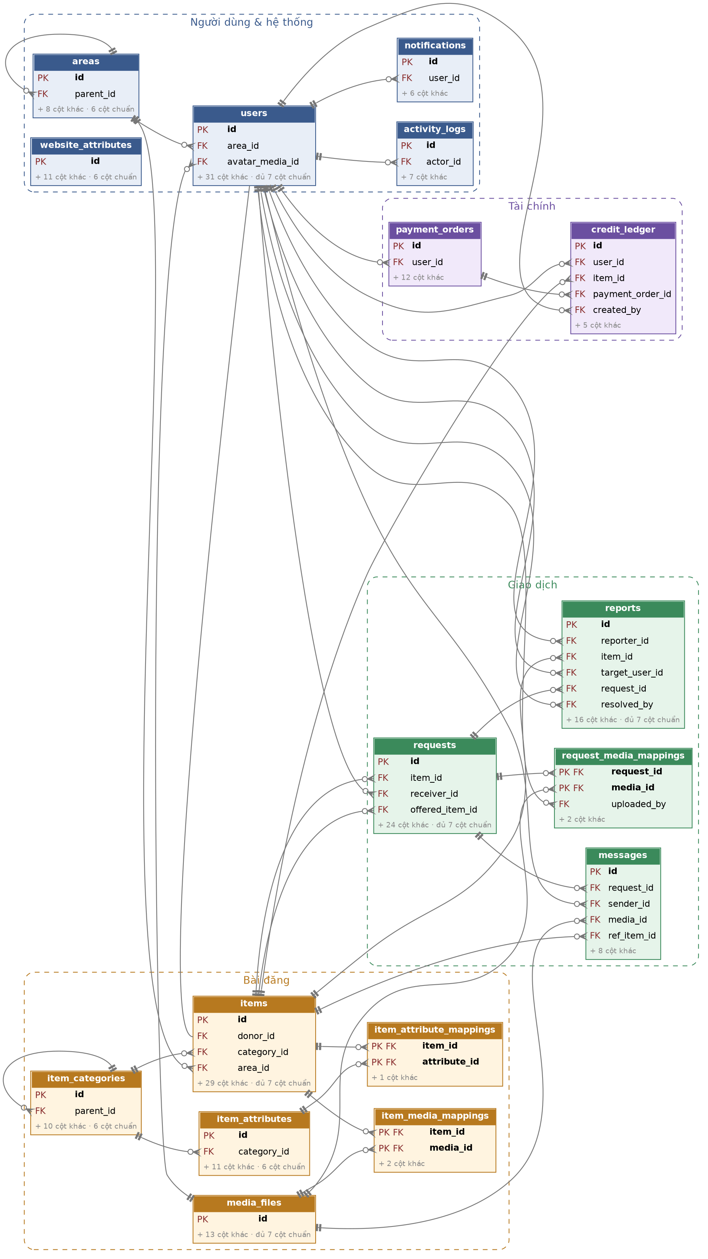
Hình 23 — ERD tổng quan v10 (chỉ hiện khoá chính, khoá ngoại)

13.3. Những gì đã gộp để giảm số bảng
Trước (v8/v9 hoặc cách làm thông thường) | Trong v10 | Vì sao giảm được độ phức tạp
Bảng OTP riêng | Cột otp_* trong users (một mã hiệu lực tại một thời điểm) | Không cần bảng, không cần job dọn OTP; một câu UPDATE.
CashLedger | Đơn payment_orders trạng thái SUCCESS | Một nguồn dữ liệu cho sổ tiền mặt, không đồng bộ hai bảng.
CreditHolds (giữ tiền) | users.held_credit + items.fee_state, pending_fee | Chỉ còn giữ phí cho bài chờ duyệt; một bài giữ tối đa một khoản.
PointsLedger, TrustStarLedger, AuditLogs, AiUsageLogs | activity_logs (cột type + data JSONB) | Một service ghi nhật ký cho mọi loại sự kiện.
Bảng Checklist, RestrictedKeywords, SystemConfig | website_attributes theo attr_group | Một màn hình và một service cấu hình cho Admin.
Bảng AuthProof (chứng từ) | item_media_mappings.role = AUTH_PROOF | Cùng cơ chế tải ảnh; khác quyền xem nhờ media_files.visibility.
Bảng kết quả kiểm duyệt chat | Cột moderation* ngay trong messages | Không join khi đếm vi phạm.
Bảng Boost | items.boosted_until | Xếp hạng chỉ cần một điều kiện thời gian.
Bảng SwapProposal | requests.offered_item_id + tin OFFER_CHANGE | Đề nghị trao đổi là một Request bình thường.

13.4. Nguyên tắc để code đơn giản
- Mỗi nhóm cột trong bảng rộng (users, items) chỉ do một service ghi: tiền → CreditService; uy tín, điểm → ReputationService; OTP → AuthService; phí bài → PostFeeService.
- Không dùng khoá ngoại đa hình, trừ activity_logs.target_* (bảng nhật ký chỉ ghi, không join nghiệp vụ).
- Enum lưu VARCHAR + CHECK, ánh xạ @Enumerated(STRING); thêm giá trị chỉ cần một migration.
- Ràng buộc quan trọng đặt ở database: số dư ≥ 0, số điện thoại duy nhất trong tài khoản ACTIVE, một Request đang hoạt động cho mỗi cặp (bài, người nhận), payment_order_id duy nhất trong sổ Credit.
- Không cần bảng thống kê: báo cáo tài chính và thống kê AI đọc thẳng từ credit_ledger, payment_orders, activity_logs.

13.5. Cột chuẩn của bảng chính (C34)
Giảng viên yêu cầu mỗi bảng chính có đủ: ngày tạo, ngày sửa, người tạo, người sửa, isActive, isDelete và status. Trong ShareLoop là các cột created_at, updated_at, created_by, updated_by, is_active, is_deleted, status. Yêu cầu dành cho bảng chính, nên nhóm chỉ thêm cột ở nơi cột có nghĩa:
Nhóm bảng | Bảng | Cột chuẩn
Bảng chính | users, items, requests, reports, media_files | Đủ 7 cột
Danh mục, cấu hình | item_categories, item_attributes, areas, website_attributes | 6 cột, không có status (không có vòng đời)
Tài chính | payment_orders, credit_ledger | created_at; payment_orders thêm updated_at và có status; credit_ledger có created_by. Không xoá, không tắt
Sự kiện, nhật ký; mapping | messages, notifications, activity_logs; ba bảng mapping | Giữ nguyên: chỉ ghi thêm, hoặc sống theo bản ghi cha

- status là bước trong vòng đời nghiệp vụ; is_active là công tắc tạm tắt / ẩn; is_deleted là xoá mềm. Ba cột không chồng nghĩa, nên bỏ giá trị LOCKED của tài khoản (thay bằng is_active), HIDDEN và REMOVED của bài đăng (thay bằng is_active, is_deleted). Bài bị ẩn rồi bật lại tự về đúng trạng thái cũ.
- Người dùng thường chỉ thấy bản ghi đúng trạng thái, đang bật và chưa xoá. Không có câu DELETE trong nghiệp vụ; dữ liệu tiền và nhật ký không bao giờ bị xoá.
- Trong mã, một lớp BaseEntity chứa sáu cột chuẩn, được Spring Data JPA Auditing tự điền thời gian và người thao tác (lấy từ JWT). Chi tiết cột, trigger và ràng buộc ở mục 7.11 tài liệu Luồng hoạt động & ERD.

14. Góp ý của giảng viên và cách xử lý
Tổng hợp từ ghi chú buổi góp ý ngày 26/09/2026. Mỗi dòng trỏ tới mục đã sửa trong tài liệu.
# | Góp ý | Cách xử lý trong v10 | Mục
1 | Trao đổi sản phẩm có ràng buộc gì không; loại sản phẩm; scope hạng mục. | Danh sách danh mục trong phạm vi, danh mục cấm, BR-A12; điều kiện trao đổi BR-S01, BR-S03. | 6.17, 11
2 | Chất lượng sản phẩm. | Tình trạng bắt buộc, mô tả lỗi và ảnh lỗi, 3–8 ảnh thật, thuộc tính động (BR-D08). | 6.17.3
3 | Nếu trao đổi sản phẩm fake thì sao. | Cấm hàng nhái (BR-A12); nhãn chính hãng có chứng từ [v9]; lý do khiếu nại Counterfeit; chế tài trừ sao, gỡ bài, thu hồi quyền gắn nhãn. | 6.16, 6.17
4 | Tổng quan sản phẩm có đúng ngoài đời không. | Câu hỏi "đúng mô tả?" khi nhận hàng, report NotAsDescribed, tỉ lệ đúng mô tả trên hồ sơ. | 6.12
5 | Box chat có thấy được sản phẩm hai người muốn trao đổi không. | Ghim thẻ cả hai món ở đầu chat. | 6.10.1
6 | Đưa bài đăng sản phẩm vào box chat. | Gửi thẻ bài đăng; đề xuất đổi món bằng bài đã duyệt. | 6.10.3
7 | Vẫn kiểm soát khi trao đổi những món đồ cấm. | Món đem đổi luôn là bài đã qua ba tầng kiểm duyệt; lexicon áp cả trong chat. | 6.10.3, 6.10.3
8 | Đăng bài có duyệt tự động xem có để email và số điện thoại trên bài không (Admin). | Regex chặn tại form; AI gắn cờ liên hệ viết ngầm; checklist mục 6 cho ảnh. | 6.4, 7.2.4
9 | AI phải kiểm duyệt bài đăng có thông tin liên hệ. | AI sàng lọc bài tầng 2, gắn cờ cho Admin. | 6.4, 7.3
10 | Từ khoá cấm (vd: súng) là có từ khoá trong bài thì cấm bài đúng không. | Không phải lúc nào cũng cấm: lexicon hai mức, ngoại lệ, khớp không dấu chỉ REVIEW. | 7.2
11 | Đăng bài có tốn tiền không (đăng bài tốn tiền, trao đổi không tốn tiền). | Mọi bài đăng 5 Credit (5.000đ); giao dịch hoàn toàn miễn phí. | 4
12 | Thêm tính năng sales để bài lên tốt. | Đẩy bài có phí, nhãn "Được đẩy". | 4.6
13 | Sửa bài đăng không tốn tiền (giới hạn khoảng 2 lần miễn phí). | Bị chặn tự động hoặc chưa được duyệt: sửa miễn phí; sau khi duyệt được sửa miễn phí 1 lần, từ lần sau tính phí; mọi lần sửa đều duyệt lại. | 4.5
14 | Dòng đầu tiên của ghi chú bị cắt ("…stack vs end"). | Nhóm quyết định không cần làm rõ thêm; nội dung này không ảnh hưởng thiết kế (C13 đóng). | C13
15 | [29/09] Mỗi bảng chính phải có ngày tạo, ngày sửa, người tạo, người sửa, isActive, isDelete, status. | 5 bảng chính đủ 7 cột; 4 bảng danh mục, cấu hình có 6 cột; bảng tài chính, nhật ký, mapping giữ gọn; bỏ các trạng thái trùng nghĩa (C34). | 13.5

15. Tổng kết những điểm cần chốt
Toàn bộ điểm cần quyết định gom về một chỗ. Nhóm 1 ảnh hưởng tới dữ liệu, API hoặc luồng tiền nên phải chốt trước khi code. Nhóm 2 chỉ là giá trị cấu hình trong website_attributes, Admin đổi được bất cứ lúc nào. Cột "Trạng thái" cập nhật theo buổi chốt ngày 28/09/2026; phần thân tài liệu đã được sửa theo đúng các quyết định này.

15.1. Nhóm 1 — chốt trước khi code
# | Điểm cần chốt | Quyết định / đề xuất | Trạng thái | Mục
C01 | Bài nào mất phí đăng? | Mọi bài (Cho và Trao đổi) | Đã chốt | 4.8
C02 | Mức phí và cách thu | 5 Credit = 5.000đ / bài / 30 ngày; giữ khi gửi, trừ khi duyệt lần đầu | Đã chốt | 4.2, 4.4
C03 | Giao dịch miễn phí cho cả hai bên? | Có, theo góp ý giảng viên | Đã chốt | 4.1
C04 | Còn chặn liên hệ trong chat khi không còn phí giao dịch? | Giữ, với lý do an toàn và bằng chứng | Đã chốt | 6.10.3
C05 | Số điện thoại duy nhất; quy tắc đổi số | Duy nhất trong tài khoản ACTIVE; OTP email, 1 lần/30 ngày | Đã chốt | 5.2
C06 | Nơi chạy PostgreSQL khi deploy | Dịch vụ managed có gói miễn phí hoặc cùng nhà cung cấp với nơi lưu ảnh; chọn dịch vụ cụ thể khi deploy thử (tuần 7) | Đã chốt (nguyên tắc) | 2.3
C07 | Nhà cung cấp LLM và model | Thử 20 mẫu trên 2–3 nhà cung cấp (spike S5, tuần 5) | Chờ thử nghiệm | 8.7
C08 | AI sàng lọc bài chỉ gắn cờ? | Chỉ gắn cờ | Đã chốt | 6.4
C09 | Danh mục trong phạm vi và danh mục cấm | Theo 6.17.1, 6.17.2; cấm động vật sống | Đã chốt | 6.17
C10 | Bài đang hiển thị khi sửa: ẩn tạm hay giữ bản cũ? | Ẩn tạm tới khi duyệt xong | Đã chốt | 4.5
C11 | Cổng thanh toán khi demo | VNPay sandbox; dự phòng cổng giả lập giữ nguyên kiến trúc webhook | Đã chốt | 6.3
C12 | Nơi lưu ảnh khi deploy | Dev: Local (thử S3 với MinIO). Deploy: chọn theo phân tích trong tài liệu Lộ trình, sau khi web chạy ổn định | Chờ chốt — sau khi web chạy ổn định | 2.6
C13 | Nội dung dòng góp ý đầu bị cắt trong ảnh ghi chú | Không cần hỏi lại giảng viên | Đóng — không cần thiết | 14
C33 | Thiết kế dữ liệu 17 bảng | 17 bảng theo chương 13 và tài liệu Luồng hoạt động & ERD | Đã chốt (28/09) | 13
C34 | Cột chuẩn cho bảng chính | 7 cột cho users, items, requests, reports, media_files; 6 cột cho bảng danh mục, cấu hình; bỏ LOCKED, HIDDEN, REMOVED | Đã chốt (29/09) | 13.5

15.2. Nhóm 2 — giá trị cấu hình
# | Tham số | Giá trị | Trạng thái | Mục
C14 | Luật sửa bài | Miễn phí khi bị chặn tự động hoặc chưa từng duyệt; 1 lần miễn phí sau duyệt; từ lần sau mất phí | Đã chốt | 4.5
C14b | Mức phí sửa từ lần thứ hai | 5 Credit/lần (bằng phí đăng bài) | Đã chốt | 4.5
C15 | Phí đẩy bài | 5 Credit/3 ngày; cộng dồn tối đa 14 ngày; ≤ 3 bài đẩy/trang | Đã chốt | 4.6
C16 | Phí gia hạn | 5 Credit/30 ngày (bằng phí đăng bài) | Đã chốt | 4.2
C17 | Phí AI trợ lý | 2 Credit/lượt; 5 lượt miễn phí/ngày | Đã chốt | 4.2
C18 | Điều kiện mở hạn mức AI miễn phí | Đã nạp ít nhất 1 lần; chưa nạp có 1 lượt thử | Đã chốt | 5.3
C19 | Số Request Pending đồng thời | 5 | Đã chốt | 11.1
C20 | Trần điểm mỗi ngày | 30 điểm | Đã chốt | 6.15
C21 | Ngưỡng và timeout AI chat | 0,7; 5 giây; lỗi thì chặn không tính vi phạm | Đã chốt (v9) | 7.4
C22 | Timeout AI sàng lọc bài | 20 giây, thử lại 1 lần | Đã chốt | 7.3
C23 | Ảnh bài đăng | 3–8 ảnh, tối đa 5 MB/ảnh | Đã chốt | 6.17.3
C24 | Bộ checklist khởi tạo | 10 mục ở 6.17.4 | Đã chốt | 6.17.4
C25 | Chế tài chứng từ giả | Lần 1: trừ 1 sao, thu hồi quyền gắn nhãn 90 ngày; lần 2: vĩnh viễn | Đã chốt | 6.16
C26 | Thời điểm đối tác xem chứng từ | Từ Reserved | Chờ chốt (trước tuần 8) | 6.16
C27 | Các mốc thời gian | Pending 3 ngày; chat 10 ngày; auto-confirm 3 ngày; khiếu nại 7 ngày; giải trình 3 ngày; SLA duyệt 24 giờ; 3 report thì ẩn bài; tài khoản chưa xác thực 24 giờ; gia hạn bài EXPIRED trong 7 ngày | Đã chốt; Admin cấu hình lại được | 6.13, 6.14
C28 | Hạng, số bài đồng thời, mốc điểm | Giữ như v8 | Đã chốt (v8) | 6.15
C29 | Phục hồi sao | Giữ như v8 | Đã chốt (v8) | 6.15
C30 | Giới hạn tài khoản mới theo IP | 3 tài khoản/IP/24 giờ | Đã chốt | 5.3
C31 | Trần ngân sách AI theo ngày | Đặt khi đã biết giá thật (sau C07) | Chờ tìm hiểu | 8.5
C32 | Tự động duyệt bài hạng Kim Cương 5 sao? | Không | Đã chốt | 6.4

Những điểm còn mở sau buổi chốt 28/09
C07 (nhà cung cấp LLM) và C31 (trần ngân sách AI) chốt trong tuần 5 theo kết quả spike S5. C12 (nơi lưu ảnh khi deploy) chốt khi web chạy ổn định, trước lần deploy thử ở tuần 7. C26 (thời điểm đối tác xem chứng từ) chốt trước khi làm xác thực hàng chính hãng ở tuần 8. Mọi điểm còn lại đã chốt.

16. Kế hoạch từ tuần 4 đến tuần 9
Dự án đang ở cuối tuần 3 và kết thúc ở tuần 9, nên còn 6 tuần, trong đó khoảng 5 tuần để viết code. Kế hoạch dưới đây thay cho kế hoạch 8 tuần của các bản trước. Nguyên tắc: làm phần rủi ro nhất (tiền, trạng thái, kiểm duyệt) sớm nhất; mỗi tuần có một mốc chạy được đầu–cuối; tuần 9 chỉ sửa lỗi và chuẩn bị demo.

16.1. Đã xong đến hết tuần 3
- Tài liệu: SRS từ v8 lên v10, bốn sơ đồ use case, 17 sơ đồ luồng, thiết kế dữ liệu 17 bảng.
- Repo GitHub (monorepo, nhánh main + develop, CODEOWNERS, mẫu PR).
- Frontend: khung giao diện các trang chính với dữ liệu giả.
- Backend: chưa có mã — đây là rủi ro tiến độ lớn nhất, nên tuần 4 vừa chuẩn bị vừa phải có tính năng đầu tiên chạy được.

16.2. Lịch theo tuần
Tuần | Công việc | Mốc phải đạt cuối tuần
4  28/9 – 4/10 | T2: chốt các điểm nhóm 1 và ERD 17 bảng (đã xong 28/9). T2–T4: API contract phần tài khoản và bài đăng; T3 bổ sung cột chuẩn cho bảng chính (C34). T3–T5: BE1 dựng skeleton Java 21 + Spring Boot 4.1.1 theo cấu trúc thư mục trong tài liệu Lộ trình (Docker Compose, Flyway V1__init.sql đủ 17 bảng và cột chuẩn, JWT, định dạng lỗi, CI). T5–CN: BE1 đăng ký + OTP email + đăng nhập; BE2 tải ảnh (Local) + danh mục, khu vực + tạo bài (chưa kiểm duyệt); BE3 enum trạng thái Request + gửi yêu cầu; BE4 website_attributes (cấu hình, lexicon, checklist) + khung trang Admin. Spike song song: VNPay, LLM (nơi lưu ảnh chỉ làm bản Local, chốt sau). FE: nối đăng ký, đăng nhập. | Đăng ký → đăng nhập → tạo bài chạy đầu–cuối trên develop; CI xanh.
5  5/10 – 11/10 | BE1: ví, nạp Credit VNPay sandbox, phí đăng bài 5 Credit (giữ / trừ / nhả). BE2: ContentModerationService tầng 1 + bộ test. BE4: hàng chờ duyệt, checklist, duyệt / từ chối. BE3: chọn người, mở chat (polling). FE: đăng bài, ví, trang duyệt bài. | Mốc 1: đăng bài có phí + kiểm duyệt tầng 1 và tầng 3 hoàn chỉnh; nạp tiền sandbox chạy.
6  12/10 – 18/10 | BE3: lọc liên hệ trong chat (tầng 1), chốt lịch, trao liên lạc, xác nhận giao nhận, "đúng mô tả?", job nền. BE2: tìm kiếm không dấu, AI sàng lọc bài (tầng 2). BE1: sửa bài theo luật mới, gia hạn. BE4: khiếu nại, TrustStars, điểm, hạng. FE: chat, tìm kiếm, luồng giao dịch. | Mốc 2 (quan trọng nhất): một giao dịch chạy từ gửi yêu cầu đến Completed. Điểm kiểm tra cắt giảm (12.6).
7  19/10 – 25/10 | BE2: AI trợ lý tìm đồ, AI tầng 2 cho chat. BE4: báo cáo tài chính, nhật ký Admin, khoá tài khoản. BE1: đẩy bài; deploy thử lần 1 (VPS + PostgreSQL managed + nơi lưu ảnh chốt ở C12). BE3: thẻ bài trong chat, test đủ mọi mũi tên trạng thái. FE: trang Admin, báo cáo. | Mốc 3: toàn bộ yêu cầu Must chạy; hệ thống chạy online.
8  26/10 – 1/11 | Kiểm thử tích hợp các nhánh tiền và trạng thái; đo chất lượng bộ lọc (mục 7.5); làm Should theo thứ tự ưu tiên (xác thực chính hãng, đổi số điện thoại, chuyển Cho → Trao đổi, giám sát bất thường, CSV); sửa lỗi; deploy bản ổn định. | Đóng băng tính năng cuối tuần 8; bản deploy ổn định.
9  2/11 – 8/11 | Chỉ sửa lỗi và hoàn thiện giao diện; dữ liệu mẫu cho demo; tài liệu cuối (SRS, hướng dẫn cài đặt, báo cáo kiểm thử); kịch bản demo nhấn vào: kiểm duyệt ba tầng, phí đăng bài, chat hai tầng, state machine, báo cáo tài chính; tập dượt demo 2 lần; chuẩn bị chế độ dự phòng. | Nộp sản phẩm và tài liệu; bảo vệ.

16.3. Quy tắc giữ tiến độ
- Mỗi tuần là một sprint: họp lập kế hoạch sáng thứ Hai, demo nội bộ tối Chủ nhật trên nhánh develop.
- Tính năng chưa xong ở mốc thì không kéo dài âm thầm: báo ngay ở buổi họp, chọn cắt hoặc dời theo danh sách 12.6.
- Cuối tuần 6 nếu Mốc 2 chưa đạt: cắt ngay mục 1–3 của danh sách 12.6 và dồn người vào luồng giao dịch.
- Không nhận thêm yêu cầu mới sau tuần 7, trừ khi giảng viên yêu cầu.

17. Đặc tả Use Case

17.1. Quy ước
Use case là một mục tiêu hoàn chỉnh mà người dùng đạt được, viết theo góc nhìn người dùng. «include»: bắt buộc gọi; «extend»: có thể mở rộng trong một số điều kiện. Mẹo phân biệt: bỏ use case con đi mà luồng chính vẫn chạy được thì là extend.
Mã use case được đánh lại trong v10
Mã UC dưới đây thay cho mã trong sơ đồ v9 (ShareLoop_UseCase-v3.drawio). Bốn sơ đồ ngay sau đây đã được vẽ lại theo v10: thêm "Thanh toán phí bài đăng", "Đẩy bài", "Chia sẻ thẻ bài / đổi món đề nghị", "Quản lý từ khoá cấm", "Sàng lọc nội dung bài đăng", "Xem thống kê AI"; bỏ "Kiểm tra số dư Credit" và "AI gợi ý ghép đôi"; đổi actor "Email/SMS Service" thành "Email Service". Nếu nhóm vẫn dùng file drawio thì sửa theo đúng các hình này.

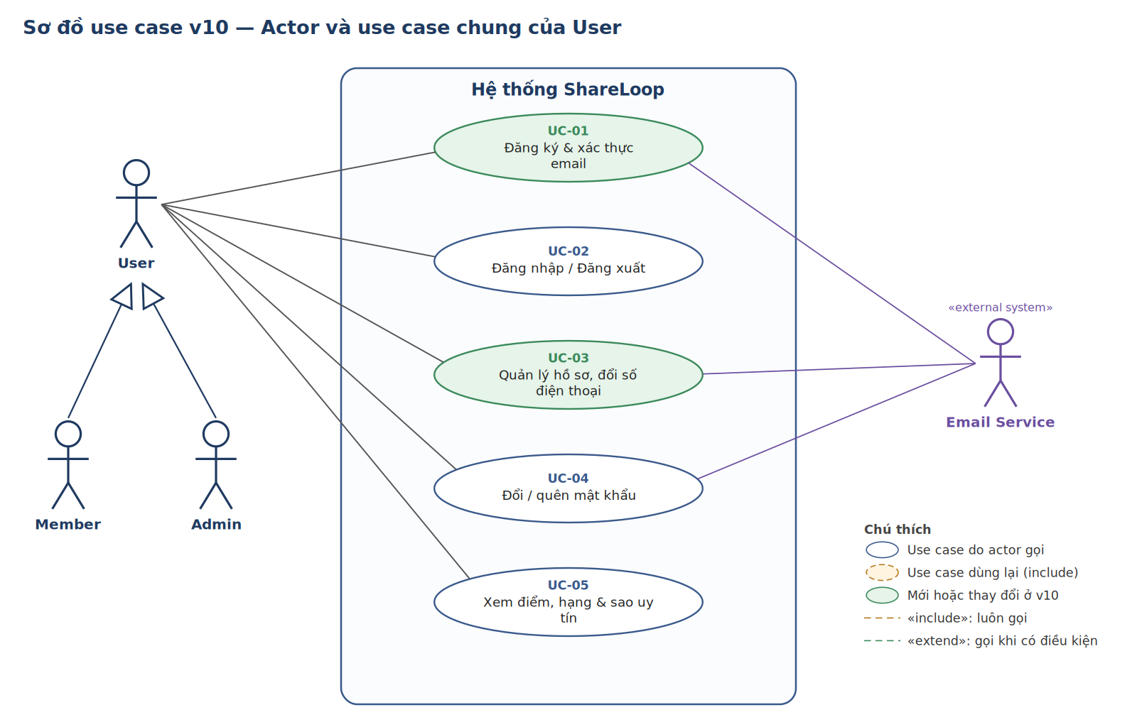
Hình 24 — Sơ đồ use case v10 — Actor và use case chung của User
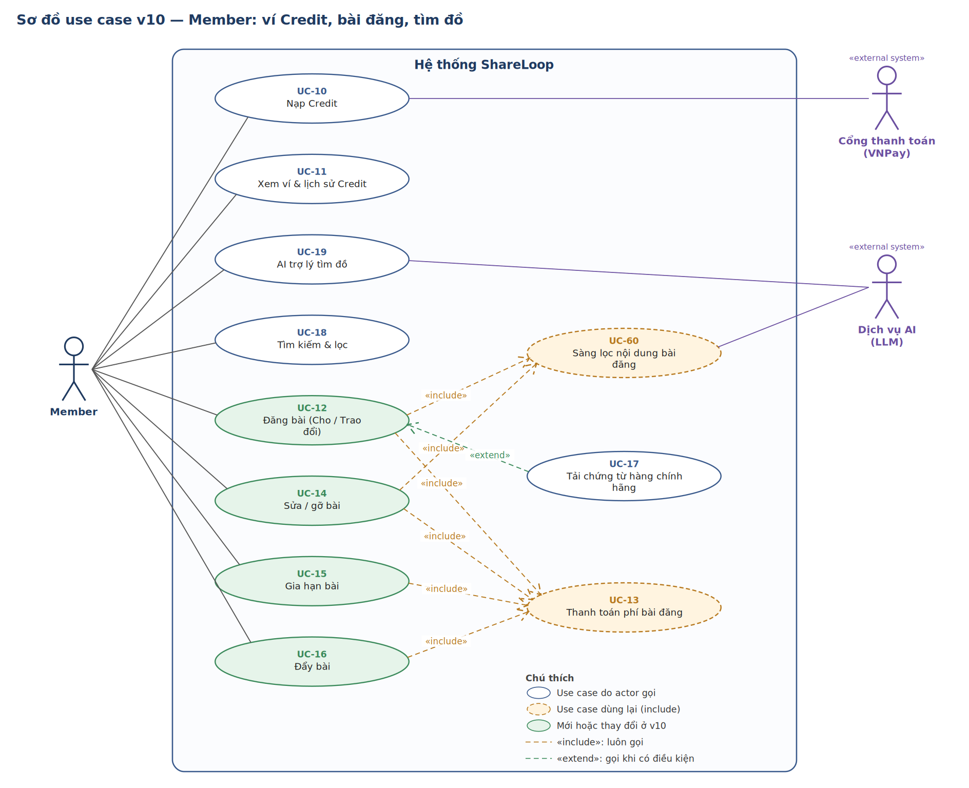
Hình 25 — Sơ đồ use case v10 — Member: ví Credit, bài đăng, tìm đồ
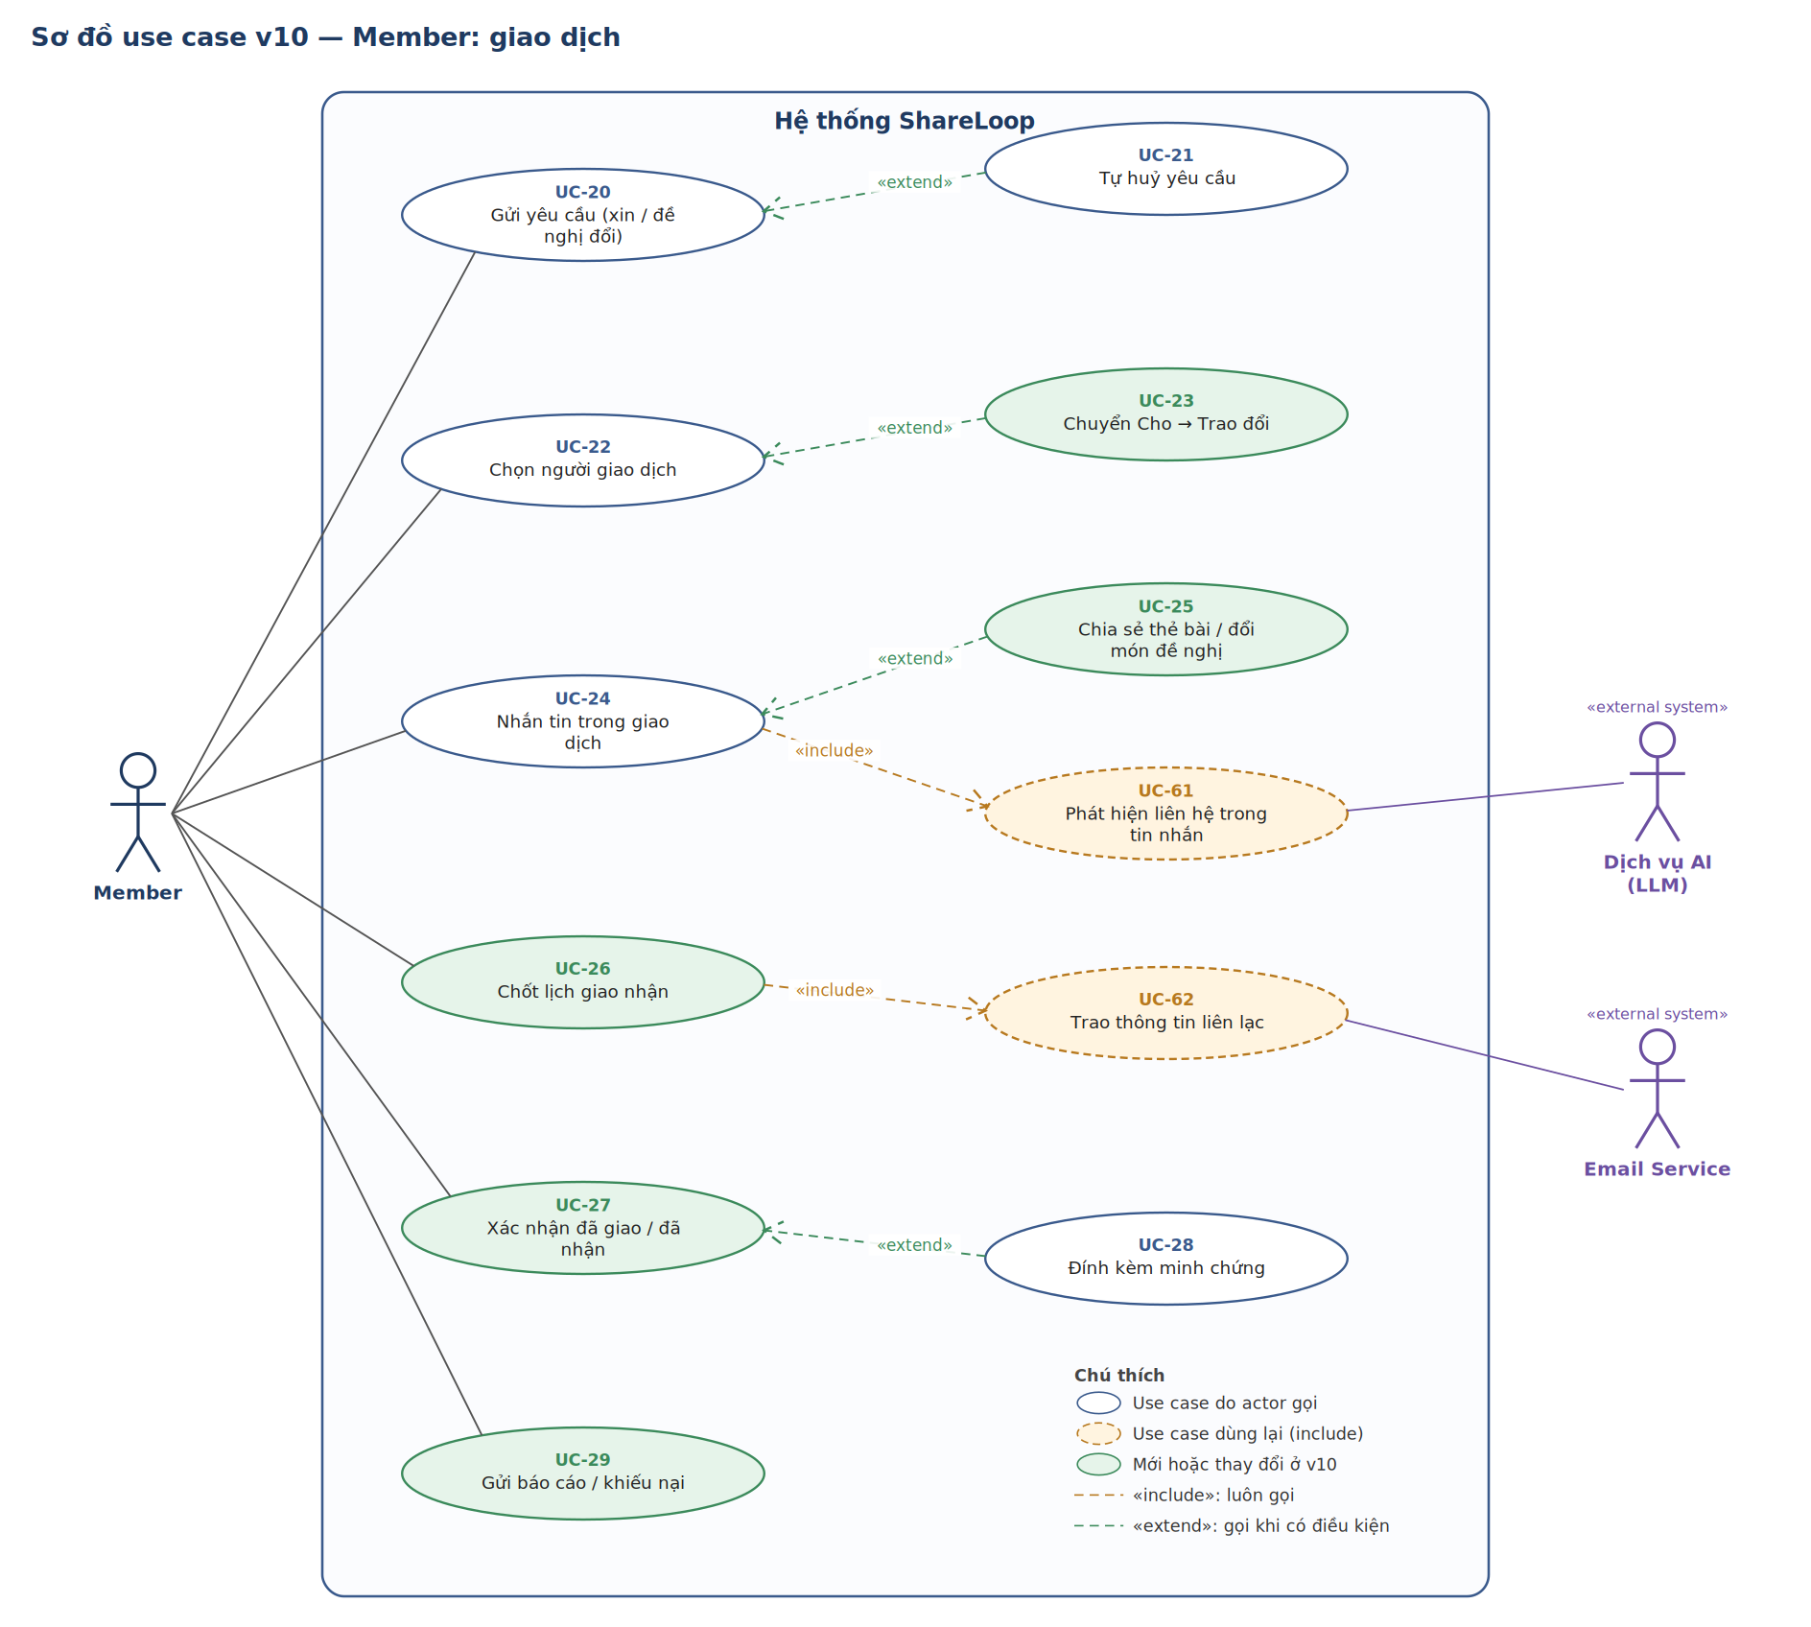
Hình 26 — Sơ đồ use case v10 — Member: giao dịch
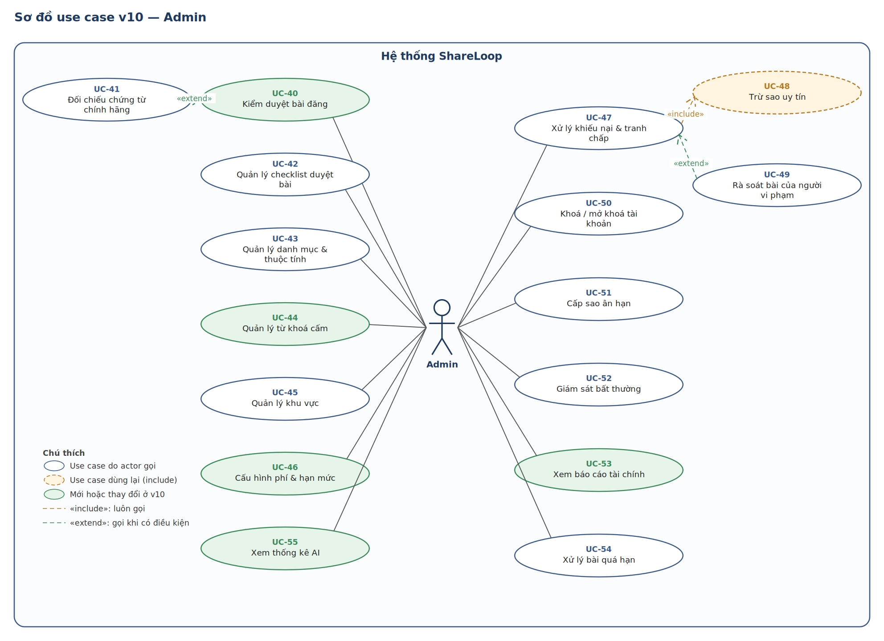
Hình 27 — Sơ đồ use case v10 — Admin

17.2. Use case của User (cả Member và Admin)
Mã | Tên use case | Tên trên sơ đồ | Quan hệ
UC-01 | Đăng ký & xác thực email | Register account | Email Service
UC-02 | Đăng nhập / Đăng xuất | Log in / Log out | —
UC-03 | Quản lý hồ sơ (gồm đổi số điện thoại) | Manage profile | Email Service
UC-04 | Đổi / quên mật khẩu | Change / reset password | Email Service
UC-05 | Xem điểm, hạng & sao uy tín | View reputation | —

17.3. Use case của Member
Mã | Tên use case | Tên trên sơ đồ | Quan hệ
UC-10 | Nạp Credit | Top up Credit | Cổng thanh toán
UC-11 | Xem ví & lịch sử Credit | View wallet | —
UC-12 | Đăng bài (Cho / Trao đổi) | Create post | include UC-60; include UC-13 (mọi bài)
UC-13 | Thanh toán phí bài đăng [v10] | Pay post fee | được include bởi UC-12, UC-14, UC-15, UC-16
UC-14 | Sửa / gỡ bài | Edit / remove post | include UC-60; include UC-13 từ lần sửa thứ hai sau duyệt
UC-15 | Gia hạn bài | Renew post | include UC-13
UC-16 | Đẩy bài [v10] | Boost post | include UC-13
UC-17 | Tải chứng từ hàng chính hãng [v9] | Upload authenticity proof | extend UC-12
UC-18 | Tìm kiếm & lọc | Search items | —
UC-19 | AI trợ lý tìm đồ | AI search assistant | Dịch vụ AI
UC-20 | Gửi yêu cầu (xin / đề nghị đổi) | Send request | —
UC-21 | Tự huỷ yêu cầu | Cancel request | extend UC-20
UC-22 | Chọn người giao dịch | Select trade partner | —
UC-23 | Chuyển Cho → Trao đổi (không phí) | Convert Give to Swap | extend UC-22
UC-24 | Nhắn tin trong giao dịch | Chat in transaction | include UC-61
UC-25 | Chia sẻ thẻ bài / đề xuất đổi món [v10] | Share post card | extend UC-24
UC-26 | Chốt lịch giao nhận | Confirm meetup schedule | include UC-62
UC-27 | Xác nhận đã giao / đã nhận | Confirm handover | —
UC-28 | Đính kèm minh chứng | Attach proof media | extend UC-27
UC-29 | Gửi báo cáo / khiếu nại | Submit report | —

17.4. Use case của Admin
Mã | Tên use case | Tên trên sơ đồ | Quan hệ
UC-40 | Kiểm duyệt bài đăng | Moderate posts | include UC-13 (trừ hoặc nhả phí)
UC-41 | Đối chiếu chứng từ chính hãng [v9] | Verify authenticity proof | extend UC-40
UC-42 | Quản lý checklist duyệt bài [v9] | Manage moderation checklist | —
UC-43 | Quản lý danh mục & thuộc tính | Manage categories | —
UC-44 | Quản lý từ khoá cấm [v10] | Manage banned keywords | —
UC-45 | Quản lý khu vực | Manage areas | —
UC-46 | Cấu hình phí & hạn mức | Configure fees & limits | —
UC-47 | Xử lý khiếu nại & tranh chấp | Resolve reports & disputes | include UC-48
UC-48 | Trừ sao uy tín | Deduct trust star | được include bởi UC-47
UC-49 | Rà soát bài của người vi phạm | Review violator posts | extend UC-47
UC-50 | Khoá / mở khoá tài khoản | Lock / unlock account | —
UC-51 | Cấp sao ân hạn | Restore grace star | —
UC-52 | Giám sát bất thường | Monitor suspicious activity | —
UC-53 | Xem báo cáo tài chính | View financial reports | —
UC-54 | Xử lý bài quá hạn | Handle expired posts | —
UC-55 | Xem thống kê AI (Could) | View AI statistics | —

17.5. Use case dùng lại (không có actor gọi trực tiếp)
Mã | Tên use case | Tên trên sơ đồ | Được dùng bởi
UC-60 | Sàng lọc nội dung bài đăng [v10] | Screen post content | UC-12, UC-14; nối Dịch vụ AI
UC-61 | Phát hiện thông tin liên hệ trong tin nhắn [v9] | Detect contact info in message | UC-24; nối Dịch vụ AI
UC-62 | Trao thông tin liên lạc | Reveal contact info | UC-26; nối Email Service

17.6. Đặc tả chi tiết các use case then chốt

UC-12 + UC-13 — Đăng bài và thanh toán phí bài đăng
Mục | Nội dung
Actor | Member (chính); Dịch vụ AI (phụ, qua UC-60)
Tiền điều kiện | Đã đăng nhập; TrustStars > 0; chưa vượt số bài đồng thời theo hạng.
Hậu điều kiện | Bài ở PENDING_REVIEW; held_credit tăng đúng 5; fee_state = HELD, pending_fee_type = POST. Có kết quả AI sàng lọc hoặc nhãn "AI chưa kiểm".
Luồng chính | 1. Chọn hình thức, danh mục, tình trạng, nhập tiêu đề, mô tả, (Trao đổi) mô tả món mong muốn, tải 3–8 ảnh. 2. Hệ thống chạy tầng 1 (UC-60). 3. Hiển thị popup phí 5 Credit và chính sách hoàn phí. 4. Member xác nhận; hệ thống kiểm tra số dư khả dụng trong transaction có khoá dòng và giữ 5 Credit. 5. Tạo bài PENDING_REVIEW. 6. Gửi nội dung sang AI sàng lọc bất đồng bộ; lưu cờ. 7. Bài vào hàng chờ Admin theo mức ưu tiên.
Luồng thay thế | 2a. Vi phạm tầng 1 → hiện lý do tại trường tương ứng, không tạo bài, không giữ phí; người dùng sửa ngay miễn phí. 4a. Số dư không đủ → chặn, gợi ý nạp. 6a. AI lỗi hoặc quá 20 giây sau 1 lần thử lại → nhãn "AI chưa kiểm".
Luật liên quan | BR-U01, BR-U05, BR-D08, BR-A01, BR-A09, BR-A10, BR-P01, BR-P03, BR-P05, BR-P07, BR-S02

UC-14 — Sửa bài
Mục | Nội dung
Actor | Member (chủ bài); Dịch vụ AI (phụ, qua UC-60)
Tiền điều kiện | Bài của chính mình; chưa có Request ở trạng thái Reserved trở lên.
Hậu điều kiện | Bài quay lại PENDING_REVIEW, tạm ẩn; nếu là lần sửa có phí thì đang giữ phí sửa (pending_fee_type = EDIT).
Luồng chính | 1. Bấm "Sửa bài". 2. Hệ thống xác định loại lần sửa: bài chưa từng được duyệt (approved_at null) → miễn phí; đã từng được duyệt và free_edit_used = false → lượt miễn phí; còn lại → lượt có phí. 3. Lượt có phí: popup phí sửa 5 Credit, kiểm tra số dư, giữ phí. 4. Member sửa, bấm gửi; tầng 1 kiểm tra. 5. Bài về PENDING_REVIEW; AI sàng lọc lại; vào hàng chờ. 6. Admin duyệt (UC-40): trừ khoản đang giữ; nếu là lượt miễn phí thì đặt free_edit_used = true.
Luồng thay thế | 4a. Tầng 1 chặn → sửa tiếp trên form, không phí, không tính lượt. 6a. Admin từ chối bản sửa → nhả khoản đang giữ, không tính lượt, bài ở REJECTED; lần sửa tiếp theo vẫn theo loại ở bước 2. 2a. Bài đang chờ duyệt một bản sửa chưa được xét → sửa đè, không thêm phí, không thêm lượt.
Luật liên quan | BR-D04, BR-D07, BR-P05, BR-P06, BR-P07, BR-A01

UC-40 — Kiểm duyệt bài đăng
Mục | Nội dung
Actor | Admin
Tiền điều kiện | Có bài PendingReview đã qua tầng 1.
Hậu điều kiện | APPROVED: hiển thị công khai, đặt expire_at (lần duyệt đầu), khoản đang giữ (POST hoặc EDIT) chuyển sang trừ thật. REJECTED: nhả khoản đang giữ, lý do gửi người đăng.
Luồng chính | 1. Mở hàng chờ đã xếp ưu tiên. 2. Mở một bài, xem nội dung, ảnh, cờ AI (đoạn bị gắn cờ được tô sáng), từ khoá mức REVIEW. 3. Trả lời checklist. 4. Đạt hết → Duyệt. 5. Hệ thống trừ phí (nếu có), lưu bản chụp checklist, ghi ActivityLogs, thông báo người đăng.
Luồng thay thế | 4a. Có mục không đạt → Từ chối, chọn hoặc nhập lý do; hệ thống nhả Hold. 4b. Chỉ cần bổ sung (thiếu mô tả lỗi, sai danh mục) → trả về yêu cầu bổ sung; lần sửa này không tính lượt. 2a. Bài có nhãn chính hãng → UC-41.
SLA | 24 giờ kể từ khi bài vào hàng chờ.
Luật liên quan | BR-A01, BR-A02, BR-A06, BR-A08, BR-A11, BR-P03, BR-D07

UC-16 — Đẩy bài
Mục | Nội dung
Actor | Member (chủ bài)
Tiền điều kiện | Bài Approved, còn hạn, không bị ẩn, không thuộc danh mục "Khác".
Luồng chính | 1. Chọn "Đẩy bài" trên bài của mình. 2. Chọn số gói; hệ thống hiển thị phí, thời gian kết thúc dự kiến và chính sách không hoàn. 3. Xác nhận; hệ thống kiểm tra số dư khả dụng, trừ phí, ghi CreditLedger BoostFee, cập nhật thời điểm hết đẩy. 4. Bài xuất hiện ở đầu kết quả khớp bộ lọc, có nhãn "Được đẩy".
Luồng thay thế | 2a. Tổng thời gian vượt 14 ngày hoặc vượt hạn bài → giới hạn số gói được chọn. 3a. Không đủ số dư → gợi ý nạp.
Luật liên quan | BR-P05, BR-P07, BR-P08

UC-20 — Gửi yêu cầu
Mục | Nội dung
Actor | Member (vai người nhận)
Tiền điều kiện | Bài Approved; chưa có Request đang hoạt động cho bài này; TrustStars > 0; đang có ít hơn 5 Request Pending.
Luồng chính | 1. Mở bài, bấm gửi yêu cầu. 2. Nếu bài là Trao đổi: chọn một bài Approved của mình làm món đề nghị. 3. Tạo Request Pending. 4. Thông báo chủ bài.
Luồng thay thế | 2a. Chưa có bài Approved nào → chặn, giải thích BR-S01, gợi ý đăng bài. 1a. Đã có 5 Request Pending → chặn, gợi ý huỷ bớt. 1b. Bài của chính mình → chặn (BR-R01).
Ghi chú | Không kiểm tra số dư, không giữ tiền [v10].
Luật liên quan | BR-R01, BR-R02, BR-U02, BR-U05, BR-S01, BR-S03

UC-26 — Chốt lịch giao nhận (gồm UC-62 Trao thông tin liên lạc)
Mục | Nội dung
Actor | Member (cả hai bên); Email Service (phụ)
Tiền điều kiện | Request ở AwaitingLogistics, chưa quá 10 ngày kể từ Reserved. Nếu là Trao đổi: đã có món đề nghị hợp lệ.
Hậu điều kiện | Request LogisticsConfirmed; lịch hẹn bị khoá; ContactRevealedAt có giá trị; hai bên nhận email chứa email, số điện thoại của nhau và lịch hẹn; lọc liên hệ trong chat tắt; được gửi ảnh.
Luồng chính | 1. Người đăng bài nhập hình thức, thời gian, địa điểm. 2. Nếu Ship: cả hai xác nhận cam kết trách nhiệm. 3. Bên kia xem và xác nhận. 4. Hệ thống chuyển trạng thái, ghi ContactRevealedAt. 5. Gửi thông tin liên lạc (UC-62).
Luồng thay thế | 3a. Bên kia đề xuất sửa lịch → quay lại bước 1. 5a. Gửi email lỗi → thông tin vẫn hiển thị trong trang giao dịch; job gửi lại.
Ghi chú | Không thu phí, không kiểm tra số dư [v10]. Sau bước 5 hai bên có liên lạc của nhau vĩnh viễn (BR-T12).
Luật liên quan | BR-T01 → BR-T05, BR-T10, BR-T11, BR-T12, BR-C06

UC-19 — AI trợ lý tìm đồ
Mục | Nội dung
Actor | Member; Dịch vụ AI (phụ)
Tiền điều kiện | Đã đăng nhập, tài khoản không bị khoá. Không cần có bài đăng.
Luồng chính | 1. Mở trang Trợ lý; thấy số lượt miễn phí còn lại. 2. Nhập nhu cầu. 3. Còn lượt miễn phí thì dùng; hết thì popup 2 Credit, xác nhận, trừ phí. 4. LLM tách bộ lọc. 5. Backend truy vấn bài Approved. 6. (Tuỳ chọn) LLM viết câu giải thích cho tối đa 5 bài. 7. Hiển thị kết quả; chỉ gồm bài có thật trong kết quả bước 5.
Luồng thay thế | 3a. Tài khoản chưa từng nạp đã dùng lượt thử → yêu cầu nạp để mở hạn mức. 4a/6a. LLM lỗi hoặc quá 15 giây → hoàn lượt, chạy tìm kiếm từ khoá thường với câu người dùng nhập. 5a. Không có kết quả → gợi ý nới bộ lọc.
Luật liên quan | BR-P04, BR-P07, BR-P11, BR-S04, BR-S05, BR-S06

Phụ lục A. Lịch sử phiên bản
Phiên bản | Ngày | Nội dung chính
v8 | 19/09/2026 | Bỏ AI khỏi kiểm duyệt bài; chuyển hẳn sang thu phí giao dịch; bỏ quỹ cộng đồng; SMS giả lập; 99 FR.
v9 | 25/09/2026 | 1.000đ = 1 Credit; bỏ AI ghép đôi; kiểm duyệt chat hai tầng; checklist cấu hình được; xác thực hàng chính hãng; StorageService; ERD tối ưu 15 bảng; 122 FR.
v10 | 26/09/2026 | PostgreSQL; mọi bài 5 Credit thay phí giao dịch; đẩy bài; sửa bài miễn phí trước khi duyệt và 1 lần sau khi duyệt; bỏ SMS, 1 email ↔ 1 số điện thoại; kiểm duyệt bài ba tầng (lexicon + AI gắn cờ + Admin); phạm vi danh mục và chất lượng; "đúng mô tả?"; thẻ bài trong chat; phân tích phương án AI; đánh giá tổng thể; dữ liệu 17 bảng; đủ sơ đồ luồng và use case; 125 FR.
v10 (cập nhật) | 27/09/2026 | Kế hoạch làm lại cho thời gian còn lại: tuần 4 – tuần 9 (chương 16); điểm cắt giảm cuối tuần 6; đóng băng tính năng cuối tuần 8.
v10 (cập nhật 28/09) | 28/09/2026 | Đồng bộ các quyết định chương 15: phí sửa từ lần thứ hai 5 Credit; AI trợ lý 2 Credit/lượt; gia hạn 5 Credit/30 ngày; đẩy bài 5 Credit/3 ngày; C04, C05, C06, C08–C11 chốt; ERD 17 bảng chốt (C33); C13 đóng; C12 chốt sau khi web ổn định. Backend Java 21 + Spring Boot 3.5.16 (trùng bài thi thực hành tháng 11); bổ sung bộ công cụ IDE và trợ lý AI.
v10 (cập nhật 29/09) | 29/09/2026 | Theo yêu cầu giảng viên: cột chuẩn created_at, updated_at, created_by, updated_by, is_active, is_deleted, status cho bảng chính (C34); tài khoản bỏ trạng thái LOCKED, bài đăng bỏ HIDDEN, REMOVED; media_files thêm status; ERD vẫn 17 bảng. Backend chuyển sang Spring Boot 4.1.1 (nhánh 3.5 đã hết hỗ trợ; bài thi thực hành cũng dùng 4.1.1).

Phụ lục B. Vì sao chọn mô hình P2P thay vì kho vật lý
Giữ nguyên lập luận từ v8: mô hình hai bên tự giao nhận có chi phí vận hành gần bằng 0 và vừa sức thời gian đồ án; đổi lại, kiểm soát hàng cấm yếu hơn kho vật lý nên được bù bằng kiểm duyệt ba tầng, bằng chứng ảnh và chế tài uy tín. Mô hình kho cần mặt bằng, nhân sự, thêm actor nhân viên kho và toàn bộ nghiệp vụ nhập xuất tồn, không phù hợp phạm vi đồ án.

